**TRƯỜNG ĐẠI HỌC SƯ PHẠM KỸ THUẬT** **THÀNH PHỐ HỒ CHÍ MINH KHOA CÔNG NGHỆ THÔNG TIN**



**TIỂU LUẬN CHUYÊN NGÀNH**

**XÂY DỰNG TRANG WEB BÁN MÁY ẢNH VÀ CÁC SẢN PHẨM LIÊN QUAN**

**Sinh viên thực hiện:**

|  |  |
| --- | --- |
| **Nguyễn Trần Thảo Quyên** | **20110042** |
| **Trần Nguyễn Duy Linh** | **20110516** |

**Khóa: K20**

**Ngành: Công nghệ thông tin**

**GVHD: Trương Thị Khánh Dịp**

**Tp. Hồ Chí Minh, tháng 12 năm 2023**

**TRƯỜNG ĐẠI HỌC SƯ PHẠM KỸ THUẬT** **THÀNH PHỐ HỒ CHÍ MINH**

**KHOA CÔNG NGHỆ THÔNG TIN**



**TIỂU LUẬN CHUYÊN NGÀNH**

**XÂY DỰNG TRANG WEB BÁN MÁY ẢNH VÀ CÁC SẢN PHẨM LIÊN QUAN**

**Sinh viên thực hiện:**

|  |  |
| --- | --- |
| **Nguyễn Trần Thảo Quyên** | **20110042** |
| **Trần Nguyễn Duy Linh** | **20110516** |

**Khóa: K20**

**Ngành: Công nghệ thông tin**

**GVHD: Trương Thị Khánh Dịp**

**Tp. Hồ Chí Minh, tháng 12 năm 2023**

|  |  |
| --- | --- |
| **TRƯỜNG ĐH SƯ PHẠM KỸ THUẬT TP. HCM**  **KHOA CÔNG NGHỆ THÔNG TIN** | **CỘNG HOÀ XÃ HỘI CHỦ NGHĨA VIỆT NAM**  **Độc lập – Tự do – Hạnh phúc**  **___***___** |

# NHIỆM VỤ TIỂU LUẬN CHUYÊN NGÀNH

|  |  |
| --- | --- |
| Họ và tên Sinh viên: **Nguyễn Trần Thảo Quyên** | Mã số sinh viên: **20110042** |
| Họ và tên Sinh viên: **Trần Nguyễn Duy Linh** | Mã số sinh viên: **20110516** |
| Ngành: **Công nghệ thông tin** | Lớp: **20110CLST1** |
| Giảng viên hướng dẫn: **Trương Thị Khánh Dịp** | ĐT: |
| Ngày nhận đề tài: | Ngày nộp đề tài: |

1. Tên đề tài: Xây dựng trang web bán máy ảnh và các sản phẩm liên quan
2. Các số liệu, tài liệu ban đầu:
3. Nội dung thực hiện đề tài:
4. Sản phẩm:

* Xây dựng website bán máy ảnh và các phụ kiện chụp ảnh cho phép người dùng xem, tìm kiếm các sản phẩm phù hợp với nhu cầu, đăng nhập, đăng ký tài khoản để thực hiện mua hàng, thêm sản phẩm yêu thích, theo dõi đơn hàng, thanh toán đơn hàng, viết đánh giá sản phẩm, xóa đánh giá, xem blog, thông tin của cửa hàng, thêm sản phẩm vào giỏ hàng, lọc sản phẩm.
* Đối với trang của Admin cũng thực hiện chức năng tương tự trên, tuy nhiên sẽ được thay đổi banner quảng cáo của trang, CRUD cho danh mục sản phẩm, CRUD sản phẩm, cập nhật trạng thái đơn, thống kê đơn đã bán.
* Đề tài sử dụng API để giả lập dữ liệu
* Kết nối với backend – database mongodb.

**TRƯỞNG NGÀNH** **GIẢNG VIÊN HƯỚNG DẪN**

(Ký, ghi rõ họ tên) (Ký, ghi rõ họ tên

|  |  |
| --- | --- |
| **TRƯỜNG ĐH SƯ PHẠM KỸ THUẬT TP. HCM**  **KHOA CÔNG NGHỆ THÔNG TIN** | **CỘNG HOÀ XÃ HỘI CHỦ NGHĨA VIỆT NAM**  **Độc lập – Tự do – Hạnh phúc**  **___***___** |

**PHIẾU NHẬN XÉT CỦA GIÁO VIÊN HƯỚNG DẪN**

|  |  |
| --- | --- |
| Họ và tên Sinh viên: **Nguyễn Trần Thảo Quyên** | Mã số sinh viên: **20110042** |
| Họ và tên Sinh viên: **Trần Nguyễn Duy Linh** | Mã số sinh viên: **20110516** |
| Ngành: **Công nghệ thông tin** | Lớp: **20110CLST1** |
| Tên đề tài: **Xây dựng trang web bán máy ảnh và các sản phẩm liên quan** | |
| Giảng viên hướng dẫn: **Trương Thị Khánh Dịp** | |

**NHẬN XÉT**

1. Về nội dung đề tài & khối lượng thực hiện:

1. Ưu điểm:

1. Khuyết điểm:

1. Đề nghị cho bảo vệ hay không?

1. Đánh giá loại:

1. Điểm: (Bằng chữ: )

TP. Hồ Chí Minh, ngày tháng năm 2023

**GIẢNG VIÊN HƯỚNG DẪN**

(Ký, ghi rõ họ tên)

|  |  |
| --- | --- |
| **TRƯỜNG ĐH SƯ PHẠM KỸ THUẬT TP. HCM**  **KHOA CÔNG NGHỆ THÔNG TIN** | **CỘNG HOÀ XÃ HỘI CHỦ NGHĨA VIỆT NAM**  **Độc lập – Tự do – Hạnh phúc**  **___***___** |

**PHIẾU NHẬN XÉT CỦA GIÁO VIÊN PHẢN BIỆN**

|  |  |
| --- | --- |
| Họ và tên Sinh viên: **Nguyễn Trần Thảo Quyên** | Mã số sinh viên: **20110042** |
| Họ và tên Sinh viên: **Trần Nguyễn Duy Linh** | Mã số sinh viên: **20110516** |
| Ngành: **Công nghệ thông tin** | Lớp: **20110CLST1** |
| Tên đề tài: **Xây dựng trang web bán máy ảnh và các sản phẩm liên quan** | |
| Giảng viên hướng dẫn: **Trương Thị Khánh Dịp** | |

**NHẬN XÉT**

1. Về nội dung đề tài & khối lượng thực hiện:

1. Ưu điểm:

1. Khuyết điểm:

1. Đề nghị cho bảo vệ hay không?

1. Đánh giá loại:

1. Điểm: (Bằng chữ: )

TP. Hồ Chí Minh, ngày tháng năm 2023

**GIẢNG VIÊN PHẢN BIỆN**

(Ký, ghi rõ họ tên)

# LỜI CẢM ƠN

Em muốn bày tỏ lòng biết ơn sâu sắc đến cô **Trương Thị Khánh Dịp** - người đã dành thời gian, tâm huyết và kiến thức để hướng dẫn và chỉ bảo em trong suốt quá trình thực hiện đồ án môn **Tiểu luận chuyên ngành** của nhóm. Nhờ những sự chỉ dẫn và hỗ trợ của cô, nhóm chúng em đã có thể hoàn thiện môn học một cách tốt nhất và học hỏi được rất nhiều kiến thức mới mà em chưa từng biết đến trước đây.

Cô là người rất tận tâm và nhiệt tình, luôn sẵn sàng giải đáp mọi thắc mắc của nhóm chúng em và hướng dẫn chúng em cách giải quyết các vấn đề phát sinh trong quá trình học tập. Cô không chỉ truyền đạt kiến thức một cách dễ hiểu mà còn cung cấp cho em những tài liệu, tài nguyên hữu ích để giúp chúng em tự nghiên cứu và tìm hiểu thêm về các chủ đề liên quan đến môn học.

Bên cạnh đó, Cô còn là người giáo viên có tâm hồn nhân ái, luôn quan tâm đến cuộc sống và sự phát triển của sinh viên. Cô đã truyền động lực cho tôi để em luôn có động lực, nỗ lực hết mình trong học tập và cuộc sống. Em sẽ không bao giờ quên những lời khuyên, lời động viên và sự hỗ trợ của cô trong suốt quá trình học tập của mình. Cô đã cho chúng em cơ hội được làm việc với Cô. Tuy nhiên, kiến thức nhóm còn hạn chế. Sẽ không tránh khỏi những thiếu sót. Mong cô và giáo viên phản biện bỏ qua.

Nhóm chúng em xin chân thành cảm ơn Cô!

**TÓM TẮT**

Trong thời kỳ Công nghệ 4.0 ngày nay, sự phát triển nhanh chóng của công nghệ đã nâng cao chất lượng cuộc sống, đặc biệt là trong lĩnh vực mua bán trực tuyến. Nhu cầu sử dụng các sản phẩm điện tử trong cuộc sống hàng ngày ngày càng gia tăng, và việc tiếp cận thông tin về các sản phẩm trở nên quan trọng hơn bao giờ hết. Điều này là do sự phát triển không ngừng của công nghệ, mang đến những sản phẩm mới mẻ mà người tiêu dùng có thể không cập nhật kịp thời.

Để đáp ứng nhu cầu này, việc tạo ra một trang web cung cấp thông tin chi tiết về các sản phẩm máy ảnh và cung cấp khả năng đặt mua trực tuyến là rất cần thiết. Điều này giúp người tiêu dùng dễ dàng tìm kiếm và mua sắm các sản phẩm máy ảnh và phụ kiện liên quan rất cần thiết cho công việc hàng ngày của họ. Máy ảnh là một phần quan trọng của đời sống hiện đại, được sử dụng không chỉ trong công việc mà còn trong việc ghi lại những khoảnh khắc quan trọng của cuộc sống. Do đó, một trang web chuyên cung cấp thông tin và bán các sản phẩm máy ảnh có thể đáp ứng nhu cầu ngày càng tăng về việc mua sắm trực tuyến cho người tiêu dùng.

Tóm lại, việc tạo ra một trang web bán máy ảnh và phụ kiện liên quan không chỉ đáp ứng nhu cầu thực tế mà còn mở ra cơ hội kinh doanh trong thị trường ngày càng mở rộng của mua sắm trực tuyến.

**MỤC LỤC**

NHIỆM VỤ TIỂU LUẬN CHUYÊN NGÀNH i

PHIẾU NHẬN XÉT CỦA GIÁO VIÊN HƯỚNG DẪN 1

PHIẾU NHẬN XÉT CỦA GIÁO VIÊN PHẢN BIỆN 2

LỜI CẢM ƠN 3

MỤC LỤC 5

DANH MỤC CÁC BẢNG BIỂU 9

DANH MỤC CÁC HÌNH ẢNH, BIỂU ĐỒ 11

TỔNG QUAN 14

PHẦN MỞ ĐẦU 15

Đặt vấn đề 15

Mục tiêu và phạm vi của đề tài 15

Định hướng giải pháp thực hiện 15

Bố cục của đề tài 16

PHẦN NỘI DUNG 17

CHƯƠNG 1. TỔNG QUAN VỀ REACTJS, NODEJS VÀ MONGODB 17

1.1. ReactJS 17

**1.1.1.** **ReactJS là gì?** 19

1.1.2. Các tính năng của react JS là gì? 19

1.1.3. Lợi ích của ReactJs 20

1.1.4. Một số khái niệm, kiến thức khi nghiên cứu ReactJS 21

1.1.5. Tổng quan về API RESTful 23

1.2. Tổng quan về HTML/CSS 24

1.2.1. Sơ lược về HTML 24

1.2.2. Các thẻ cơ bản hay sử dụng trong HTML 25

1.2.3. Form, Frame, Table 26

1.2.4. Sơ lược về CSS 28

1.2.5. Các cú pháp trong CSS 28

1.3. Nodejs 28

1.4. MongoDB 30

1.4.1. Khái niệm 30

1.4.2. Lợi thế của MongoDB so với các cơ sở dữ liệu dạng quan hệ(RDBMS) 30

1.4.3. Một số đặc điểm của MongoDB 30

CHƯƠNG 2. KHẢO SÁT HIỆN TRẠNG VÀ MÔ HÌNH YÊU CẦU 31

2.1. Khảo sát hiện trạng 31

2.2. Xác định yêu cầu 34

2.2.1. Yêu cầu chức năng nghiệp vụ 34

2.2.2. Yêu cầu chức năng hệ thống 35

2.2.3. Yêu cầu phi chức năng 36

2.3. Mô hình hóa yêu cầu 37

Biểu đồ use case tổng quát 37

Biểu đồ use case phân rã 40

Quy trình nghiệp vụ 41

2.4. Đặc tả chức năng 41

Use Case “Đăng ký” 43

Use Case “Đưa sản phẩm vào giỏ hàng” 44

Use Case “Đăng nhập” 44

Use Case “Đặt hàng” 45

Use Case “ĐĂNG XUẤT” 46

Use Case “ĐỔI MẬT KHẨU” 46

Use Case “XEM CHI TIẾT SẢN PHẨM” 47

Use Case “THÊM ĐÁNH GIÁ” 48

Use Case “XOÁ ĐÁNH GIÁ” 48

Use Case “THÊM DANH MỤC” 49

Use Case “CHỈNH SỬA DANH MỤC” 50

Use Case “XÓA DANH MỤC” 50

Use Case “XÓA SẢN PHẨM KHỎI GIỎ HÀNG” 51

Use Case “XEM DANH SÁCH ĐƠN HÀNG” 51

Use Case “XEM CHI TIẾT ĐƠN HÀNG” 52

Use Case “HỦY ĐƠN HÀNG” 53

Use Case “XÁC NHẬN ĐƠN HÀNG” 53

Use Case “THÊM SẢN PHẨM” 54

Use Case “CHỈNH SỬA SẢN PHẨM” 55

Use Case “XÓA SẢN PHẨM” 55

Use Case “ ĐIỀU CHỈNH SỐ LƯỢNG SẢN PHẨM TRONG KHO” 56

Use Case “ XÓA SẢN PHẨM TRONG KHO” 56

CHƯƠNG 3. THIẾT KẾ PHẦN MỀM 58

3.1 LƯỢC ĐỒ LỚP 58

Danh sách các lớp 58

Mô tả chi tiết từng lớp 58

3.2 LƯỢC ĐỒ TUẦN TỰ 62

3.2.1. Quy trình đưa sản phẩm vào giỏ hàng 62

3.2.2. Quy trình đặt mua 63

3.2.3. Quy trình thêm sản phẩm 64

CHƯƠNG 4. CÀI ĐẶT VÀ KIỂM THỬ 66

4.1. Thiết kế và kiến trúc 66

4.1.1. Lựa chọn kiến trúc phần mềm 66

4.1.2. Thiết kế tổng quan 68

4.2. Thiết kế chi tiết 70

4.2.1. Thiết kế giao diện 70

4.2.2. Thư viện và công cụ sử dụng 71

4.2.3. Demo chương trình 71

4.3. Kiểm thử 86

4.4. Hướng dẫn chạy 95

PHẦN KẾT LUẬN 96

1. Kết quả đạt được 96

2. Ưu điểm của đề tài 96

3. Hạn chế của đề tài 96

4. Hướng phát triển đề tài 96

TÀI LIỆU THAM KHẢO 97

**DANH MỤC CÁC BẢNG BIỂU**

Bảng 2. 3. 1. Actor và các chức năng 40

Bảng 2. 4. 1. Usecase và các actor tương ứng 43

Bảng 2. 4. 2. Use Case “Đăng ký” 44

Bảng 2. 4. 3. Use Case “Đưa sản phẩm vào giỏ hàng” 44

Bảng 2. 4. 4. Use Case “Đăng nhập” 45

Bảng 2. 4. 5. Use Case “Đặt hàng” 46

Bảng 2. 4. 6. Use Case “ĐĂNG XUẤT” 46

Bảng 2. 4. 7. Use Case “ĐỔI MẬT KHẨU” 47

Bảng 2. 4. 8. Use Case “XEM CHI TIẾT SẢN PHẨM” 48

Bảng 2. 4. 9. Use Case “XEM CHI TIẾT SẢN PHẨM” 48

Bảng 2. 4. 10. Use Case “XOÁ ĐÁNH GIÁ” 49

Bảng 2. 4. 11. Use Case “THÊM DANH MỤC” 50

Bảng 2. 4. 12. Use Case “CHỈNH SỬA DANH MỤC” 50

Bảng 2. 4. 13. Use Case “XÓA DANH MỤC” 51

Bảng 2. 4. 14. Use Case “XÓA SẢN PHẨM KHỎI GIỎ HÀNG” 51

Bảng 2. 4. 15. Use Case “XEM DANH SÁCH ĐƠN HÀNG” 52

Bảng 2. 4. 16. Use Case “XEM CHI TIẾT ĐƠN HÀNG” 53

Bảng 2. 4. 17. Use Case “HỦY ĐƠN HÀNG” 53

Bảng 2. 4. 18. Use Case “XÁC NHẬN ĐƠN HÀNG” 54

Bảng 2. 4. 19. Use Case “THÊM SẢN PHẨM” 54

Bảng 2. 4. 20. Use Case “CHỈNH SỬA SẢN PHẨM” 55

Bảng 2. 4. 21. Use Case “XÓA SẢN PHẨM” 56

Bảng 2. 4. 22. Use Case “ ĐIỀU CHỈNH SỐ LƯỢNG SẢN PHẨM TRONG KHO” 56

Bảng 2. 4. 23. Use Case “ XÓA SẢN PHẨM TRONG KHO” 57

Bảng 3. 1. 1. Danh sách các lớp 58

Bảng 3. 1. 2. Lớp Categories 59

Bảng 3. 1. 3. Lớp Products 60

Bảng 3. 1. 4. Lớp Orders 60

Bảng 3. 1. 5. Lớp Customizes 61

Bảng 3. 1. 6. Lớp Users 62

Bảng 4. 2. 1. Thư viện và công cụ sử dụng 71

Bảng 4. 3. 2. 1. Bug report 1 88

Bảng 4. 3. 2. 2. Bug report 2 89

Bảng 4. 3. 2. 3. Bug report 4 91

Bảng 4. 3. 2. 4. Bug report 7 93

Bảng 4. 3. 2. 5. Bug report 56 94

**DANH MỤC CÁC HÌNH ẢNH, BIỂU ĐỒ**

Hình 1. 1. 1. State trong React 18

Hình 1. 1. 2. Cập nhật state trong React 19

Hình 1. 1. 3. Rest API 23

Hình 1. 2. 1. Ví dụ HTML 28

Hình 1. 2. 2. Framework được sử dụng trong đề tài 29

Hình 2. 1. 1. zShop 31

Hình 2. 1. 2. Giao diện mua nhanh 32

Hình 2. 1. 3. Giao diện đăng nhập 32

Hình 2. 1. 4. Trang chủ VjShop 33

Hình 2. 1. 5. Header của VjShop 33

Hình 2. 3. 1. Mô tả hệ thống 37

Hình 2. 3. 2. Lượt đồ usecase 38

Hình 2. 3. 3. Lượt đồ usecase 2 38

Hình 2. 3. 4. Biểu đồ usecase phân rã 40

Hình 3. 1. 1. Lượt đồ lớp 58

Hình 3. 1. 2. Lớp Categories 59

Hình 3. 1. 3. Lớp Products 59

Hình 3. 1. 4. Lớp Orders 60

Hình 3. 1. 5. Lớp Customizes 61

Hình 3. 1. 6. Lớp Users 61

Hình 3. 2. 1. Quy trình đưa sản phẩm vào giỏ hàng 63

Hình 3. 2. 2. Quy trình đặt mua 64

Hình 3. 2. 3. Quy trình tạo thêm sản phẩm 65

Hình 4. 1. 1. 1. Mô hình MVVM 66

Hình 4. 1. 1. 2. Ví dụ về view 68

Hình 4. 1. 1. 3. Ví dụ về View-Model 68

Hình 4. 1. 2. 1. Thiết kế tổng quan các gói 69

Hình 4. 2. 1. Trang chủ mua bán 70

Hình 4. 2. 2. Trang khách viếng thăm 71

Hình 4. 2. 3. Trang blog 72

Hình 4. 2. 4. Trang liên hệ 72

Hình 4. 2. 5. Trang đăng ký 73

Hình 4. 2. 6. Thêm sản phẩm vào giỏ hàng 73

Hình 4. 2. 7. Trang yêu thích 74

Hình 4. 2. 8. Trang chi tiết sản phẩm 74

Hình 4. 2. 9. Trang đăng nhập 75

Hình 4. 2. 10. Trang mua hàng 75

Hình 4. 2. 11. Trang viết đánh giá 76

Hình 4. 2. 12. Trang cá nhân 76

Hình 4. 2. 13. Trang quản lý đơn hàng 77

Hình 4. 2. 14. Trang cập nhật thông tin 77

Hình 4. 2. 15. Trang đổi mật khẩu 78

Hình 4. 2. 16. Đăng xuất tài khoản 78

Hình 4. 2. 17. Trang admin 80

Hình 4. 2. 18. Trang quản lý danh mục 80

Hình 4. 2. 19. Trang quản lý sản phẩm 81

Hình 4. 2. 20. Trang quản lý xuất kho 81

Hình 4. 2. 21. Trang quản lý đơn hàng 82

Hình 4. 2. 22. Trang thông tin thu nhập 82

Hình 4. 2. 23. Chỉnh sửa trạng thái đơn hàng 83

Hình 4. 2. 24. Cập nhật số lượng kho 83

Hình 4. 2. 25. Thêm danh mục 84

Hình 4. 2. 26. Thêm sản phẩm 85

Hình 4. 2. 27. Cơ sở dữ liệu 86

# 

# TỔNG QUAN

Dự án xây dựng trang web thương mại điện tử (e-commerce) chuyên kinh doanh máy ảnh và các phụ kiện liên quan sử dụng công cụ MERN Stack (MongoDB, Express.js, React, Node.js) là một ứng dụng đầy thách thức và tiềm năng. MongoDB, được chọn để lưu trữ linh kiện sản phẩm, thông tin khách hàng và đơn hàng. Express.js, là một framework của Node.js, cung cấp cơ sở hạ tầng cho việc xây dựng API và các tác vụ backend. Trong khi đó, React - thư viện JavaScript phổ biến, được sử dụng để xây dựng giao diện người dùng linh hoạt và tương tác. Nó giúp tạo ra trải nghiệm người dùng mượt mà và hiệu quả. Node.js, môi trường thực thi JavaScript ở phía server, đảm bảo khả năng mở rộng và xử lý đồng thời nhiều kết nối. Dự án này sẽ bao gồm các tính năng như hiển thị sản phẩm theo danh mục, tìm kiếm linh kiện, quản lý giỏ hàng, quản lý đơn hàng, đăng nhập và đăng ký tài khoản người dùng,…Ngoài ra, cần tích hợp thanh toán trực tuyến để hoàn thiện trải nghiệm mua sắm. Với MERN Stack, dự án có lợi ích từ tính tương thích cao giữa các thành phần, quản lý dữ liệu linh hoạt và khả năng phát triển và triển khai nhanh chóng. Đồng thời, sự ổn định và hiệu suất của ứng dụng có thể được duy trì một cách hiệu quả, mang lại trải nghiệm thương mại điện tử đáng tin cậy và thuận tiện cho người sử dụng.

# PHẦN MỞ ĐẦU

## Đặt vấn đề

Trên thế giới hiện nay, tin học phát triển không ngừng và đóng vai trò quan trọng trong cuộc sống hàng ngày, đặc biệt là trong cách mạng công nghiệp 4.0. Sự tiện lợi, chính xác, và tiết kiệm thời gian của tin học đã được áp dụng rộng rãi, đặc biệt là trong lĩnh vực kinh doanh và buôn bán. Việc tích hợp tin học vào quản lý công việc giúp giảm sức lao động, tăng độ chính xác, và tiết kiệm thời gian. Tin học hóa còn nhằm thu hẹp không gian lưu trữ, tránh mất mát dữ liệu, tự động hóa thông tin theo yêu cầu. Trong lĩnh vực buôn bán, thương mại điện tử đóng vai trò quan trọng, tạo ra môi trường ảo thuận lợi cho giao dịch mà không cần gặp trực tiếp. Nhóm chúng em nghiên cứu và xây dựng một website bán hàng sử dụng thư viện ReactJS, một công nghệ thiết kế web phổ biến. Với sự đóng góp ý kiến từ thầy, cô, chúng em hy vọng có cơ hội sửa sai và phát triển đề tài. Website của chúng em là một nỗ lực tạo ra môi trường trực tuyến chuyên nghiệp, đặc biệt là trong lĩnh vực bán máy ảnh và sản phẩm liên quan, để người chủ cửa hàng có thể tương tác với khách hàng một cách hiệu quả.

## Mục tiêu và phạm vi của đề tài

* Tìm hiểu khái quát về ReactJS, nắm được các định nghĩa, khái niệm về react để xây dựng nên một trang web mua bán.
* Đề tài website thương mại điện tử sử dụng ReactJS được giới hạn ở việc khách hàng tìm kiếm, lựa chọn sản phẩm, thêm vào danh sách yêu thích, giỏ hàng, tiến hành thanh toán...Phía chủ cửa hàng thực thiện thêm sửa xóa sản phẩm, danh mục - đơn hàng, thao tác trạng thái đơn hàng, xem thống kê, thay đổi banner khuyến mãi…
* Xác định cấu trúc, các thành phần chính trong React
* Xây dựng một website bán hàng máy ảnh và các sản phẩm liên quan
* Quản lý sản phẩm, thêm, sửa, xóa và cập nhật sản phẩm
* Xem sửa, quản lý các hóa đơn mà khách hàng đã đặt
* Kết nối với backend – database mongodb

## Định hướng giải pháp thực hiện

* Phương pháp quan sát.
* Phương pháp điều tra, khảo sát nhu cầu thực tế, sử dụng các phương pháp phân tích, điều tra thống kế từ đó xác định các yêu cầu chức năng và yêu cầu phi chức năng cần thiết.
* Tổng hợp các tài liệu liên quan đến xây dựng và phát triển phần mềm: Sử dụng công nghệ **Reactjs** để là Frontend và Nodejs tạo Backend của website đồng thời là ứng dụng Mongodb vào cơ sở dữ liệu.
* ReactJS – Thư viện xây dựng UI
* NodeJS – Backend kết nối với mongodatabase
* Website thương mại điện tử sử dụng ReactJS

## Bố cục của đề tài

Báo cáo đề tài bao gồm các nội dung sau:

PHẦN MỞ ĐẦU

PHẦN NỘI DUNG

CHƯƠNG 1: TỔNG QUAN VỀ REACTJS, NODEJS VÀ MONGODB

CHƯƠNG 2: KHẢO SÁT HIỆN TRẠNG VÀ MÔ HÌNH YÊU CẦU

CHƯƠNG 3: THIẾT KẾ PHẦN MỀM

CHƯƠNG 4: CÀI ĐẶT VÀ KIỂM THỬ

PHẦN KẾT LUẬN

# PHẦN NỘI DUNG

# CHƯƠNG 1. TỔNG QUAN VỀ REACTJS, NODEJS VÀ MONGODB

## ReactJS

React.js được chọn làm công nghệ frontend để xây dựng giao diện cho website. Trái với Backbone.js và Angular.js, React.js được đánh giá là phù hợp cho việc quản lý ứng dụng có quy mô mở rộng. Mặc dù quy mô lớn có thể làm tăng độ khó khăn trong quản lý, nhưng với cấu trúc code tốt, việc này vẫn khả thi. React.js được thiết kế để dễ quản lý khi quy mô mở rộng, làm cho việc xây dựng và duy trì ứng dụng trở nên thuận lợi. Nó thích hợp cho các ứng dụng lớn hơn, trong khi Backbone.js và Vue.js có thể phù hợp hơn cho những dự án nhỏ cần hoàn thành nhanh chóng. Một đặc tính quan trọng của React.js là khuyến khích việc giữ các component ở trạng thái stateless nhiều nhất có thể, giúp quản lý chúng trở nên dễ dàng hơn..

var Form = React.createClass({

  onSubmit: function() {

    // Inform change to parent component

  },

  render: function() {

    return <form onSubmit={this.onSubmit}>...</form>;

  }

});

var List = React.createClass({

  render: function() {

    // Reform based on data received from parent component

    return <ul>{this.props.list.map(...)</ul>;

  }

});

Các component nhận data từ lớp mẹ và dựa vào đó để xây dựng View. Điểm mấu chốt ở đây là bản thân các component không mang một trạng thái nào. Nó chỉ có việc xuất ra hiển thị dựa vào những đầu vào từ bên ngoài (thường là từ component mẹ). Do đó những component đó sẽ dễ quản lí, dễ test và dễ tái sử dụng. Tất nhiên là nếu tất cả các component đều stateless thì chẳng khác nào 1 trang HTML tĩnh, vì thế ta cần cả những component có state nữa. Tuy nhiên, quan điểm của React.js là tối giản những component như vậy và xây dựng UI dựa vào những component stateless là chủ yếu. Theo như biểu đồ hình cây bên dưới, chỉ phần gốc là có trạng thái còn tất cả các nhánh đều không cần.

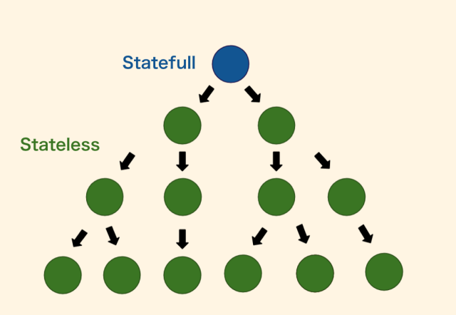

Hình 1. 1. 1. State trong React

Hơn nữa, khi ta thêm trạng thái cho một component thì cấu trúc của cây cũng sẽ tự động thay đổi. Ta không cần phải tự tay làm. Về điểm này thì nó giống Angular.js – dữ liệu thay đổi thì hiển thị tự động thay đổi theo.

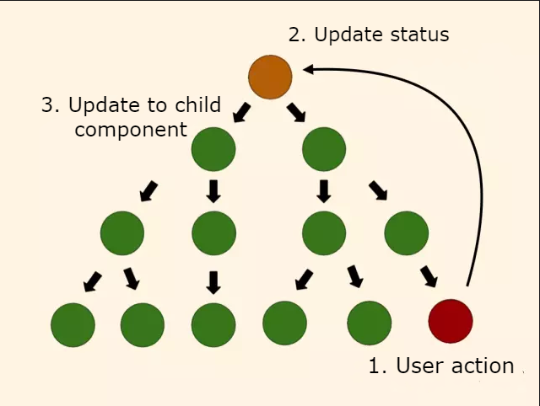

Hình 1. 1. 2. Cập nhật state trong React

Về cơ bản thì trừ gốc ra, các component khác nên là stateless. Tuy nhiên, khi data phải thay đổi theo các input element hay user action thì khi đó vẫn cần có state.

* + 1. **ReactJS là gì?**

ReactJS hay react là một thư viện, được viết bằng JavaScript, dùng để xây dựng giao diện người dùng, là một thư viện, có chứa nhiều JavaScript mã nguồn và “cha đẻ” chính là Facebook. Mục đích là mỗi website sử dụng reactJS thì phải chạy thật mượt hoặc thật nhanh, có khả năng mở rộng cao và đơn giản thực hiện. Về cơ bản, các tính năng của reactJS thường xuất phát từ việc tập trung các phần mềm riêng lẻ, cho phép các developer có chức năng phá vỡ giao diện của người dùng từ một cách phức tạp và biến nó trở thành các phần đơn giản. Hiểu đơn giản thì các render dữ liệu không chỉ được thực hiện ở vị trí server mà còn ở vị trí client khi sử dụng reactJS. Hiện nay, reactJS thường được dùng để thiết kế bố cục cho trang web, nhưng hạn chế đó chính là cấu trúc khó. Thay vào đó sử dụng JSX và nhúng vào các đoạn HTML và javascript, người dùng sẽ thấy cú pháp dễ hiểu hơn và JSX cũng có thể tối ưu các code khi biên soạn, vừa giúp ích cho người lập trình tiện cho việc biên dịch.

### Các tính năng của react JS là gì?

Khi sử dụng ReactJS người ta sử dụng nhiều tính năng khác nhau, trong đó phải kể đến:

* Viết ứng dụng trực tiếp trên JavaScript
* Phá vỡ những cấu trúc UI phức tạp, biến chúng trở thành các component độc lập
* Chuyển các dữ liệu đã được tùy biến đến một UI component cụ thể
* Thay đổi trạng thái cho nhiều component (child) trên ứng dụng nhưng không làm ảnh hưởng tới các component gốc (parent) đang ở trạng thái Stateful.
* Biết được chính xác khi nào cần render lại hoặc khi nào cần bỏ đi các DOM chính.

### Lợi ích của ReactJs

**Dễ dàng sử dụng, giao diện thân thiện**

Khi sử dụng reactJS người dùng có thể tạo ra các web hấp dẫn, nhanh chóng, hiệu quả với mã hóa tối thiểu. Nhờ đó, người dùng sẽ dễ dàng cảm nhận được tốc độ tối ưu của react JS ở các component (thành phần) riêng lẻ. Thay vì phải làm việc trên toàn bộ ứng dụng website, các lập trình viên có thể chia nhỏ các cấu trúc UI thành nhiều component đơn giản.

**Hỗ trợ reusable component trong Java**

Không phải lập trình viên nào cũng thiết kế được các component hiệu quả, việc tái sử dụng component sẽ giúp cho các developer có cơ hội sử dụng rộng rãi các tính năng đã được tối ưu sẵn. Nhờ có react JS, developer hoàn toàn có thể sử dụng lại các components được phát triển thành các ứng dụng khác nhưng có cùng chức năng.

**Viết component dễ dàng hơn**

Khi viết react component sẽ phải sử dụng tới JSX – là sự kết hợp giữa JavaScript và HTML. Mặc dù không phải là phần mở rộng cú pháp phổ biến nhất nhưng JSX vẫn được người dùng đánh giá cao khi phát triển component đặc biệt hoặc các ứng dụng khối lượng lớn.

Khi sử dụng JSX việc xây dựng web app với reactJS trở nên dễ dàng hơn, người dùng hoàn toàn có thể mở rộng cú pháp.

**Hiệu suất làm việc tốt hơn so với virtual DOM**

Đa số các ứng dụng trên website đều gặp rắc rối trong quá trình DOM. Với lợi thế sử dụng các virtual DOM, react JS giúp người dùng tránh được các vấn đề này. Ngoài ra, reactJS cũng cho phép người dùng xây dựng các virtual DOM và host chúng trong bộ nhớ. Ưu điểm này sẽ giúp virtual thay đổi ngay cả khi DOM thực thế thay đổi; cập nhật liên tục các ứng dụng để hạn chế tình trạng gián đoạn. Người dùng sử dụng liên tục, website ổn định giúp doanh thu tăng trưởng mức cao.

**Thân thiện với SEO**

Đây là một trong những điều đặc biệt chỉ có ở reactJS và cũng chính là vấn đề lớn nhất của các JS Frameworks vì hầu hết các JS Frameworks không thân thiện với ổ máy tìm kiếm mặc dù đã được cải thiện rất nhiều.

Đối với reactJS không nằm trong nhóm không thân thiện với SEO vì dưới sự hỗ trợ của các render và trả về trình duyệt dưới dạng webpage khi mà chạy reactJS trên server và các virtual DOM. Chính vì lý do này mà react dễ dàng đáp ứng được đầy đủ được các tính SEO Friendly.

### Một số khái niệm, kiến thức khi nghiên cứu ReactJS

**Component là gì?**

Component là nơi render ra các mã html, một điều quan trọng khác đó là nó cho phép ta chia nhỏ đoạn code của UI thành những phần độc lập với nhau, với mục đích để tiện cho việc quản lý và tái sử dụng. Vậy làm cách nào để có thể gọi đến một Component? Câu trả lời là trong React tên của Component sẽ được dùng để làm tên thẻ và cách sử dụng tương tự với các thẻ tag trong html. Ví dụ:

const App = () => (

<h1>Hello, My name is ABC</h1>

);

ReactDOM.render(

<App />

, document.getElementById('root')

);

Trong đoạn code ở trên, ta có sử dụng cú pháp của ES6 để định nghĩa Component bằng cách khai báo một function tên là App và function này sẽ được kế thừa từ React.Component. Sau khi kế thừa từ React.Component thì ta có thể sử dụng hàm render() mà nó cung cấp để render ra toàn bộ nội dung bên trong. ReactDOM.render sẽ có nhiệm vụ là tạo ra DOM ảo từ component <App /> tại element có id bằng root.

**Props là gì?**

Props là viết tắt của Properties, ta có thể hiểu nó như là những thuộc tính của một Component. Nếu coi Component như là đối tượng trong lập trình OOP thì Props giống như là những miêu tả về tính chất, đặc trưng của 1 đối tượng. Để định nghĩa Props thì ta khai báo chúng ở bên trong dấu {} của Component. Ví dụ:

const App = props => (

<h1>Hello, My name is {props.myName}</h1>

);

Như vậy là Component App đã có 1 thuộc tính là myName và ta sẽ sử dụng nó bằng cách truyền vào Props myName 1 giá trị nào đó, có thể là string, array, function, boolean hoặc object. Trong ví dụ này ta sẽ truyền vào 1 string như sau:

...

ReactDOM.render(

<div>

<App myName="Hoang Bao Vu" />

</div>

,document.getElementById('root')

);

Ngoài ra thì Component còn có 1 Props đặc biệt nữa là children, khác với các Props bình thường thường thì children được truyền vào bằng cách đặt giữa 2 thẻ đóng và thẻ mở của 1 Component. Ví dụ:

...

const App = props => (

<h1>{props.children}, My name is {props.myName}</h1>

);

ReactDOM.render(

<App myName="Hoang Bao Vu">Hello Word</App>

, document.getElementById('root')

);

**State**

Trong React, State được dùng để biểu diễn trạng thái của Component. Tức là giá trị của State có thể thay đổi được, trái ngược hoàn toàn với Props là một giá trị bất biến. Lấy ví dụ, ta có một Component tên là Tivi và trong Component Tivi này có định nghĩa một số Props như là height, width, weight và 1 state là status có giá trị là "Off". Rõ ràng là trong suốt quá trình sử dụng một chiếc Tivi thì không thể nào thay đổi được các thuộc tính của nó như là chiều rộng, chiều cao, cân nặng... Nhưng ngược lại, có thể thay đổi trạng thái của chiếc Tivi đó từ Off sang On hoặc từ On sang Off. Và mỗi lần thay đổi trạng thái như vậy màn hình Tivi cũng sẽ hiển thị thay đổi theo.

### Tổng quan về API RESTful

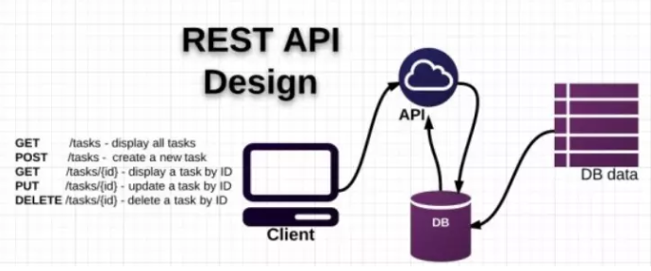

Hình 1. 1. 3. Rest API

* **Resource**

Quản lý *resource* (tài nguyên) là một phần quan trọng và chiếm phần lớn trong việc phát triển website. Trong đó *resource* của các website khác nhau có thể sẽ khác nhau. Với các trang mạng xã hội như Facebook thì resource thường là danh sách người dùng (user hoặc account), danh sách các bài viết (post hoặc article), các ảnh được đăng (photo hoặc image), các trang fanpage (fanpage)... Đối với một trang chia sẻ ảnh như Instagram thì resource có thể là các ảnh được đăng (photo), danh sách người dùng (user)... Đối với các trang bán hàng thì resource có thể là danh sách sản phẩm (product), danh sách các người bán (seller), danh sách khách hàng (user hay customer)...

* + - * + **Việc quản lý resource của một website bao gồm 4 tác vụ chính:**
* Tạo mới một resource (create)
* Lấy thông tin một resource (read)
* Cập nhật một resource (update)
* Xoá một resource (delete)
  + - * + **RESTful API là gì**

RESTful API là một tiêu chuẩn dùng trong việc thiết kế các thiết kế API cho các ứng dụng web để quản lý các resource. RESTful là một trong những kiểu thiết kế API được sử dụng phổ biến nhất ngày nay.

Trọng tâm của REST quy định cách sử dụng các HTTP method (như GET, POST, PUT, DELETE...) và cách định dạng các URL cho ứng dụng web để quản các resource

Với các ứng dụng web được thiết kế sử dụng RESTful, lập trình viên có thể dễ dàng biết được URL và HTTP method để quản lý một resource. Cũng cần lưu ý bản thân RESTful không quy định logic code ứng dụng và RESTful cũng không giới hạn bởi ngôn ngữ lập trình ứng dụng. Bất kỳ ngôn ngữ lập trình (hoặc framework) nào cũng có thể áp dụng RESTful trong việc thiết kế API cho ứng dụng web.

* + - * + **REST và REST(ful)**

REST và RESTful khác nhau như thế nào. REST là viết tắt của cụm từ Representational State Transfer và các ứng dụng sử dụng kiểu thiết kế REST thì được gọi là RESTful (-ful là tiếp vị ngữ giống như beauty và beautiful). Tất nhiên, cũng có thể sử dụng REST thay cho RESTful và ngược lại.

* + - * + **Spring framework là gì?**

Spring là một framework được ra đời để giúp các nhà phát triển có thể xây dựng hệ thống và chạy ứng dụng trên JVM một cách thuận tiện, đơn giản và nhanh chóng. Đây là một mã nguồn mở được phát triển và rất nhiều người sử dụng. Với ít công đoạn hơn, Spring trao cho ta sức mạnh để:

* Nhanh chóng tạo API.
* Kết nối API của ta với các nguồn dữ liệu như cơ sở dữ liệu quan hệ, MySQL, API REST, v.v.
* Kết hợp các mối quan hệ mô hình và kiểm soát truy cập cho các API phức tạp. Mở rộng API.

## Tổng quan về HTML/CSS

### Sơ lược về HTML

HTML (Tiếng Anh, viết tắt cho HyperText Markup Language, hay là "Ngôn ngữ Đánh dấu Siêu văn bản") là một ngôn ngữ đánh dấu được thiết kế ra để tạo nên các trang web với các mẫu thông tin được trình bày trên World Wide Web. HTML được định nghĩa như là một ứng dụng đơn giản của SGML và được sử dụng trong các tổ chức cần đến các yêu cầu xuất bản phức tạp. HTML đã trở thành một chuẩn Internet do tổ chức World Wide Web Consortium (W3C) duy trì. Phiên bản chính thức mới nhất của HTML là HTML 4.01 (1999). Sau đó, các nhà phát triển đã thay thế nó bằng XHTML. Hiện nay, HTML đang được phát triển tiếp với phiên bản HTML5 hứa hẹn mang lại diện mạo mới cho Web. HTML không phải là ngôn ngữ lập trình, nó là ngôn ngữ trình bày.

**Cấu trúc cơ bản và các câu lệnh của HTML:**

<!DOCTYPE HTML >

<html>

<head>

<title> New Document </title>

<meta name="Generator" content="EditPlus">

<meta name="Author" content="">

<meta name="Keywords" content="">

<meta name="Description" content="">

</head>

<body>

</body>

</html>

### Các thẻ cơ bản hay sử dụng trong HTML

* <div>: Xác định một phân chia khu vực hay một vùng trong văn bản.
* [<h1> tới <h6>](http://hocwebchuan.com/reference/tag/tag_hx.php): Xác định tiêu đề html.
* [<img >](http://hocwebchuan.com/reference/tag/tag_img.php): Hiển thị một image.
* [<input >](http://hocwebchuan.com/reference/tag/tag_input.php): Xác định một điều khiển nhập.
* [<label>](http://hocwebchuan.com/reference/tag/tag_label.php): Tạo một nhãn cho thành phần input.
* [<button>](http://hocwebchuan.com/reference/tag/tag_button.php): Xác định một button.
* [<hr>](http://hocwebchuan.com/reference/tag/tag_hr.php): Tạo một đường ngang.
* [<i>](http://hocwebchuan.com/reference/tag/tag_font_style.php): Hiển thị chữ in nghiêng.
* [<li>](http://hocwebchuan.com/reference/tag/tag_li.php): Xác định danh sách item.
* <ul>: Định nghĩa một danh sách không có thứ tự.
* <ol>**:** Định nghĩa một danh sách có thứ tự.
* <a>**:** Định nghĩa một đường liên kết link tới trang khác.
* <b>**:** Định nghĩa một từ được in đậm.
* <u>**:** Định nghĩa một từ được gạch chân.
* <br>: Thẻ xuống dòng.
* <span>**:** Định nghĩa một khối văn bản.
  + 1. **Form, Frame, Table**

**Form:** Tag <form> được dùng để tạo một "biểu mẫu" HTML cho người dùng, được dùng để truyền dữ liệu lên máy chủ. Tag <form> không nên dùng để điều khiển layout.

**Cấu trúc:** Trong <form> bắt buộc phải có tham số [action](http://hocwebchuan.com/reference/tag/tag_form.php#requireAttr).

<form action=""></form> một <form> có thể chứa thành phần <input>,

<select>,<texarea>,<fieldset>,<legend>,<label>, có thể chứa các tag khác.

Ví dụ

<form action="#">

<ul>

<li>Họ tên: <input type="text" size="30" /></li>

<li>Email: <input type="text" size="30" /></li>

<li>Ngày sinh: <input type="text" size="10" /></li>

</ul>

<p><input type="submit" value="Gửi" /></p>

</form>

**Frame:** <frame> định nghĩa một cửa sổ riêng (khung - frame) trong một

[<frameset>](http://hocwebchuan.com/reference/tag/tag_frameset.php).

**Cấu trúc**: tag <frame> đươc viết bên trong thành phần <frameset>

<html>

<frameset>

<frame src = "frame.html"></frame>

</frameset >

</html>

**Table:** Tag <table> dùng để tạo một bảng trong html

<tr> xác định hàng của table.

<th> xác định phần tử tiêu đề của table.

<td> xác định phần tử nội dung của table

### Sơ lược về CSS

CSS (Cascading Style Sheet) được dùng để miêu tả cách trình bày tài liệu viết bằng ngôn ngữ HTML và XHTML. Ngoài ra CSS còn có thể dùng cho XML, SVG, XUL. Các đặc điểm kỹ thuật của CSS được quy định bởi World Wide Web Consortium (W3C). CSS góp phần làm cho định dạng của các trang web trở nên phong phú và đa dạng hơn. Do đó việc tìm hiểu CSS và HTML luôn đi kề nhau. Bài viết đầu tiên này sẽ giới thiệu sơ lược về CSS để chúng ta có được cái nhìn tổng quan nhất về CSS (tập tin định kiểu theo tầng).

### Các cú pháp trong CSS

Một cú pháp của CSS có hai phần: Một sector, và một hay nhiều declaration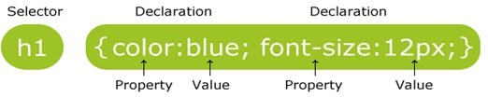

Hình 1. 2. 1. Ví dụ HTML

* Sector là phần tử thông thường của HTML mà muốn chỉnh style.
* Mỗi một Declaration bao gồm 1 thuộc tính (property) và 1 giá trị (value): Property là thuộc tính phong cách mà muốn thay đổi, mỗi một property có một giá trị (value).

## Nodejs

Node.js là một cách để chạy JavaScript trên server nhưng nó còn hơn thế nữa. Với Node.js, nó đã tìm ra cách có thể chạy ở phía server, do đó giảm sự phức tạp của việc sử dụng hai ngôn ngữ khác nhau ở cả hai đầu. Ngày nay Node.js cung cấp một trong những giải pháp tiên tiến nhất để xây dựng các ứng dụng web / di động. Phạm vi sử dụng của nó đang được gia tăng nhanh chóng với sự đóng góp tích cực từ cộng đồng phát triển và các công ty công nghệ khổng lồ khác. Các framework đã mở rộng các chức năng của Node.js đến một mức độ đáng kể và cũng đã xây dựng các tính năng mới hơn, tiện ích, dễ sử dụng và thông minh hơn.

Các framework nodejs được sử dụng trong backend của trang web bao gồm:

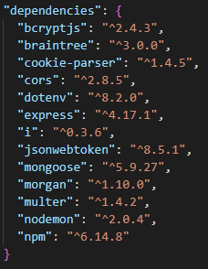

Hình 1. 2. 2. Framework được sử dụng trong đề tài

Lý do sử dụng công nghệ nodejs ứng dụng vào backend của website:

* Hiệu suất cao và xử lý dữ liệu nhanh chóng
* Khả năng tái sử dụng mã cao
* Mã dễ học, viết, đọc và bảo trì
* Thư viện tài nguyên khổng lồ, hàng nghìn hướng dẫn miễn phí và một cộng đồng lớn.
* Trên hết, nó là một phần của công nghệ MERN phổ biến (sự kết hợp của MongoDB, Express.js, Angular và Nodejs - bốn công cụ xử lý tất cả các khía cạnh quan trọng của việc phát triển ứng dụng web)

Node có khả năng xử lý hàng nghìn yêu cầu đồng thời, nó là một công cụ xử lý dữ liệu hiệu quả - đây là lý do:

* Hầu hết các ngôn ngữ xử lý các quy trình đồng bộ (synchronous) - các yêu cầu được đặt trong một dòng mà chúng chờ được xử lý từng cái một. Node.js áp dụng cấu trúc không đồng bộ (asynchoronous) - các yêu cầu tiếp theo được xử lý cùng với yêu cầu đầu tiên. Không có quy trình nào chặn một quy trình khác.
* Lập trình dựa trên sự kiện. Có hai cách tiếp cận để phát triển phần mềm - tuyến tính và dựa trên sự kiện. Một công cụ tuyến tính thực thi các thuật toán theo một trình tự bất kể hành động của người dùng. Mô hình dựa trên sự kiện không có thứ tự đầu ra xác định, những ứng dụng phản ứng với đầu vào của người dùng (trình kích hoạt). Không có hoạt động nền vô ích, chỉ phản ứng nhanh chóng với nhu cầu của khách truy cập trang web.

PayPal báo cáo rằng sau khi công ty chuyển dịch vụ của mình từ Java sang Node.js, thời gian phản hồi đã giảm 35%. Giờ đây, chương trình xử lý nhiều yêu cầu của người dùng hơn và thực hiện nhanh hơn.

## 1.4. MongoDB

### 1.4.1. Khái niệm

MongoDB là một chương trình cơ sở dữ liệu mã nguồn mở được thiết kế theo kiểu hướng đối tượng trong đó các bảng được cấu trúc một cách linh hoạt cho phép các dữ liệu lưu trên bảng không cần phải tuân theo một dạng cấu trúc nhất định nào. Chính do cấu trúc linh hoạt này nên MongoDB có thể được dùng để lưu trữ các dữ liệu có cấu trúc phức tạp và đa dạng và không cố định (hay còn gọi là Big Data).

### 1.4.2. Lợi thế của MongoDB so với các cơ sở dữ liệu dạng quan hệ(RDBMS)

* Ít schema hơn: MongoDB là một cơ sở dữ liệu dựa trên Document, trong đó một Collection giữ các Document khác nhau. Số trường, nội dung và kích cỡ của Document này có thể khác với Document khác.
* Cấu trúc của một đối tượng là rõ ràng.
* Không có các Join phức tạp.
* Khả năng truy vấn sâu hơn. MongoDB hỗ trợ các truy vấn động trên các Document bởi sử dụng một ngôn ngữ truy vấn dựa trên Document mà mạnh mẽ như SQL.
* MongoDB dễ dàng để mở rộng.
* Việc chuyển đổi/ánh xạ của các đối tượng ứng dụng đến các đối tượng cơ sở dữ liệu là không cần thiết.
* Sử dụng bộ nhớ nội tại để lưu giữ phần công việc, giúp truy cập dữ liệu nhanh hơn.

### 1.4.3. Một số đặc điểm của MongoDB

* Kho lưu định hướng Document: Dữ liệu được lưu trong các tài liệu kiểu JSON.
* Lập chỉ mục trên bất kỳ thuộc tính nào.
* Các truy vấn đa dạng.
* Cập nhật nhanh hơn.

# CHƯƠNG 2. KHẢO SÁT HIỆN TRẠNG VÀ MÔ HÌNH YÊU CẦU

* 1. **Khảo sát hiện trạng**
* ***Máy ảnh zShop (https://zshop.vn/ )***

zShop cung cấp hàng hóa cho tất cả khách hàng trên Toàn Quốc. Khách hàng có thể ngồi bất cứ đâu, bất cứ khi nào, đều có thể mua hàng online thông qua máy tính, điện thoại. Khách hàng không cần lo về thời gian, đi lại, ...Với dịch vụ chuyển hàng nhanh chóng và đáng tin cậy của Viettel, khách hàng yên tâm ở nhà và món hàng sẽ được giao đến tận nơi.

Nhiều chương trình trả góp linh động, thủ tục đơn giản từ nhiều đối tác tài chính ( HomeCredit, ACS, HD Bank) giúp khách hàng có nhiều lựa chọn hợp lý trong mua sắm.

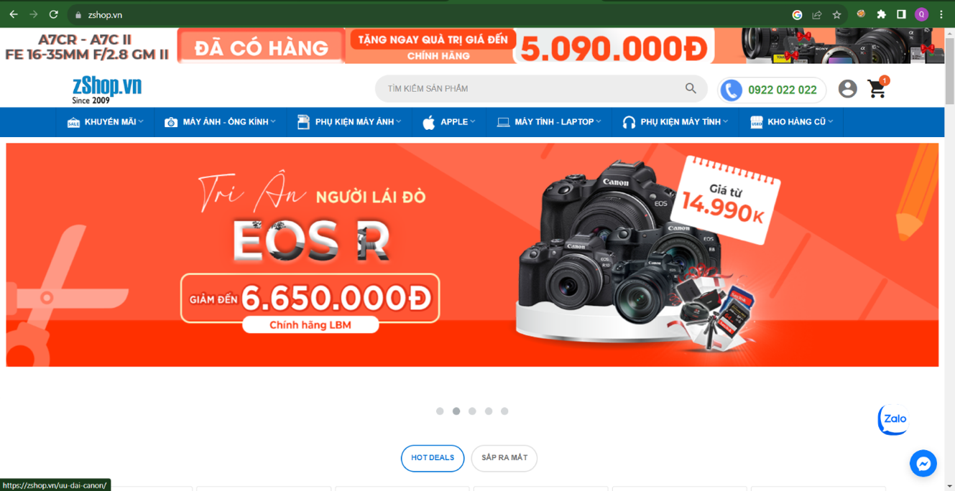

Hình 2. 1. 1. zShop

**Các chức năng chính**

**-** Xem chi tiết sản phẩm.

- Xem các sản phẩm theo từng mục danh mục.

- Tìm kiếm sản phẩm.

- Đặt mua hàng.

- Chat trực tuyến cửa hàng…

**Ưu điểm**

**-** Giao diện bắt mắt, dễ nhìn giúp làm nổi bật sản phẩm.

- Thông tin máy ảnh được mô tả đầy đủ, dễ tìm đọc.

- Có hỗ trợ chat zalo và Messenger để nhận tư vấn.

- Đặt hàng, thanh toán không cần đăng nhập.

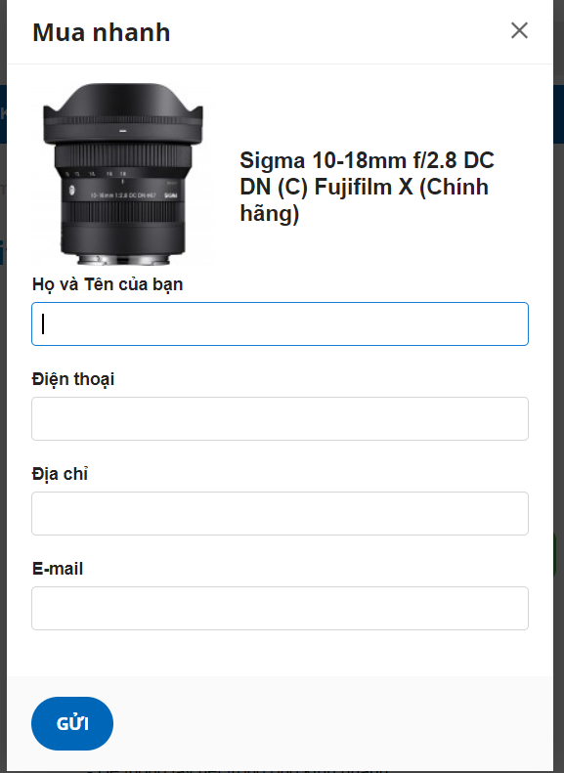

Hình 2. 1. 2. Giao diện mua nhanh

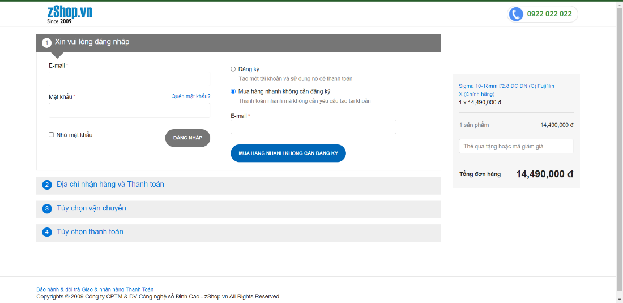

Hình 2. 1. 3. Giao diện đăng nhập

**Nhược điểm**

- Hộp thoại thanh chức năng khá khó nhìn, khó thao tác.

- Các bình luận, hỏi đáp của khách hàng không công khai (phải đăng nhập Facebook mới sử dụng được chức năng).

* ***VjShop (https://vjshop.vn/photography)***

Thiết bị nhiếp ảnh và video: Đây là lĩnh vực đầu tiên được VJS kinh doanh và cũng là những mặt hàng đưa VJS trở thành một thương hiệu uy tín trong lòng khách hàng. Nhằm đáp ứng yêu cầu đa dạng của cộng đồng yêu thích chụp ảnh và làm phim. Sản phẩm chính hãng được các thương hiệu máy ảnh lớn ủy quyền đại lý cho VJS như Fujifilm, Sony, Canon, Peak Design, DJI…Sản phẩm đã qua sử dụng: Những chiếc máy ảnh đã qua sử dụng nhưng vẫn đảm bảo hoạt động bình thường được VJS kiểm tra kĩ càng nhằm giúp khách hàng giảm thiểu chi phí .

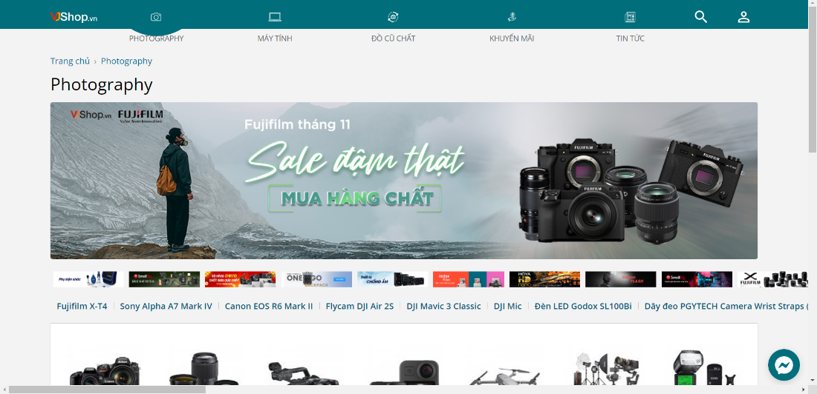

Hình 2. 1. 4. Trang chủ VjShop

**Các chức năng chính**

- Xem chi tiết sản phẩm.

- Xem các sản phẩm theo từng mục danh mục.

- Tìm kiếm sản phẩm.

- Đặt mua hàng.

- Chat trực tuyến cửa hàng…

**Ưu điểm**

**-** Giao diện bắt mắt, dễ nhìn giúp làm nổi bật sản phẩm.

- Thông tin máy ảnh được mô tả đầy đủ, dễ tìm đọc.

- Có hỗ trợ chat zalo và Messenger để nhận tư vấn.

- Đặt hàng, thanh toán không cần đăng nhập.

- Có bán cả gói bảo hành

**Nhược điểm**

**-** Thanh công cụ 2 chức năng tìm kiếm và thông tin không đồng bộ với các mục còn lại



Hình 2. 1. 5. Header của VjShop

**-** Chưa hỗ trợ chức năng đánh giá sản phẩm.

Để có được một trang web đảm bảo chất lượng và hoàn thiện em đã thực hiện khảo sát và tham khảo một số trang web bán máy ảnh như trên để từ đó giúp cho nhóm em trong việc hoàn thiện sản phẩm của mình tốt hơn. Sau đó rút kết các chức năng chính phải thực hiện:

Về mặt tổng thể một trang bán máy ảnh và các sản phẩm liên quan cần đảm bảo những chức năng cơ bản sau:

* + - Giới thiệu chung
      * Giới thiệu thông tin về website.
      * Các thông tin cơ bản về nội dung website và các điều lệ.
    - Thông tin sản phẩm.
      * Thông tin chi tiết về sản phẩm, giá, số lượng, mô tả.
      * Tìm kiếm sản phẩm.
    - Liên hệ.
      * Vị trí shop, sđt, email
    - Đặt hàng.
      * Hàng được chọn sẽ được thêm vào giỏ hàng.
      * Thanh toán qua Paypal
    - Hàng sẽ ship theo order

**Kết luận**: Từ việc tham khảo các trang web trên đã giúp cho em định hình được cấu trúc cơ bản của một trang web bán phụ kiện online. Những chức năng về chủ sở hữu shop, phương thức mua-bán online...Ngoài ra một trang web phải có giao diện dễ nhìn, thân thiện với người dùng, đơn giản nhưng đầy đủ tính năng để tiết kiệm chi phí về thời gian và chủ động trong việc đi lại.

* 1. **Xác định yêu cầu**
     1. **Yêu cầu chức năng nghiệp vụ**

Yêu cầu chức năng nghiệp vụ (Functional Requirements) là những điều kiện và tính năng cụ thể mà hệ thống hoặc phần mềm cần phải thực hiện để đáp ứng được các nhu cầu của người dùng và doanh nghiệp.

**Tìm Kiếm Sản Phẩm:**

- Hệ thống cần cung cấp chức năng tìm kiếm sản phẩm dựa trên các tiêu chí như tên sản phẩm, thương hiệu, giá, và mô tả sản phẩm.

- Kết quả tìm kiếm phải được sắp xếp một cách hiệu quả và hiển thị đầy đủ thông tin về sản phẩm.

**Thêm Vào Giỏ Hàng:**

- Người dùng cần có khả năng thêm sản phẩm vào giỏ hàng từ trang chi tiết sản phẩm hoặc trang danh sách sản phẩm.

- Giỏ hàng phải tự động cập nhật số lượng và tổng giá trị khi có sản phẩm mới được thêm vào hoặc sản phẩm bị xóa.

**Quản Lý Giỏ Hàng:**

- Người dùng cần có khả năng xem và chỉnh sửa giỏ hàng trước khi tiến hành thanh toán.

- Có chức năng tính tổng giá trị đơn hàng.

**Thanh Toán và Xác Nhận Đơn Đặt Hàng:**

- Hệ thống cần hỗ trợ quy trình thanh toán an toàn và thuận tiện, bao gồm việc chọn phương thức thanh toán và nhập thông tin liên quan.

- Người dùng phải nhận được xác nhận đơn đặt hàng sau khi hoàn thành quy trình thanh toán.

**Quản Lý Tài Khoản Người Dùng:**

- Người dùng cần có khả năng đăng ký tài khoản mới hoặc đăng nhập vào tài khoản đã có.

- Hệ thống phải duy trì thông tin cá nhân của người dùng, bao gồm lịch sử đơn hàng và tình trạng đơn hàng hiện tại.

* + 1. **Yêu cầu chức năng hệ thống**

Yêu cầu chức năng của hệ thống là những tính năng cụ thể mà hệ thống cần phải thực hiện để đáp ứng nhu cầu và mong đợi của người dùng.

**Quản lý người dùng:**

- Hệ thống phải hỗ trợ đăng ký tài khoản mới và quản lý thông tin cá nhân của người dùng.

- Cung cấp chức năng đăng nhập để người dùng có thể truy cập vào tài khoản cá nhân của mình.

**Tìm kiếm sản phẩm:**

- Hệ thống cần cung cấp khả năng tìm kiếm sản phẩm dựa trên các tiêu chí như tên sản phẩm, thương hiệu, giá.

**Quản lý giỏ hàng:**

- Người dùng có thể thêm sản phẩm vào giỏ hàng, xem và chỉnh sửa giỏ hàng trước khi tiến hành thanh toán.

- Giỏ hàng tự động cập nhật khi có thêm hoặc xóa sản phẩm.

**Thanh toán và đặt hàng:**

- Hỗ trợ quy trình thanh toán an toàn và thuận tiện (hiện tại trang web chỉ mới thanh toán được bằng phương thức Paypal) với nhiều phương thức thanh toán khác nhau.

- Xác nhận đơn đặt hàng và cung cấp thông tin đơn hàng cho người dùng.

**Quản lý sản phẩm và danh mục:**

- Hệ thống phải cho phép quản trị viên thêm, sửa đổi và xóa sản phẩm.

- Danh mục sản phẩm phải được tổ chức rõ ràng và có khả năng quản lý được nhiều loại sản phẩm.

- Cho phép quản trị viên thêm sửa đổi và xóa danh mục

**Thông tin khuyến mãi và ưu đãi:**

- Hiển thị thông tin về các chương trình khuyến mãi và ưu đãi đặc biêt. Quản trị viên thay đổi thông tin bằng cách thay đổi banner quảng cáo của trang chủ.

- Giảm giá trực tiếp sản phẩm ( nếu sản phẩm có khuyến mãi) khi thanh toán đơn hàng.

**Quản lý tài khoản admin:**

- Tích hợp chức năng quản lý tài khoản Admin để có thể thực hiện các thao tác quản trị hệ thống.

* + 1. **Yêu cầu phi chức năng**

Yêu cầu phi chức năng là những điều kiện, giả định, hay thuộc tính không thuộc về chức năng cụ thể của hệ thống, nhưng ảnh hưởng đến cách hệ thống hoạt động và được đánh giá từ góc độ không chức năng.

**Hiệu suất:**

- Thời Gian Phản Hồi: Hệ thống cần đảm bảo thời gian phản hồi khi người dùng thao tác trên trang web là tối thiểu, đặc biệt là trong quá trình tìm kiếm và thanh toán.

- Tải Tối Đa: Hệ thống phải xử lý một lượng lớn người dùng và đồng thời duy trì hiệu suất ổn định dưới áp lực tải cao.

**Bảo mật:**

- Bảo Mật Dữ Liệu: Đảm bảo rằng thông tin cá nhân của người dùng và thông tin thanh toán được bảo vệ một cách an toàn.

- Kiểm Thử Bảo Mật: Thực hiện kiểm thử bảo mật để phát hiện và khắc phục các lỗ hổng bảo mật tiềm ẩn.

**Tương thích:**

- Tương Thích Trình Duyệt: Đảm bảo rằng trang web hoạt động mượt mà và đồng đều trên các trình duyệt phổ biến như Chrome, Firefox, và Safari.

- Tương Thích Thiết Bị: Đảm bảo trang web đáp ứng và hiển thị đúng trên nhiều loại thiết bị, bao gồm cả điện thoại di động và máy tính bảng.

**Dễ dàng sử dụng:**

- Trải Nghiệm Người Dùng: Tối ưu hóa trải nghiệm người dùng để đảm bảo sự thuận tiện và dễ sử dụng.

- Hướng Dẫn Người Dùng: Cung cấp hướng dẫn và hỗ trợ chi tiết để giúp người dùng sử dụng các chức năng của trang web.

**Đảm bảo chất lượng phần mềm:**

- Bảo Dưỡng và Cập Nhật: Xây dựng cơ sở hạ tầng để hỗ trợ việc bảo dưỡng và cập nhật hệ thống một cách dễ dàng và hiệu quả.

- Độ Tin Cậy: Đảm bảo rằng hệ thống là đáng tin cậy và không gây ra sự cố quá mức.

* 1. **Mô hình hóa yêu cầu**

### Biểu đồ use case tổng quát

Use Case (UC) là khái niệm được Jacobson đề xuất vào năm 1994 khi làm việc cho hãng Ericsson. UC mô tả cách người sử dụng tương tác với hệ thống phần mềm để thực hiện các thao tác giải quyết công việc cụ thể. UC không mô tả cách hệ thống hoạt động bên trong, không phải là thiết kế hay kế hoạch cài đặt, mà là một phần của vấn đề cần giải quyết. UC là nền tảng của phân tích hệ thống, chia nhỏ tiến trình thành các UC để rõ ràng và dễ quản lý. Tìm ra đầy đủ UC đảm bảo hệ thống đáp ứng mọi nhu cầu của người sử dụng. Mỗi UC là một tập hành động, mô tả những gì hệ thống làm và có thể hoàn thành một cách độc lập.

* **Mô tả hệ thống**

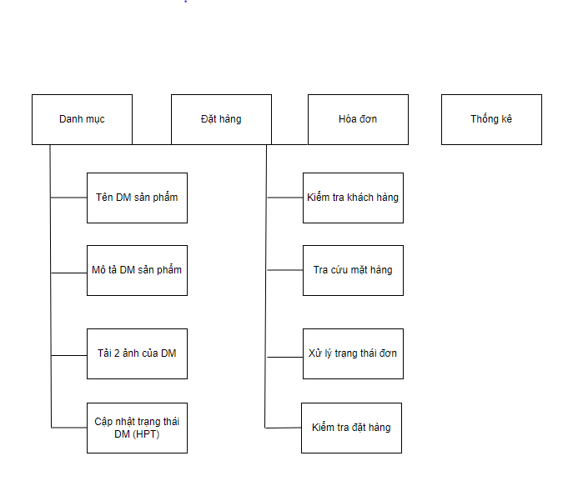

Hình 2. 3. 1. Mô tả hệ thống

* **Lược đồ UseCase**

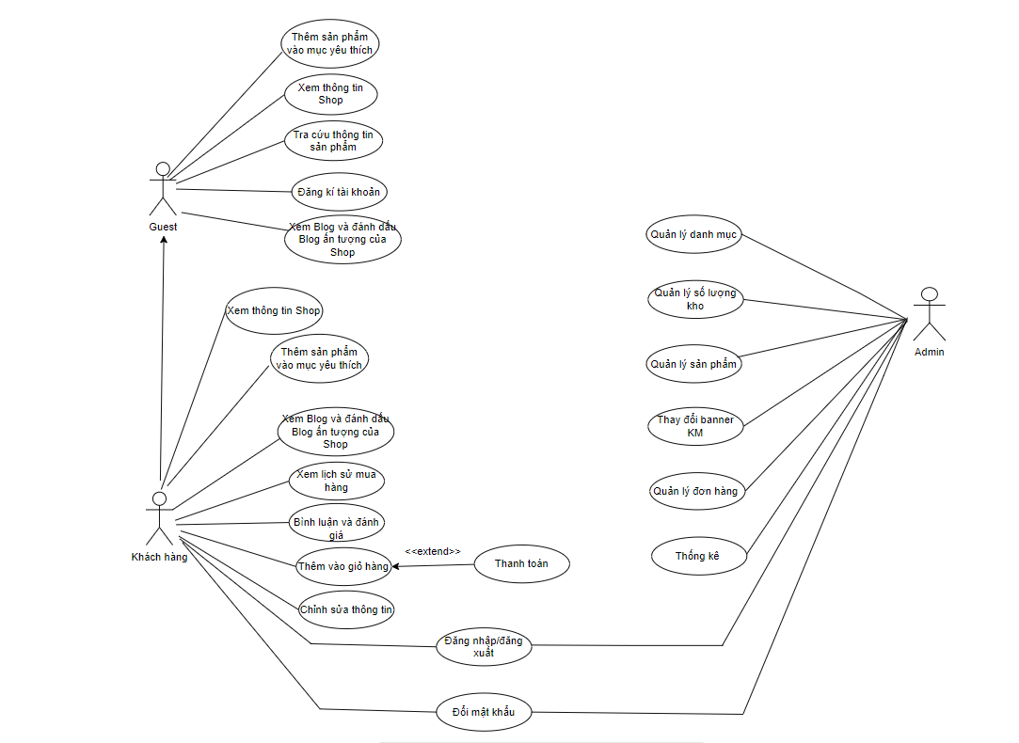

Hình 2. 3. 2. Lượt đồ usecase

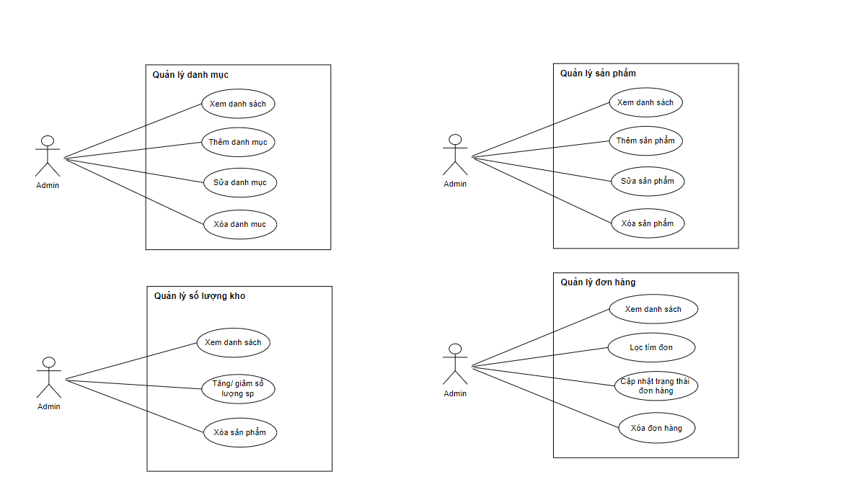

Hình 2. 3. 3. Lượt đồ usecase 2

|  |  |
| --- | --- |
| Actor | Chức Năng |
| Khách hàng viếng thăm ( chưa đăng kí) | Thêm sản phẩm vào mục yêu thích  Xem thông tin Shop  Tra cứu thông tin sản phẩm  Đăng kí tài khoản  Xem Blog và đánh dấu Blog ấn tượng của Shop |
| Khách hàng ( đã đăng kí tài khoản) | Có các chức năng như Khách hàng viếng thăm và còn có thêm một số chức năng khác như:  Đăng nhập/ đăng xuất  Xem lịch sử mua hàng  Bình luận và đánh giá sản phẩm  Thêm sản phẩm vào giỏ hàng  Thanh toán đơn hàng  Chỉnh sửa thông tin  Đổi mật khẩu |
| Admin | Có tất cả chức năng của Khách hàng và thêm một số chức năng khác và yêu cầu Đăng Nhập mới được sử dụng:  Thay đổi banner khuyến mãi cho trang chủ  Thống kê đơn hàng  Quản lý danh mục   * Xem danh sách danh mục dưới dạng bảng * Thêm danh mục * Xóa danh mục * Sửa danh mục   Quản lý sản phẩm   * Xem danh sách sản phẩm dưới dạng bảng * Thêm sản phẩm vào danh mục * Xóa sản phẩm * Sửa sản phẩm   Quản lý số lượng kho   * Xem danh sách sản phẩm có trong kho * Tăng/ giảm số lượng sản phẩm * Xóa sản phẩm   Quản lý đơn hàng   * Xem danh sách các đơn hàng * Lọc tìm đơn HPT) * Cập nhật trạng thái đơn: đang xử lý, đang vận chuyển, đã giao, đã hủy,… * Xóa đơn hàng |
| Hệ thống thanh toán (Actor phần mềm) | Tác động đến hệ thống thanh toán trực tuyến |

Bảng 2. 3. 1. Actor và các chức năng

### Biểu đồ use case phân rã

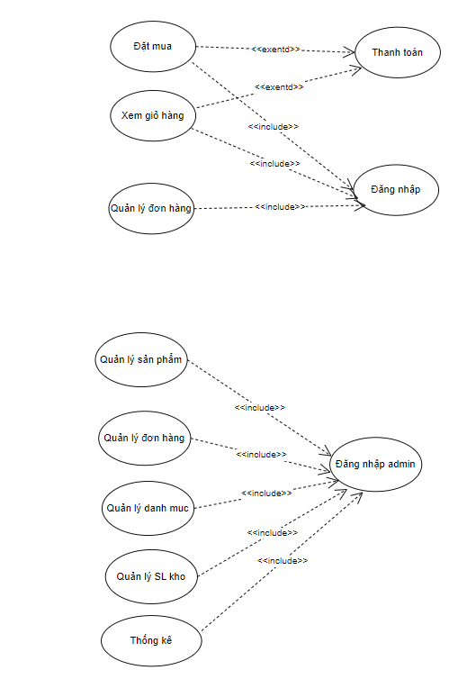

Hình 2. 3. 4. Biểu đồ usecase phân rã

### Quy trình nghiệp vụ

Website được xây dựng với mục tiêu là nơi trưng bày, giới thiệu sản phẩm và các dịch vụ hỗ trợ khách hàng như: liên hệ, tìm kiếm…

**Khách hàng**

Khách hàng bắt đầu duyệt những sản phẩm trên website, các sản phẩm được bố trí theo từng loại đa dạng. Khi đã ưng ý một sản phẩm khách hàng có thể kích vào hình sản phẩm hoặc tên để xem thông tin chi tiết về sản phẩm. Sau đó khách hàng có thể chọn nút “**Thêm vào giỏ hàng**” để đưa sản phẩm vào giỏ hàng của mình, giỏ hàng chỉ đơn giản là danh sách các sản phẩm bao gồm những thông tin, tên sản phẩm, đơn giá, số lượng, thành tiền.

Các giỏ hàng thường cung cấp các tùy chọn để xóa sạch giỏ hàng, xóa một sản phẩm, tiếp tục mua sản phẩm và cập nhật số lượng.

Ngay sau khi khách hàng có tất cả các sản phẩm cần mua, khách hàng có thể chọn nút “**Thanh toán ngay**”. Trang đơn hàng này gồm có thông tin về khách hàng ,thông tin về địa chỉ giao hàng phương thức thanh toán (chuyển khoản, Momo thanh toán tiền trực tuyến), sau cùng là thông tin về giỏ hàng (tên sản phẩm, đơn giá, số lượng, thành tiền, số tiền được giám giá (nếu có)).

Sau khi khách hàng đã điền đầy đủ thông tin thì chọn nút “**Thanh toán ngay**” để hoàn tất quá trình mua hàng. Website sẽ để lại thông báo khi người dùng thanh toán thành công. Và đơn hàng giao tới trong 2 ngày.

**Dành cho quản trị**

Website cung cấp cho admin hệ thống giao diện dùng để quản trị các thông tin như sản phẩm, đơn hàng, khách hàng, Blog, đánh giá, thống kê…

## Đặc tả chức năng

Gồm có 3 đối tượng chính sử dụng website là: Khách hàng viếng thăm, Khách hàng (đã đăng kí), quản trị viên- admin.

Chức năng của mỗi đối tượng:

- Khách hàng viếng thăm:

* Xem danh sách sản phẩm: Khi người dùng truy cập vào website thì hệ thống sẽ tự động hiển thị một số sản phẩm nổi bât. Khi người dùng chọn vào một danh mục sản phẩm cụ thể nào thì tất cả sản phẩm của danh mục đó sẽ hiển thị lên giao diện
* Xem chi tiết sản phẩm: Sau khi tìm thấy sản phẩm cần, người dùng có thể chọn vào sản phẩm để xem thông tin chi tiết của sản phẩm đó.
* Tìm kiếm: Khi khách hàng cần tìm một sản phẩm nào đó thì có thể nhập thông tin sản phẩm vào ô tìm kiếm để thực hiện chức năng tìm kiếm. Nếu sản phẩm đó có tồn tại trong dữ liệu thì sẽ hiện thông tin sản phẩm được tìm thấy.
* Đăng ký: Khi khách hàng viếng thăm muốn mua hàng thì có thể thực hiện chức năng đăng ký để trở thành thành viên của website và thực hiện các chức năng mua hàng.
* Đưa sản phẩm vào giỏ hàng: Sau khi khách hàng tìm thấy sản phẩm đáp ứng nhu cầu của mình thì có thể chọn đưa sản phẩm vào giỏ hàng.
* Cập nhật giỏ hàng: Khi người dùng đã lựa chọn một sản phẩm nhưng tìm được một sản phẩm hợp lý hơn thì có thể xóa sản phẩm đã có trong giỏ hàng vào chọn lại sản phẩm mới. Ngoài ra, khi cần mua sản phẩm đó với một số lượng thì người dùng cũng có thể cập nhật trong giỏ hàng.

- Khách hàng (đã đăng kí): Ngoài các chức năng của khách hàng viếng thăm còn có một số chức năng sau:

* Đặt mua: Sau khi xem thông tin sản phẩm đúng với nhu cầu thì người dùng có thể chọn đặt mua để đưa sản phẩm vào giỏ hàng.
* Quản lý đơn hàng: Sau khi đặt mua và thanh toán rồi thì theo dõi trạng thái đơn hàng
* Thanh toán: Khi đã quyết định chắc chắn mua sản phẩm, người dùng có thể chọn chức năng thanh toán để thực hiện xác nhận đơn hàng cho mình. Muốn thực hiện thanh toán thì yêu cầu người dùng phải đăng nhập vào hệ thống. Trong quá trình thực hiện chức năng thanh toán thì người dùng có thể thấy được danh sách sản phẩm mà mình đặt mua trong giỏ hàng. Người dùng cần điền một số thông tin như họ và tên người nhận, địa chỉ tiếp theo chọn hình thức thanh toán Card hoặc PayPal.
* Admin: Có tất cả các chức năng của khách hàng thành viên và có thêm chức năng quản lý:
* Quản lý sản phẩm, đơn hàng, khách hàng, một số thông tin khác: Để thực hiện chức năng quản lý thì yêu cầu Admin phải đăng nhập hệ thống. Admin chọn mục mình cần thực hiện quản lý như sản phẩm. Trong quản lý sản phẩm có xem, thêm, sửa, xóa sản phẩm. Chọn thao tác cần thực hiện, điền đầy đủ thông tin trong quá trình thực hiện rồi xác nhận thao tác.

|  |  |  |
| --- | --- | --- |
| **ID** | **Tên Usecase** | **Actor Sử Dụng** |
| 1 | Xem danh sách sản phẩm | Khách hàng viếng thăm, khách hàng (đã đăng kí), admin |
| 2 | Xem thông tin sản phẩm | Khách hàng viếng thăm, khách hàng (đã đăng kí), admin |
| 3 | Đăng ký | Khách hàng viếng thăm, admin |
| 4 | Tìm kiếm | Khách hàng viếng thăm, khách hàng (đã đăng kí), admin |
| 5 | Đưa sản phẩm vào giỏ hàng | Khách hàng viếng thăm, khách hàng (đã đăng kí), admin |
| 6 | Xem Blog và đánh dấu Blog | Khách hàng viếng thăm, khách hàng (đã đăng kí), admin |
| 7 | Đăng nhập | Khách hàng (đã đăng kí), admin |
| 8 | Đặt mua | Khách hàng (đã đăng kí), admin |
| 9 | Thanh toán | Khách hàng (đã đăng kí), admin |
| 10 | Xem danh sách đơn hàng | Khách hàng (đã đăng kí), admin |
| 11 | Quản lý đơn hàng | Khách hàng (đã đăng kí), admin |
| 12 | Quản lý sản phẩm | Admin |
| 13 | Quản lý danh mục sản phẩm | Admin |
| 14 | Quản lý số lượng hàng có trong kho | Admin |
| 15 | Thống kê | Admin |

Bảng 2. 4. 1. Usecase và các actor tương ứng

### Use Case “Đăng ký”

|  |  |
| --- | --- |
| **Use case** | **Đăng ký** |
| **Short Description** | Cho phép Khách viếng thăm đăng ký tài khoản thành viên |
| **Actors** | Khách |
| **Pre-Conditions** | Không có |
| **Post Conditions** | Tài khoản được tạo thành công và lưu vào hệ thống  Khách viếng thăm có thể sử dụng tài khoản để đăng nhập vào hệ thống. |
| **Main Flow** | 1. Actors nhấn vào chỗ **“Login”** trên thanh header  2. Hệ thống sẽ điều hướng Actors đến trang đăng ký.  3. Actors điền đầy đủ các thông tin sau đó nhấn nút **“Tạo tài khoản”**.  4. Hệ thống sẽ lưu lại tài khoản. |
| **Alternate Flow** | Không có |
| **Exception Flow** | Hệ thống hiện thông báo và trở lại bước 3 trên Main Flow trong các trường hợp sau:   * Có trường thông tin chưa được điền đầy đủ * Trường **Mật khẩu** và trường **Xác nhận mật khẩu** không khớp * Trường **Email** không thỏa mãn định dạng email |

Bảng 2. 4. 2. Use Case “Đăng ký”

### Use Case “Đưa sản phẩm vào giỏ hàng”

|  |  |
| --- | --- |
| **Use case** | **Thêm sản phẩm vào giỏ hàng** |
| **Short Description** | Actors thêm sản phẩm muốn mua vào giỏ hàng |
| **Actors** | Thành viên (Khách hàng), Quản trị viên (Admin) |
| **Pre-Conditions** | Actors đã đăng nhập và đã thực hiện usecase “Xem chi tiết sản phẩm” |
| **Post Conditions** | Sản phẩm được thêm vào giỏ hàng và hiển thị thông báo thêm thành công |
| **Main Flow** | 1. Actors chọn số lượng, sau đó nhấn nút “Thêm vào giỏ hàng”  2. Hệ thống thêm sản phảm vào giỏ hàng và thông báo thêm thành công |
| **Alternate Flow** | Không có |
| **Exception Flow** | Không có |

Bảng 2. 4. 3. Use Case “Đưa sản phẩm vào giỏ hàng”

### Use Case “Đăng nhập”

|  |  |
| --- | --- |
| **Use case** | **Đăng nhập** |
| **Short Description** | Actors đăng nhập vào hệ thống bằng tài khoản |
| **Actors** | Thành viên (Khách hàng), Quản trị viên (Admin) |
| **Pre-Conditions** | Tài khoản đã có trong hệ thống. |
| **Post Conditions** | Actors sẽ được chuyển tới Trang chủ tương ứng với vai trò của mình. |
| **Main Flow** | 1. Actors nhấn vào chỗ “Đăng nhập” trên thanh header.  2. Hệ thống sẽ điều hướng Actors đến trang đăng nhập.  3. Actors điền đầy đủ các thông tin tài khoản ở trang đăng nhập sau đó nhấn nút “Đăng nhập”.  4. Hệ thống kiểm tra thông tin tài khoản đăng nhập của Actors. [Exception 1]  5. Hệ thống thông báo đăng nhập thành công và chuyển Actors đến trang chủ tương ứng |
| **Alternate Flow** | Không có |
| **Exception Flow** | [Exception 1]: Hệ thống hiện thông báo và trở lại bước 3 trên Main Flow trong các trường hợp sau:   * Có trường thông tin chưa được điền đầy đủ * Trường **Tài khoản** và trường **Mật khẩu** không trùng khớp với bất kỳ tài khoản nào có trong cơ sở dữ liệu |

Bảng 2. 4. 4. Use Case “Đăng nhập”

### Use Case “Đặt hàng”

|  |  |
| --- | --- |
| **Use case** | **Đặt hàng** |
| **Short Description** | Usecase cho phép Actors đặt hàng. |
| **Actors** | Thành viên (Khách hàng), Quản trị viên (Admin) |
| **Pre-Conditions** | Actors đã đăng nhập vào hệ thống và đã thực hiện usecase “Xem chi tiết sản phẩm”. |
| **Post Conditions** | Hệ thống lưu thông tin đơn hàng, chuyển trạng thái đơn hàng thành “Đang xử lý” và hiển thị thông báo đặt hàng thành công. |
| **Main Flow** | 1. Actors chọn số lượng và nhấn nút “Thanh toán ngay”.  2. Hệ thống chuyển sang trang thông tin giao hàng.  3. Actors nhập thông tin giao hàng, chọn phương thức thanh toán và chọn “Đặt hàng” [Exception 1]  4. Actors hoàn thành thủ tục thanh toán  5. Hệ thống thông báo đặt hàng thành công |
| **Alternate Flow** | 1a. Actors chọn các sản phẩm muốn mua trong giỏ hàng và bấm nút “Thanh toán ngay” |
| **Exception Flow** | [Exception 1] Hệ thống thông báo lỗi nếu có trường thông tin giao hàng bị thiếu. |

Bảng 2. 4. 5. Use Case “Đặt hàng”

### Use Case “ĐĂNG XUẤT”

|  |  |
| --- | --- |
| **Use case** | **Đăng xuất** |
| **Short Description** | Actors đăng xuất khỏi tài khoản đang sử dụng. |
| **Actors** | Thành viên (Khách hàng), Quản trị viên (Admin) |
| **Pre-Conditions** | Hiện đang đăng nhập vào một tài khoản |
| **Post Conditions** | Thông báo đăng xuất thành công và chuyển Actors về giao diện màn hình chính dành cho khách. |
| **Main Flow** | 1. Actor nhấn chọn “Đăng xuất” trên header  2. Đăng xuất thành công khỏi hệ thống  3. Actor được chuyển về giao diện trang chủ dành cho Khách |
| **Alternate Flow** | Không có. |
| **Exception Flow** | Không có. |

Bảng 2. 4. 6. Use Case “ĐĂNG XUẤT”

### Use Case “ĐỔI MẬT KHẨU”

|  |  |
| --- | --- |
| **Use case** | **Đổi mật khẩu** |
| **Short Description** | Actors đổi mật khẩu tài khoản của mình |
| **Actors** | Thành viên (Khách hàng) |
| **Pre-Conditions** | Actors đã đăng nhập vào hệ thống |
| **Post Conditions** | Mật khẩu mới cùa tài khoản Actors sẽ được lưu lại thành công trên hệ thống và Actors có thể dùng mật khẩu mới để đăng nhập |
| **Main Flow** | 1. Actors nhấn vào chỗ “User” trên thanh header.  2. Chọn tiếp mục cài đặt  3. Actors nhấn vào “Mật khẩu cũ”.  4. Nhập “ Mật khẩu mới”  5. Xác nhận “ Mật khẩu mới”  6. Actors nhập mật khẩu cũ và mật khẩu mới và nhấn “Đổi mật khẩu”  7. Hệ thống kiểm tra mật khẩu cũ của tài khoản sau đó lưu lại mật khẩu mới. [Exception 1] |
| **Alternate Flow** | Không có |
| **Exception Flow** | [Exception 1]: Hệ thống kiểm tra mật khẩu cũ của tài khoản không đúng thì hệ thống sẽ báo lỗi. |

Bảng 2. 4. 7. Use Case “ĐỔI MẬT KHẨU”

### Use Case “XEM CHI TIẾT SẢN PHẨM”

|  |  |
| --- | --- |
| **Use case** | **Xem chi tiết sản phẩm** |
| **Short Description** | Actors xem chi tiết sản phẩm |
| **Actors** | Khách (Account chưa đăng ký), Thành viên (Khách hàng), Quản trị viên (Admin) |
| **Pre-Conditions** | Không có |
| **Post Conditions** | Trang thông tin chi tiết sản phẩm được hiển thị |
| **Main Flow** | 1. Actor chọn sản phẩm muốn xem 2. Hệ thống chuyển khách hàng đến trang chi tiết sản phẩm đó |
| **Alternate Flow** | Không có |
| **Exception Flow** | Không có |

Bảng 2. 4. 8. Use Case “XEM CHI TIẾT SẢN PHẨM”

### Use Case “THÊM ĐÁNH GIÁ”

|  |  |
| --- | --- |
| **Use case** | **Thêm đánh giá** |
| **Short Description** | Actors thêm đánh giá cho sản phẩm. |
| **Actors** | Thành viên (Khách hàng), Quản trị viên (Admin) |
| **Pre-Conditions** | Actors đã đăng nhập vào hệ thống và đã thực hiện usecase “Xem chi tiết sản phẩm”. |
| **Post Conditions** | Đánh giá của Actors sẽ được hệ thống lưu lại và hiển thị đánh giá đó ở mục đánh giá của trang chi tiết sản phẩm. |
| **Main Flow** | 1. Actors nhấn vào “Đánh giá” dưới chi tiết và hình ảnh sản phẩm  2. Actors nhập nội dung đánh giá, chọn số sao và nhấn “Gửi đi”. [Exception 1]  3. Hệ thống sẽ lưu thông tin đánh giá lại và hiển thị đánh giá đó. [Exception 2] |
| **Alternate Flow** | Không có |
| **Exception Flow** | [Exception 1]: Nếu nội dung đánh giá bị rỗng hoặc số sao chưa chọn thì hệ thống sẽ thông báo lỗi.  [Exception 2]: Nếu đã đánh giá rồi thì sẽ thông báo không cho đánh giá nữa. |

Bảng 2. 4. 9. Use Case “XEM CHI TIẾT SẢN PHẨM”

### Use Case “XOÁ ĐÁNH GIÁ”

|  |  |
| --- | --- |
| **Use case** | **Xóa đánh giá** |
| **Short Description** | Actors xóa nội dung đánh giá sản phẩm. |
| **Actors** | Khách (Account chưa đăng ký), Quản trị viên (Admin) |
| **Pre-Conditions** | Actors đã đăng nhập vào hệ thống, đang ở trang chi tiết sản phẩm và đã đánh giá sản phẩm. |
| **Post Conditions** | Nội dung đánh giá của Actors sẽ được hệ thống xóa đi. |
| **Main Flow** | 1. Actors nhấn vào “Xóa” ở đánh giá của mình.  2. Hệ thống sẽ xóa đánh giá của Actors. |
| **Alternate Flow** | Không có. |
| **Exception Flow** | Không có |

Bảng 2. 4. 10. Use Case “XOÁ ĐÁNH GIÁ”

### Use Case “THÊM DANH MỤC”

|  |  |
| --- | --- |
| **Use case** | **Thêm danh mục** |
| **Short Description** | Actors thêm mới danh mục sản phẩm. |
| **Actors** | Quản trị viên (Admin) |
| **Pre-Conditions** | Actors đã đăng nhập vào hệ thống. |
| **Post Conditions** | Danh mục mới được thêm vào hệ thống |
| **Main Flow** | 1. Actors nhấn vào “Loại sản phẩm” ở bên trái.  2. Hệ thống hiển thị danh sách các danh mục.  3. Actors nhấn vào “Thêm vào loại sản phẩm”.  4. Hệ thống sẽ chuyển Actors đến trang thêm danh mục.  5. Actors nhập tên danh mục, chọn ảnh cho danh mục và nhấn “Tạo loại sản phẩm”  6. Hệ thống tạo mới danh mục thành công. [Exception 1] |
| **Alternate Flow** | Không có |
| **Exception Flow** | [Exception 1]: Hệ thống sẽ báo lỗi nếu tên danh mục bị để trống hoặc đã có từ trước trong hệ thống. Hoặc tải quá số hình quy định |

Bảng 2. 4. 11. Use Case “THÊM DANH MỤC”

### Use Case “CHỈNH SỬA DANH MỤC”

|  |  |
| --- | --- |
| **Use case** | **Chỉnh sửa danh mục** |
| **Short Description** | Actors chỉnh sửa thông tin danh mục sản phẩm. |
| **Actors** | Quản trị viên (Admin) |
| **Pre-Conditions** | Actors đã đăng nhập vào trang quản trị của hệ thống. |
| **Post Conditions** | Hệ thống sẽ đưa ra thông báo và thông tin chỉnh sửa danh mục sẽ đươc lưu lại. |
| **Main Flow** | 1. Actors nhấn vào “Loại sản phẩm” ở bên trái.  2. Hệ thống hiển thị danh sách các danh mục.  3. Actors nhấn vào cây bút màu xanh của danh mục muốn chỉnh sửa.  4. Hệ thống sẽ chuyển Actors đến trang chỉnh sửa danh mục.  5. Actors chỉnh sửa mô tả của danh mục hoặc trạng thái của danh mục “Cập nhật loại sản phẩm”  6. Hệ thống sẽ reload lại trang và thông tin chỉnh sửa sẽ được lưu lại. [Exception 1] |
| **Alternate Flow** | Không có |
| **Exception Flow** | [Exception 1]: Hệ thống sẽ báo lỗi nếu để trống phần mô tả |

Bảng 2. 4. 12. Use Case “CHỈNH SỬA DANH MỤC”

### Use Case “XÓA DANH MỤC”

|  |  |
| --- | --- |
| **Use case** | **Xóa danh mục** |
| **Short Description** | Actors xóa danh mục sản phẩm. |
| **Actors** | Quản trị viên (Admin) |
| **Pre-Conditions** | Actors đã đăng nhập vào trang quản trị của hệ thống. |
| **Post Conditions** | Hệ thống sẽ đưa ra thông báo và danh mục sẽ bị xóa. |
| **Main Flow** | 1. Actors nhấn vào “Loại sản phẩm” ở bên trái.  2. Hệ thống hiển thị danh sách các danh mục.  3. Actors nhấn vào biểu tượng xóa danh mục của danh mục muốn xóa.  4. Hệ thống xóa thành công danh mục ra khỏi hệ thống. |
| **Alternate Flow** | Không có |
| **Exception Flow** | Không có |

Bảng 2. 4. 13. Use Case “XÓA DANH MỤC”

### Use Case “XÓA SẢN PHẨM KHỎI GIỎ HÀNG”

|  |  |
| --- | --- |
| **Use case** | **Xóa sản phẩm khỏi giỏ hàng** |
| **Short Description** | Actors xóa sản phẩm khỏi giỏ hàng của mình |
| **Actors** | Thành viên (Khách hàng), Admin |
| **Pre-Conditions** | Actors đã đăng nhập vào hệ thống |
| **Post Conditions** | Sản phẩm muốn xóa sẽ được xóa khỏi giỏ hàng của Actors |
| **Main Flow** | 1. Actors bấm vào icon giỏ hàng ở header  2. Hệ thống chuyển hướng Actors đến giao diện giỏ hàng  3. Actors bấm dấu “X” kế bên chi tiết sản phẩm  4. Sản phẩm đó được xóa thành công khỏi giỏ hàng |
| **Alternate Flow** | Không có |
| **Exception Flow** | Không có |

Bảng 2. 4. 14. Use Case “XÓA SẢN PHẨM KHỎI GIỎ HÀNG”

### Use Case “XEM DANH SÁCH ĐƠN HÀNG”

|  |  |
| --- | --- |
| **Use case** | **Xem danh sách đơn hàng** |
| **Short Description** | Actors xem danh sách đơn hàng của mình |
| **Actors** | Thành viên (Khách hàng), Quản trị viên (Admin) |
| **Pre-Conditions** | Actors đã đăng nhập vào hệ thống |
| **Post Conditions** | Hệ thống hiển thị danh sách đơn hàng của Actor |
| **Main Flow** | 1. Actors nhấn vào icon “User” ở header – Chọn tab “ Đơn hàng của tôi” (Hoặc nhấn vào “Đơn hàng” nằm bên trái giao diện đối với Quản trị viên).  2. Hệ thống sẽ chuyển Actors đến trang danh sách đơn hàng và hiển thị các đơn hàng của Actor. |
| **Alternate Flow** | Không có. |
| **Exception Flow** | Không có. |

Bảng 2. 4. 15. Use Case “XEM DANH SÁCH ĐƠN HÀNG”

### Use Case “XEM CHI TIẾT ĐƠN HÀNG”

|  |  |
| --- | --- |
| **Use case** | **Xem chi tiết đơn hàng** |
| **Short Description** | Actors xem chi tiết đơn hàng của mình |
| **Actors** | Quản trị viên, thành viên |
| **Pre-Conditions** | Actors đã đăng nhập vào hệ thống và đã thực hiện usecase “Xem danh sách đơn hàng” |
| **Post Conditions** | Hệ thống hiển thị chi tiết đơn hàng của Actor |
| **Main Flow** | 1. Actors nhấn vào icon “User” ở header – Chọn tab “ Đơn hàng của tôi” (Hoặc nhấn vào “Đơn hàng” nằm bên trái giao diện đối với Quản trị viên).  2. Hệ thống sẽ chuyển Actors đến trang danh sách đơn hàng và hiển thị các đơn hàng của Actor. |
| **Alternate Flow** | Không có. |
| **Exception Flow** | Không có. |

Bảng 2. 4. 16. Use Case “XEM CHI TIẾT ĐƠN HÀNG”

### Use Case “HỦY ĐƠN HÀNG”

|  |  |
| --- | --- |
| **Use case** | **Hủy đơn hàng** |
| **Short Description** | Actors hủy đơn hàng đã đặt đang trong quá trình xử lý |
| **Actors** | Quản trị viên (Admin) |
| **Pre-Conditions** | Khách hàng đã thực hiện xong usecase “Đặt hàng” và trạng thái đơn hàng đang là “Đang xử lý”, Admin đang trong usecase xem chi tiết “Đơn hàng” |
| **Post Conditions** | Hệ thống hiện thông báo hủy đơn hàng thành công |
| **Main Flow** | 1. Actors bấm vào mục “ Đơn hàng” bên trái  2. Chọn vào cây viết màu xanh ngay đơn hàng muốn xóa  3. Cập nhật trạng thái “ Hủy đơn”  4. Hệ thống hủy đơn hàng thành công và bên trang “Đơn hàng của tôi” của khách hàng cũng đổi trạng thái theo. |
| **Alternate Flow** | Không có |
| **Exception Flow** | [Exception 1] Hiển thị thông báo lỗi khi nhập không đủ thông tin thủ tục hủy |

Bảng 2. 4. 17. Use Case “HỦY ĐƠN HÀNG”

### Use Case “XÁC NHẬN ĐƠN HÀNG”

|  |  |
| --- | --- |
| **Use case** | **Xác nhận đơn hàng** |
| **Short Description** | Actors xác nhận hoàn thành những đơn hàng đang được xử lý |
| **Actors** | Quản trị viên (Admin) |
| **Pre-Conditions** | Actors đã đăng nhập vào hệ thống và đã thực hiện usecase xem “Danh sách đơn hàng" |
| **Post Conditions** | Hệ thống sẽ đưa ra thông báo và trạng thái của đơn hàng sẽ được cập nhập thành “Hoàn thành”. |
| **Main Flow** | 1. Actors nhấn vào nút “Hoàn thành” đối với đơn hàng đã hoàn thành  2. Hệ thống cập nhật lại trạng thái hoàn thành của đơn hàng đó. |
| **Alternate Flow** | Không có |
| **Exception Flow** | Không có |

Bảng 2. 4. 18. Use Case “XÁC NHẬN ĐƠN HÀNG”

### Use Case “THÊM SẢN PHẨM”

|  |  |
| --- | --- |
| **Use case** | **Thêm sản phẩm** |
| **Short Description** | Actors thêm sản phẩm mới lên trang web |
| **Actors** | Quản trị viên (Admin) |
| **Pre-Conditions** | Actors đã đăng nhập vào hệ thống |
| **Post Conditions** | Lưu sản phẩm mới vào hệ thống |
| **Main Flow** | 1. Actors nhấn vào “Sản phẩm” ở bên trái.  2. Hệ thống hiển thị danh sách sản phẩm.  3. Actors nhấn vào “Thêm sản phẩm”.  4. Hệ thống sẽ chuyển Actors đến trang thêm sản phẩm.  5. Chọn danh mục phù hợp cho sản phẩm  6. Nhập giá trị KM (nếu có)  7. Actors nhập thông tin cho sản phẩm và bấm “Tạo sản phẩm”  8. Hệ thống thêm mới sản phẩm thành công. [Exception 1] |
| **Alternate Flow** | Không có |
| **Exception Flow** | [Exception 1]: Hệ thống sẽ báo lỗi nếu có trường bị để trống hoặc tên sản phẩm đã có từ trước trong hệ thống. |

Bảng 2. 4. 19. Use Case “THÊM SẢN PHẨM”

### Use Case “CHỈNH SỬA SẢN PHẨM”

|  |  |
| --- | --- |
| **Use case** | **Chỉnh sửa sản phẩm** |
| **Short Description** | Actors chỉnh sửa sản phẩm hiện có trên website. |
| **Actors** | Quản trị viên (Admin) |
| **Pre-Conditions** | Actors đã đăng nhập vào hệ thống và truy cập trang danh sách sản phẩm. |
| **Post Conditions** | Hệ thống cập nhật thông tin chỉnh sửa |
| **Main Flow** | 1. Actors nhấn vào “Sản phẩm” ở bên trái.  2. Hệ thống hiển thị danh sách các sản phẩm.  3. Actors nhấn vào nút cập nhật của sản phẩm muốn chỉnh sửa.  4. Hệ thống sẽ chuyển Actors đến trang chỉnh sửa sản phẩm.  5. Actors tiến hành chỉnh sửa thông tin sản phẩm  6. Thông tin chỉnh sửa sẽ được lưu lại. [Exception 1] |
| **Alternate Flow** | Không có |
| **Exception Flow** | [Exception 1]: Hệ thống sẽ báo lỗi nếu có trường thông tin của sản phẩm bị để trống hoặc tên sản phẩm đã có từ trước trong hệ thống. |

Bảng 2. 4. 20. Use Case “CHỈNH SỬA SẢN PHẨM”

### Use Case “XÓA SẢN PHẨM”

|  |  |
| --- | --- |
| **Use case** | **Xóa sản phẩm** |
| **Short Description** | Actors xóa sản phẩm. |
| **Actors** | Quản trị viên (Admin) |
| **Pre-Conditions** | Actors đã đăng nhập vào hệ thống. |
| **Post Conditions** | Hệ thống sẽ đưa ra thông báo và danh mục sẽ bị xóa. |
| **Main Flow** | 1. Actors nhấn vào “Sản phẩm” ở bên trái.  2. Hệ thống hiển thị danh sách các sản phẩm.  3. Actors nhấn vào biểu tượng xóa của sản phẩm muốn xóa.  4. Hệ thống xóa thành công sản phẩm ra khỏi hệ thống. |
| **Alternate Flow** | Không có |
| **Exception Flow** | Không có |

Bảng 2. 4. 21. Use Case “XÓA SẢN PHẨM”

### Use Case “ ĐIỀU CHỈNH SỐ LƯỢNG SẢN PHẨM TRONG KHO”

|  |  |
| --- | --- |
| **Use case** | **Điều chỉnh số lượng sản phẩm trong kho** |
| **Short Description** | Actors điều chỉnh số lượng sản phẩm còn trong kho. Nếu số lượng còn 1 thì vào chi tiết sản phẩm. Sẽ báo đỏ “Sản phẩm có hạn”  Nếu số lượng về 0 thì mặc định sản phẩm đó trên web sẽ báo “ Hết hàng” và không thể thêm vào giỏ hàng |
| **Actors** | Quản trị viên (Admin) |
| **Pre-Conditions** | Actors đã đăng nhập vào hệ thống. |
| **Post Conditions** | Hệ thống sẽ đưa ra danh sách sản phẩm và số lượng hàng có trong kho ( Tăng giảm tùy ý) |
| **Main Flow** | 1. Actors nhấn vào “Xuất kho” ở bên trái.  2. Hệ thống hiển thị danh sách các sản phẩm.  3. Actors nhấn vào biểu tượng cây bút xanh của sản phẩm muốn cập nhật số lượng  4. Hệ thống sẽ cập nhật số lượng |
| **Alternate Flow** | Không có |
| **Exception Flow** | Không có |

Bảng 2. 4. 22. Use Case “ ĐIỀU CHỈNH SỐ LƯỢNG SẢN PHẨM TRONG KHO”

### Use Case “ XÓA SẢN PHẨM TRONG KHO”

|  |  |
| --- | --- |
| **Use case** | **Xóa sản phẩm trong kho** |
| **Short Description** | Actors xóa sản phẩm còn trong kho. |
| **Actors** | Quản trị viên (Admin) |
| **Pre-Conditions** | Actors đã đăng nhập vào hệ thống. |
| **Post Conditions** | Hệ thống sẽ đưa ra danh sách sản phẩm |
| **Main Flow** | 1. Actors nhấn vào “Xuất kho” ở bên trái.  2. Hệ thống hiển thị danh sách các sản phẩm.  3. Actors nhấn vào biểu tượng xóa của sản phẩm  4. Hệ thống sẽ xóa sản phẩm đồng thời ở danh mục – sản phẩm |
| **Alternate Flow** | Không có |
| **Exception Flow** | Không có |

Bảng 2. 4. 23. Use Case “ XÓA SẢN PHẨM TRONG KHO”

# CHƯƠNG 3. THIẾT KẾ PHẦN MỀM

## 3.1 LƯỢC ĐỒ LỚP

**Lược đồ lớp**

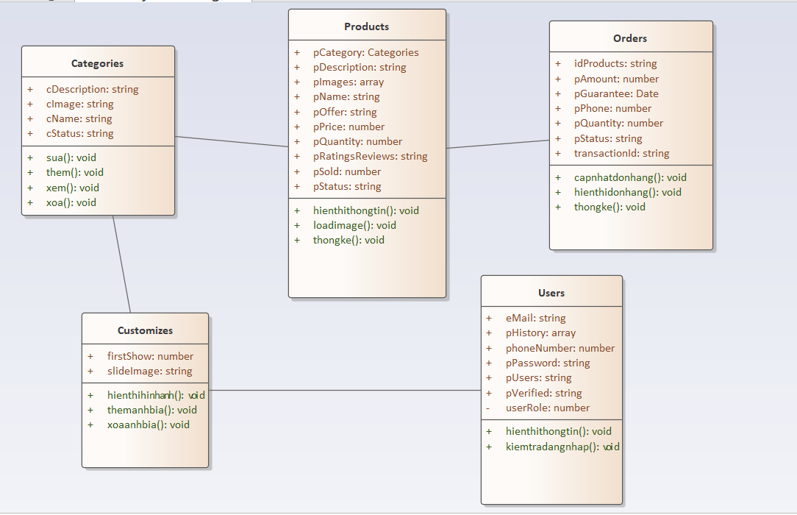

Hình 3. 1. 1. Lượt đồ lớp

### Danh sách các lớp

|  |  |
| --- | --- |
| **Tên** | **Ý nghĩa** |
| Categories | Lưu thông tin danh mục sản phẩm |
| Products | Lưu thông tin về sản phẩm |
| Oders | Lưu thông tin |
| Customizes | Lưu thông tin đơn hàng |
| User | Lưu thông tin khách hàng + admin |

Bảng 3. 1. 1. Danh sách các lớp

### Mô tả chi tiết từng lớp

* **Lớp Categories**

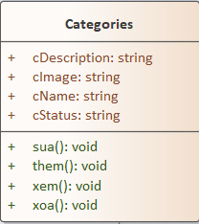

Hình 3. 1. 2. Lớp Categories

|  |  |  |
| --- | --- | --- |
| **Tên thuộc tính** | **Kiểu dữ liêu** | **Ý nghĩa** |
| cName | string | Tên danh mục sản phẩm |
| cDescription | string | Mô tả danh mục sản phẩm |
| cImage | string | Hình ảnh danh mục sản phẩm |
| cStatus | string | Trạng thái hoạt động/ẩn |

Bảng 3. 1. 2. Lớp Categories

* **Lớp Products**

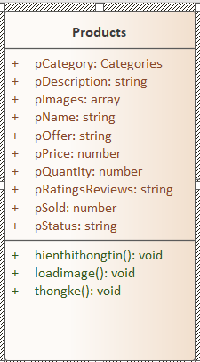

Hình 3. 1. 3. Lớp Products

|  |  |  |
| --- | --- | --- |
| **Tên thuộc tính** | **Kiểu dữ liêu** | **Ý nghĩa** |
| pCategory | Category | Danh mục |
| pDescription | String | Mô tả sản phẩm |
| pImages | Array | Ảnh của sản phẩm |
| pName | string | Tên sản phẩm |
| pOffer | string | Khuyến mãi |
| pPrice | Number | Gía bán |
| pQuantity | Number | Số lượng tồn kho |
| pRatingsReviews | String | Đánh giá bằng từ ngữ + đánh bằng sao |
| pSold | Number | Còn hàng/hết hàng |
| pStatus | string | Hoạt động/ẩn |

Bảng 3. 1. 3. Lớp Products

* **Lớp Orders**

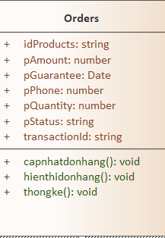

Hình 3. 1. 4. Lớp Orders

|  |  |  |
| --- | --- | --- |
| **Tên thuộc tính** | **Kiểu dữ liêu** | **Ý nghĩa** |
| idProducts | String | Mã chi tiết đơn hàng |
| pAmounts | Number | Số lượng đơn |
| pGuarantee | Date | Ngày mua để bảo hành |
| pPhone | Number | Số điện thoại người mau |
| pQuantity | Number | Số lượng sản phẩm |
| pStatus | String | Trạng thái đơn đã xử lý, đang giao, đã giao hàng,… |
| transactionID | String | Mã giao dịch |

Bảng 3. 1. 4. Lớp Orders

* **Lớp Customizes**

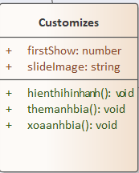

Hình 3. 1. 5. Lớp Customizes

|  |  |  |
| --- | --- | --- |
| **Tên thuộc tính** | **Kiểu dữ liêu** | **Ý nghĩa** |
| firstShow | number | Số ảnh bìa |
| slideImage | String | Nhiều ảnh banner |

Bảng 3. 1. 5. Lớp Customizes

* **Lớp User**

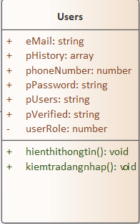

Hình 3. 1. 6. Lớp Users

|  |  |  |
| --- | --- | --- |
| **Tên thuộc tính** | **Kiểu dữ liêu** | **Ý nghĩa** |
| eMail | String | Địa chỉ email |
| pHistory | Array | Lịch sử |
| phoneNumber | Number | Số điện thoại |
| pPassword | String | Mật khẩu |
| pUser | String | Tên khách hàng/ tên tài khoản |
| pVerified | String | Xác minh bằng các điều kiện của chẳn hạn đúng cấu trúc mail không,… |
| userRole | number | Admin 1, user 0 |

Bảng 3. 1. 6. Lớp Users

## 3.2 LƯỢC ĐỒ TUẦN TỰ

Sơ đồ tuần tự cho ta cái nhìn tổng quát về trình tự xử lý của hệ thống đối với từng chức năng cụ thể. Nó chỉ ra luồng chức năng xuyên qua các UseCase, nó là biểu đồ mô tả tương tác giữa các đối tượng và tập trung vào mô tả trật tự các thông điệp theo thời gian.

### 3.2.1. Quy trình đưa sản phẩm vào giỏ hàng

\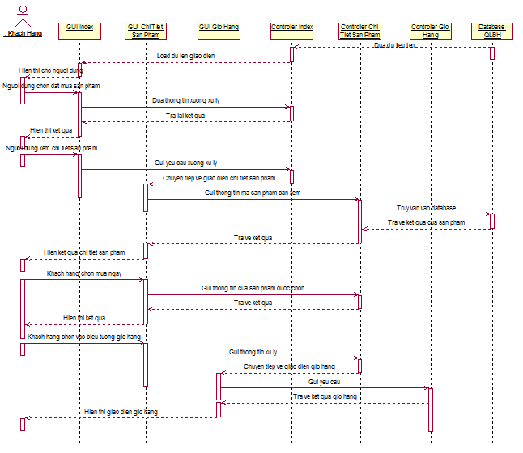

Hình 3. 2. 1. Quy trình đưa sản phẩm vào giỏ hàng

### 3.2.2. Quy trình đặt mua

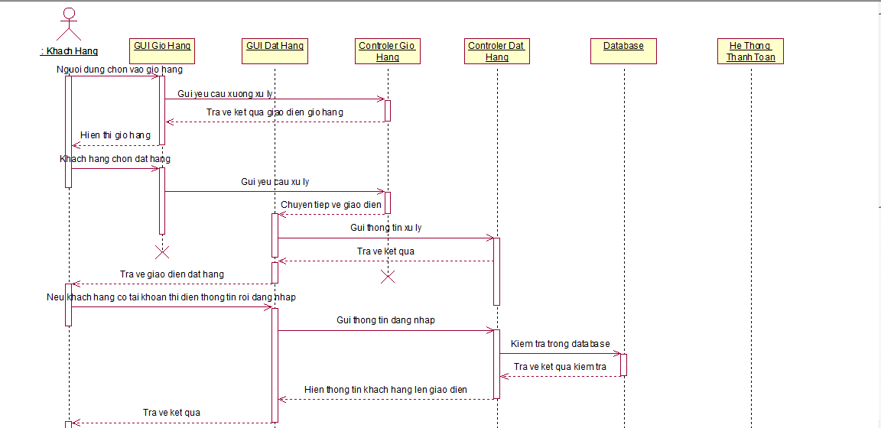

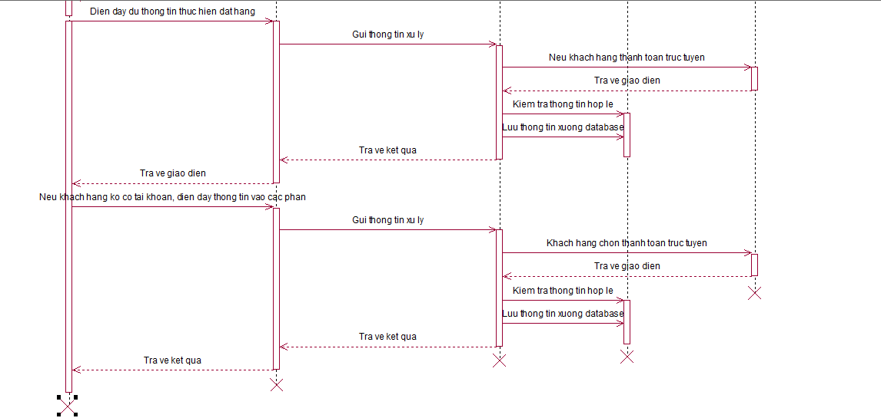

Hình 3. 2. 2. Quy trình đặt mua

### 3.2.3. Quy trình thêm sản phẩm

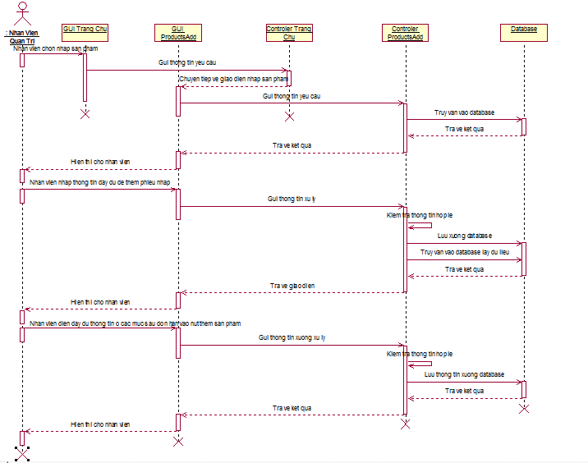

Hình 3. 2. 3. Quy trình tạo thêm sản phẩm

# CHƯƠNG 4. CÀI ĐẶT VÀ KIỂM THỬ

## 4.1. Thiết kế và kiến trúc

### 4.1.1. Lựa chọn kiến trúc phần mềm

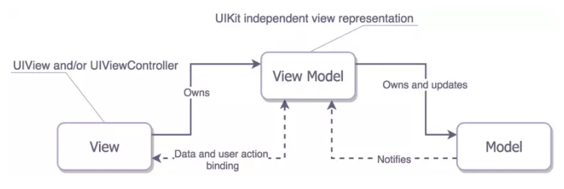

Hình 4. 1. 1. 1. Mô hình MVVM

**MVVM** là viết tắt của cụm từ **“Model-View-ViewModel“.** Đây là mô hình thiết kế được sử dụng trong kỹ thuật phần mềm. Tên gọi 3 thành phần:

* Model: Là bộ phận có chức năng lưu trữ toàn bộ dữ liệu của ứng dụng và là cầu nối giữa 2 thành phần bên dưới là View và Controller. Một model là dữ liệu được sử dụng bởi chương trình. Đây có thể là cơ sở dữ liệu, hoặc file XML bình thường hay một đối tượng đơn giản. Chẳng hạn như biểu tượng hay là một nhân vật trong game.
* View: Đây là phần giao diện (theme) dành cho người sử dụng. View là phương tiện hiển thị các đối tượng trong một ứng dụng. Chẳng hạn như hiển thị một cửa sổ, nút hay văn bản trong một cửa sổ khác. Nó bao gồm bất cứ thứ gì mà người dùng có thể nhìn thấy được.
* View-Model: Nó có trách nhiệm phơi bày các phương thức, lệnh, và các properties khác giúp duy trì state của view, vận dụng model như là kết quả của các hành động ở view, và trigger các sự kiện ở chính bản thân view. View có reference đến View-Model nhưng View-Model không có thông tin gì về View. Có mối quan hệ many-to-one giữa View và View-Model nghĩa là nhiều View có thể được map với một View-Model. View hoàn toàn độc lập.

Bi-directional data binding hay two-way data binding giữa View và View-Model đảm bảo rằng các models và properties ở View-Model được đồng bộ với View. Mô hình MVVM sẽ phù hợp với những ứng dụng cần được hỗ trợ bi-directional data binding..

Các thành phần được triển khai trong dự án như sau:

* Model

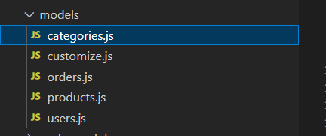

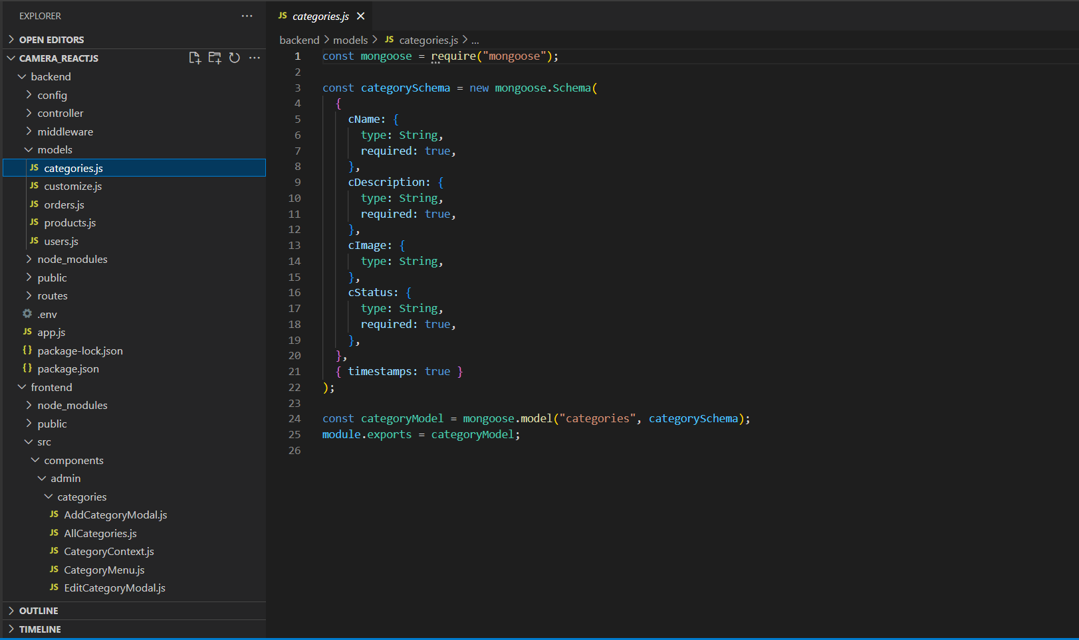

* View và View-Model: Nhiệm vụ của View là quyết định xem người dùng sẽ nhìn thấy gì trên màn hình của họ, bên cạnh đó chức năng của controller là lấy, sửa đổi và cung cấp dữ liệu cho người dùng. Về cơ bản, controller là liên kết giữa View và Model. Về cơ bản ta có thể thấy các thành phần view và controller xuất hiện trong các components.

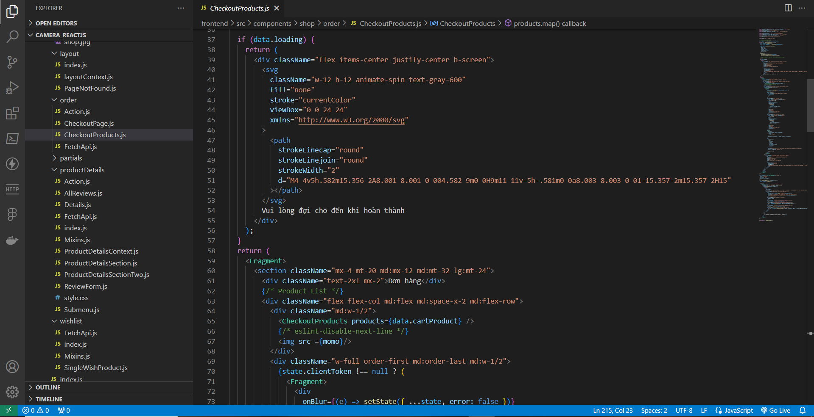

Hình 4. 1. 1. 2. Ví dụ về view

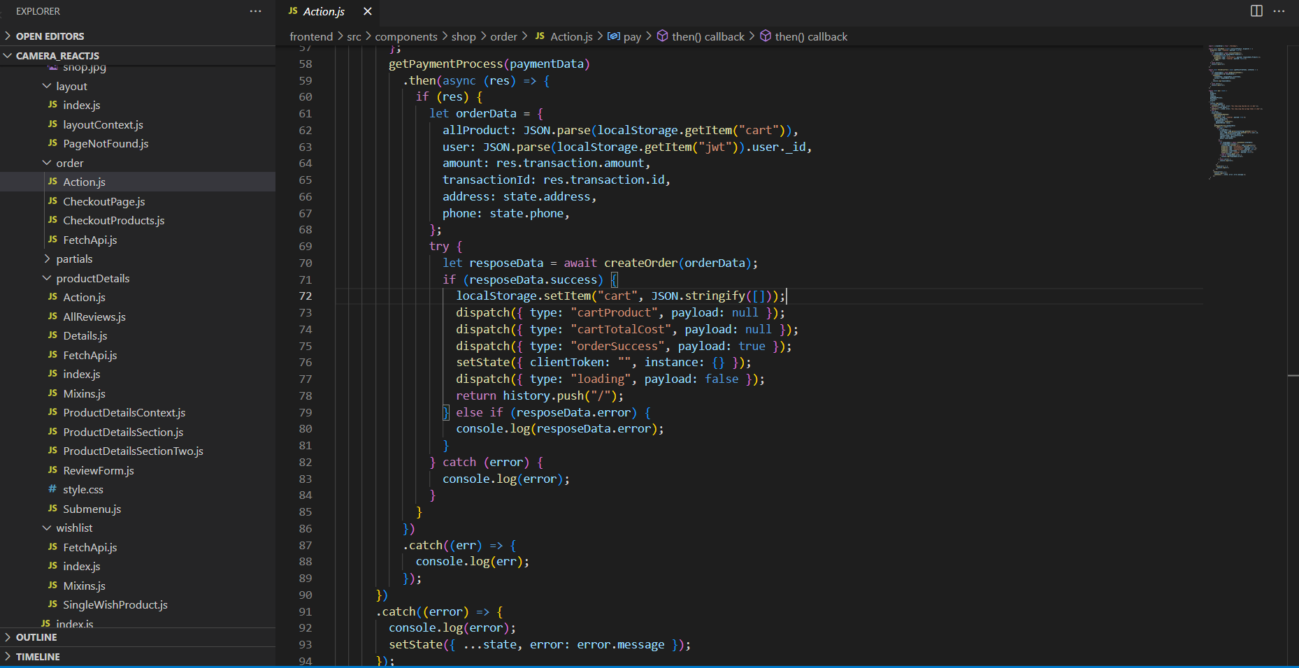

Hình 4. 1. 1. 3. Ví dụ về View-Model

### 4.1.2. Thiết kế tổng quan

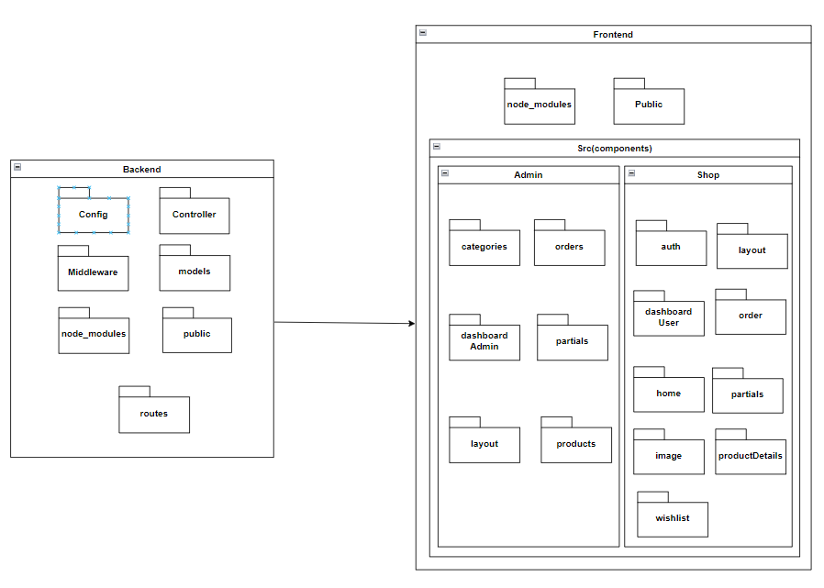

Hình 4. 1. 2. 1. Thiết kế tổng quan các gói

**Ý nghĩa các gói:**

* **Backend**: chứa mã nguồn backend của webstite
* Config: cấu hình, kết nối đến cơ sở dữ liệu
* Controller: chứa các file bao gồm các function liên quan đến các models
* Middleware: xác nhận người dùng đã đăng nhập hay chưa
* Models: chứa các file định nghĩa các models trong website
* Node_modules: chứa các modules của gói nodejs
* Routes: chứa file định nghĩa route
* **Frontend:** chứa mã nguồn frontend của website
* Node_modules: chứa các modules của gói nodejs
* Public: chứa file index.html và style.css
* Src: bao gồm mã nguồn chính của giao diện website
* Admin: chứa các thành phần liên quan đến trang admin
* Shop: chứa các thành phần liên quan đến trang giao diện khách hàng

Trong đó:

**Admin:**

* Categories: các loại sản phẩm
* dashboardAdmin: giao diện trang quản lý
* layout: admin layout
* orders: quản lý đơn hàng
* partials: các chức năng cài đặt giao diện khách hàng
* products: quản lý sản phẩm

**Shop:**

* auth: chức năng đăng kí, đăng nhập…
* dashboardUser: giao diện trang khách hàng
* home: trang chủ website
* image: ảnh sử dụng
* layout: các trang layout cho khách hàng
* order: đơn hàng
* partials: các thao tác với thành phần giỏ hàng, danh sách yêu thích
* productDetails: chi tiết sản phẩm
* wishlist: danh sách yêu thích

## 4.2. Thiết kế chi tiết

### 4.2.1. Thiết kế giao diện

Website hướng đến màn hình của máy tính:

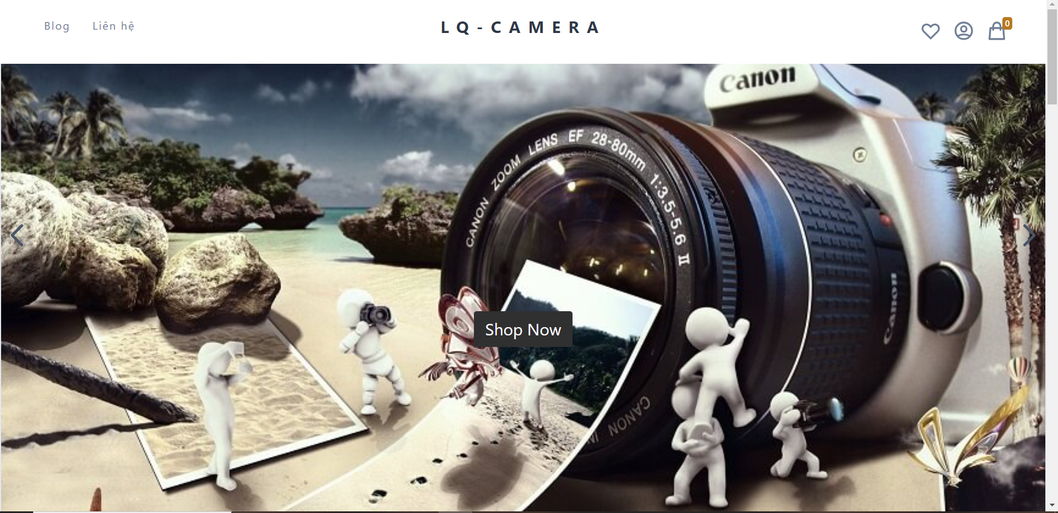

Hình 4. 2. 1. Trang chủ mua bán

Định hướng chung về thiết kế dạo diện:

* Nền website là phông nền trắng
* Kí tự hiển thị theo mặc định màu đen
* Các icon được sử dụng được cung cấp từ https://fontawesome.com
* Các slide trang trí và ảnh sản phẩm do người quản lý website update

### 4.2.2. Thư viện và công cụ sử dụng

|  |  |  |
| --- | --- | --- |
| Mục đích | Công cụ | Địa chỉ |
| IDE lập trình | Visual Studio Code 64bit | https://code.visualstudio.com/ |
| JavaScript runtime | Nodejs | https://nodejs.org/ |
| Database Service | https://cloud.mongodb.com/account  MongoDB Cloud Services | https://account.mongodb.com/account/login |

Bảng 4. 2. 1. Thư viện và công cụ sử dụng

### 4.2.3. Demo chương trình

* **Trang khách viếng thăm**

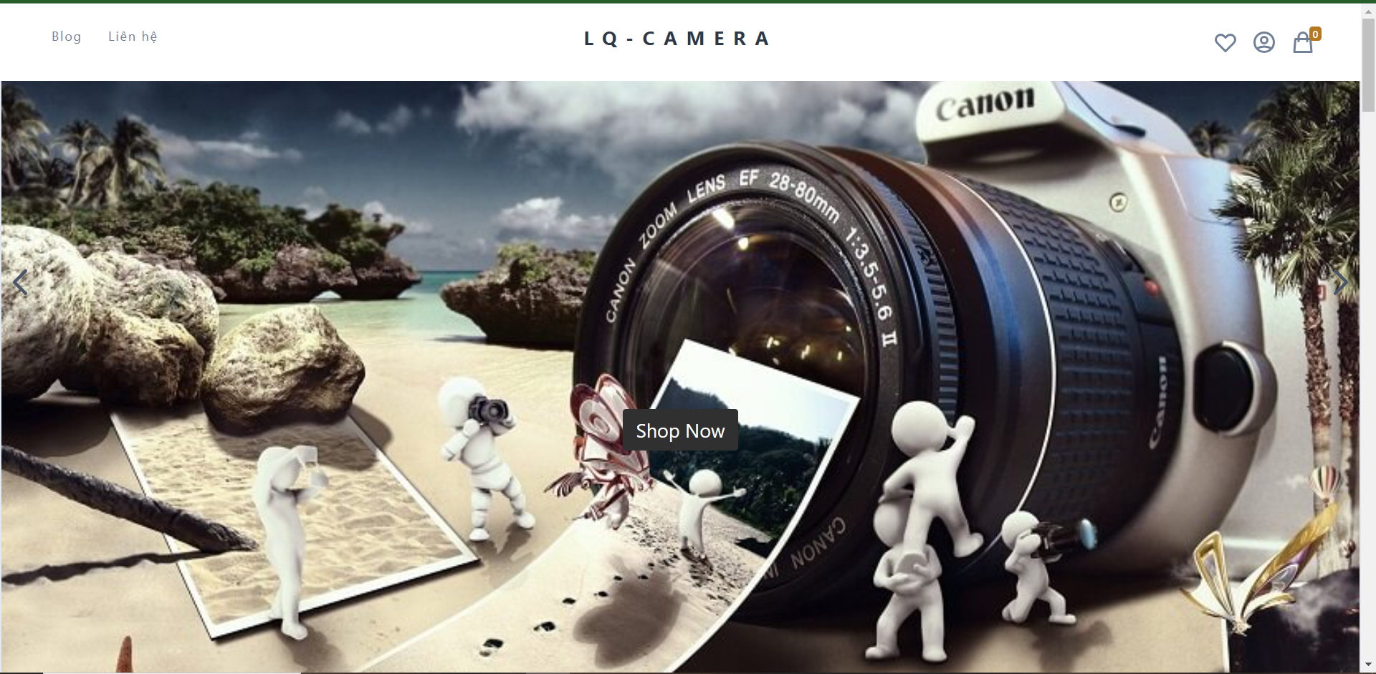

Hình 4. 2. 2. Trang khách viếng thăm

* + **Trang blog**

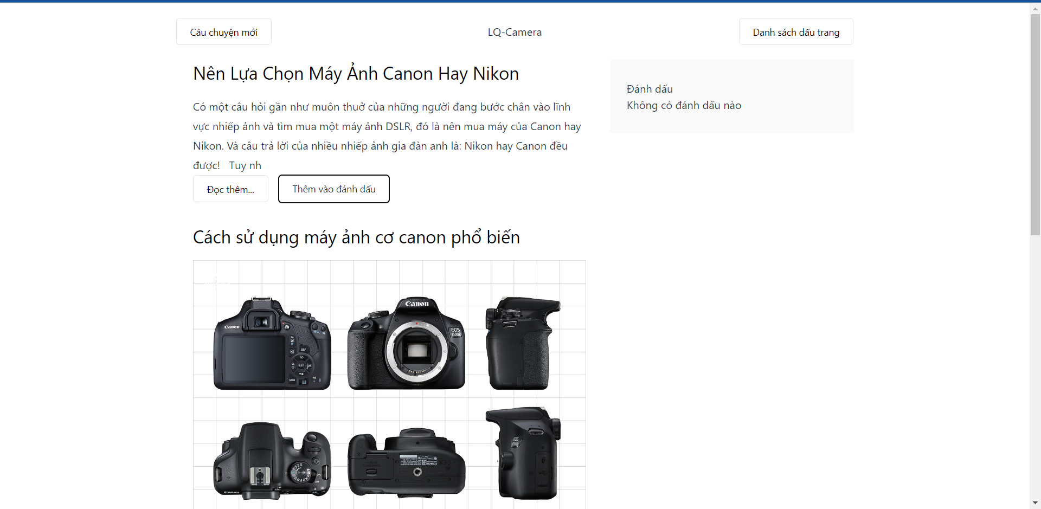

Hình 4. 2. 3. Trang blog

* + **Trang liên hệ**

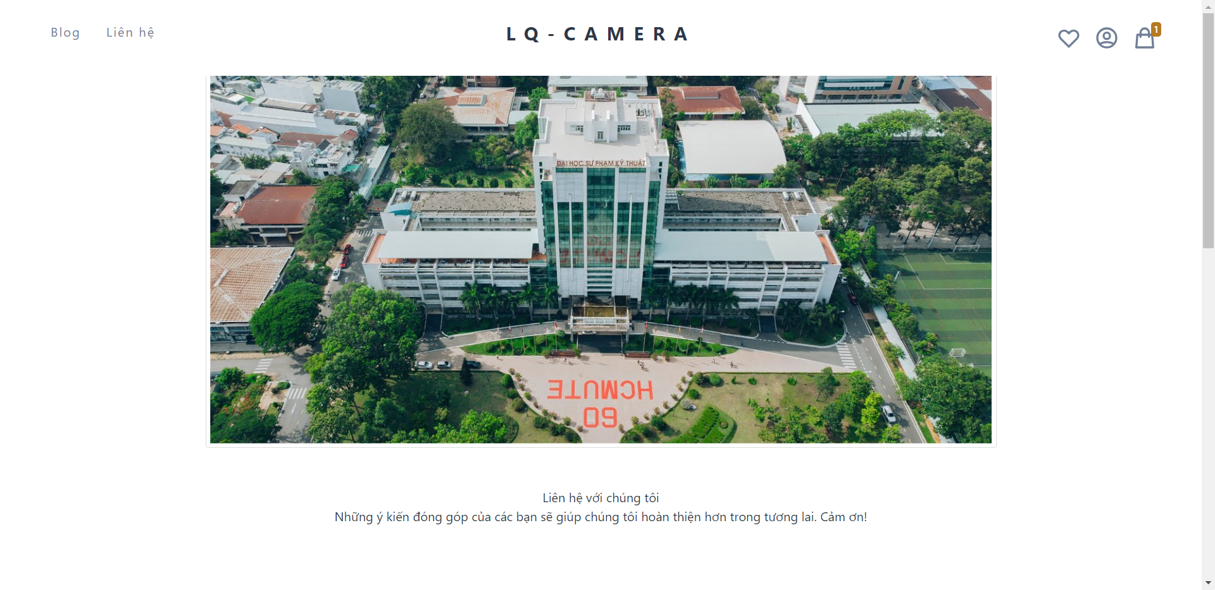

Hình 4. 2. 4. Trang liên hệ

* + **Trang đăng ký**

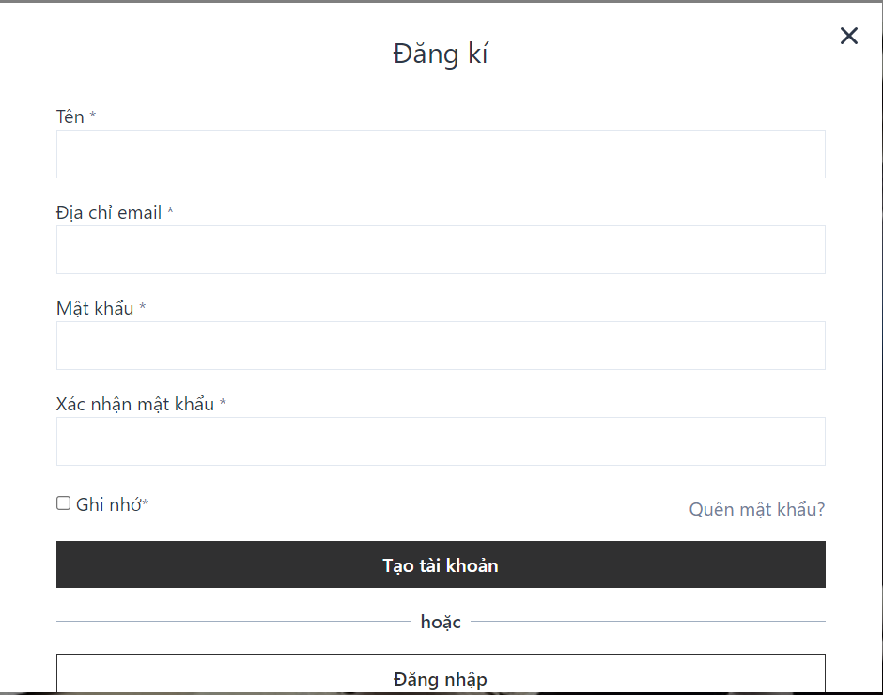

Hình 4. 2. 5. Trang đăng ký

* + **Thêm sản phẩm vào giỏ hàng**

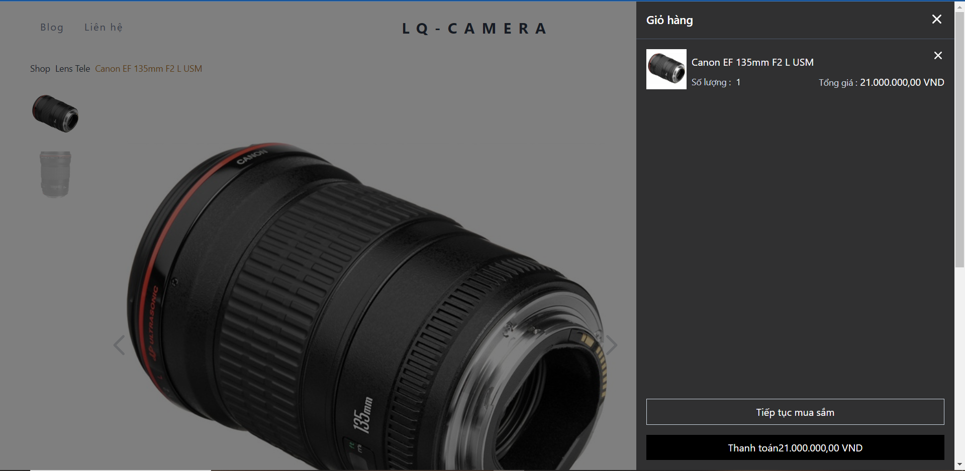

Hình 4. 2. 6. Thêm sản phẩm vào giỏ hàng

* + **Trang đưa sản phẩm vào mục yêu thích**

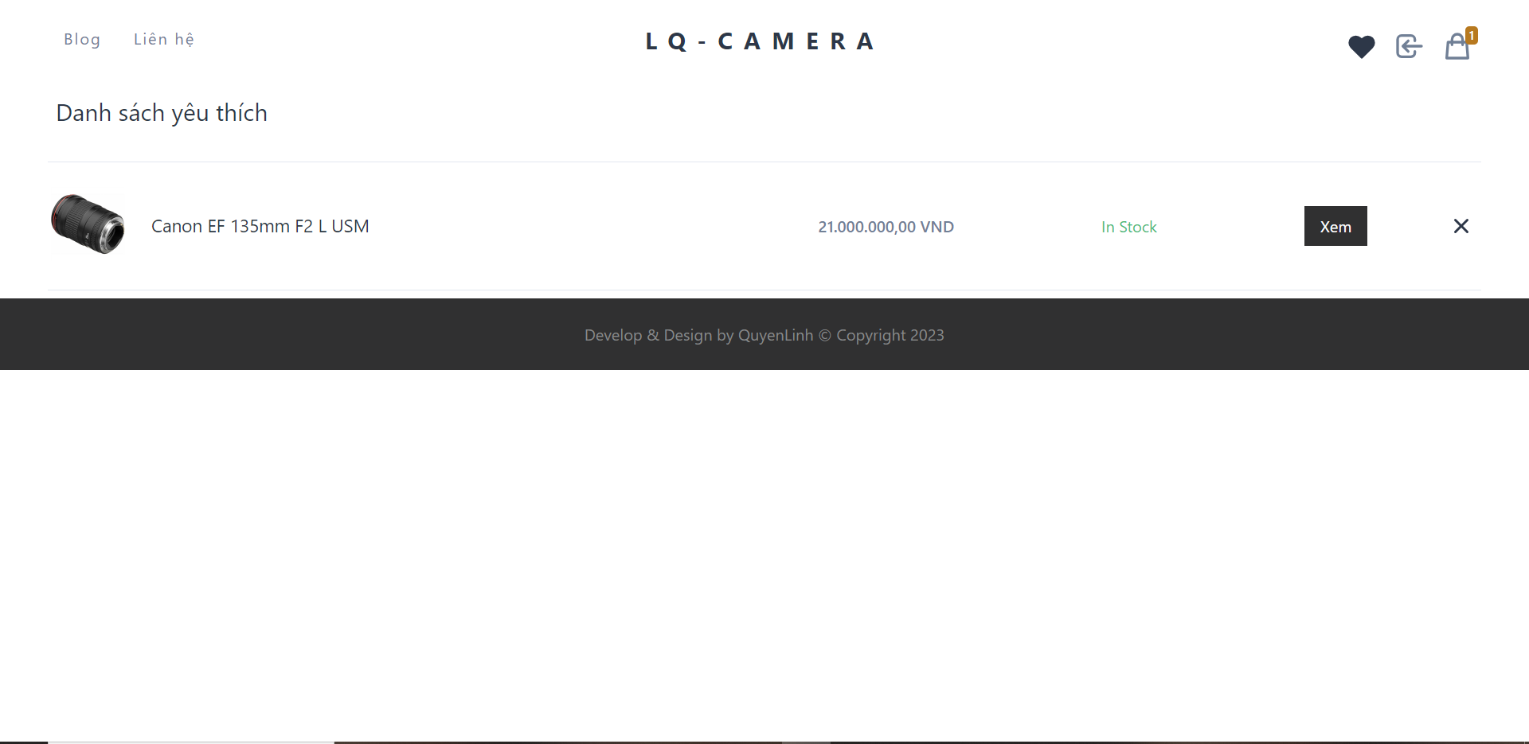

Hình 4. 2. 7. Trang yêu thích

* + **Trang xem chi tiết sản phẩm**

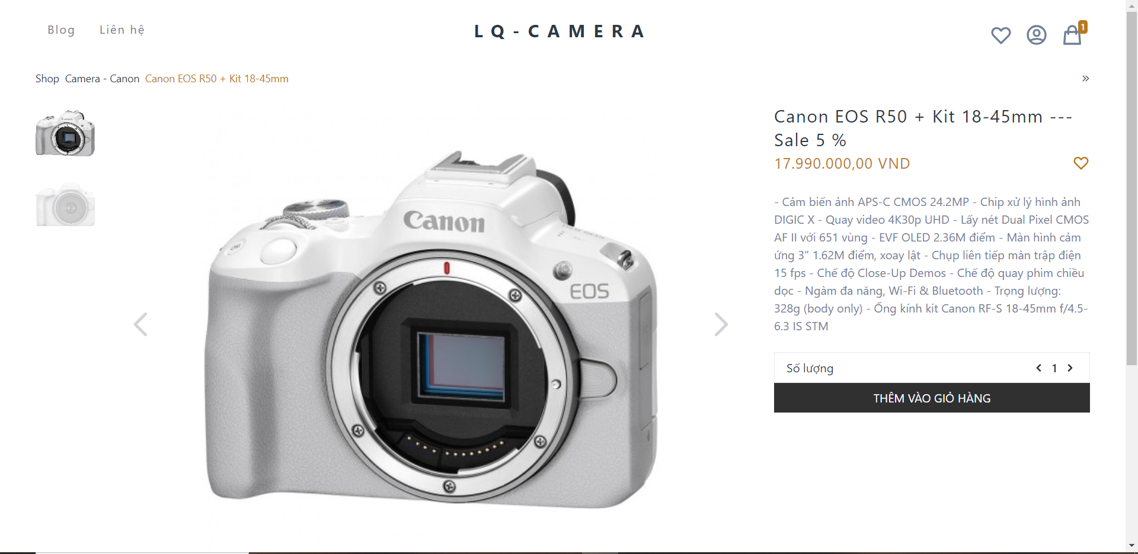

Hình 4. 2. 8. Trang chi tiết sản phẩm

* **Trang web khách hàng**
  + **Trang đăng nhập**

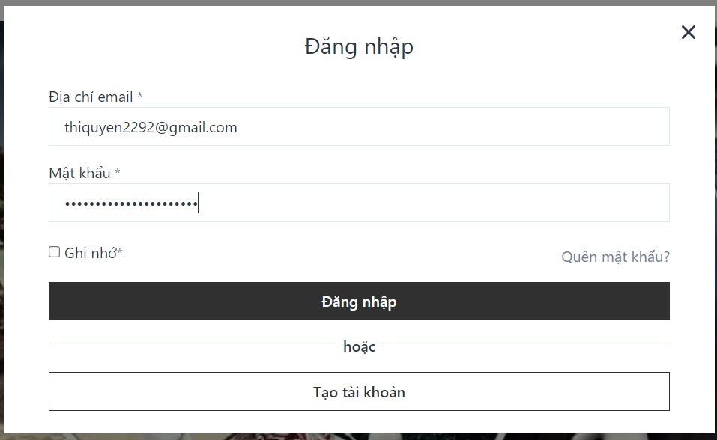

Hình 4. 2. 9. Trang đăng nhập

* + **Trang mua hàng**

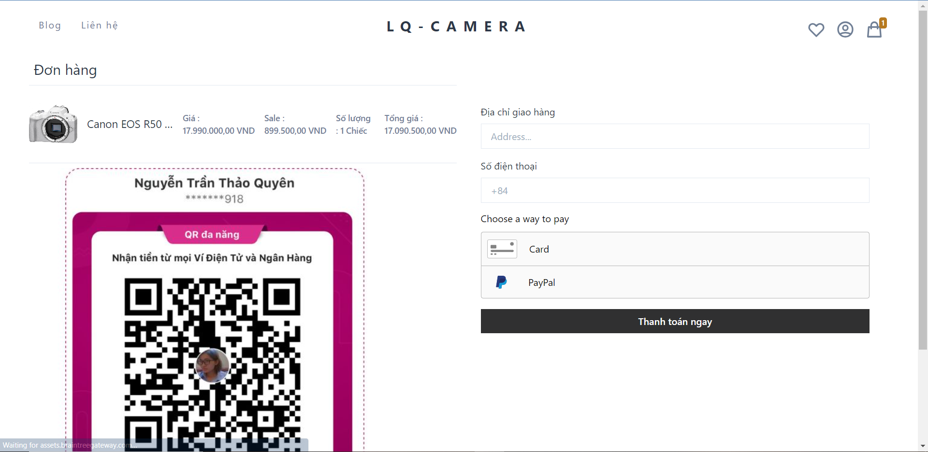

Hình 4. 2. 10. Trang mua hàng

* + **Trang viết đánh giá**

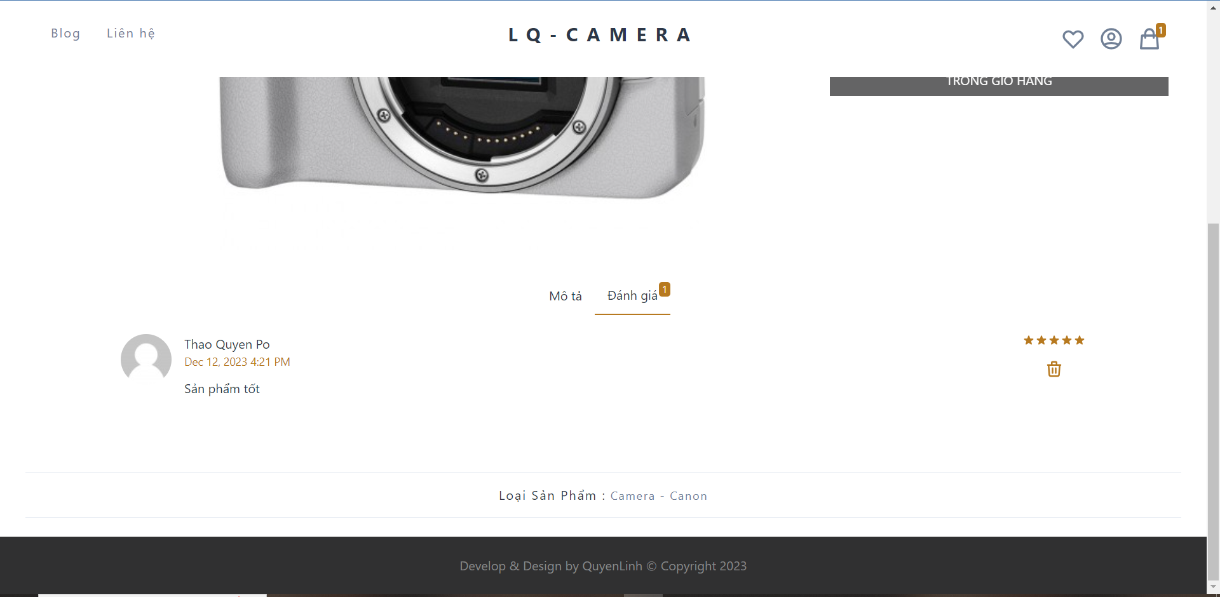

Hình 4. 2. 11. Trang viết đánh giá

* + **Trang cá nhân**

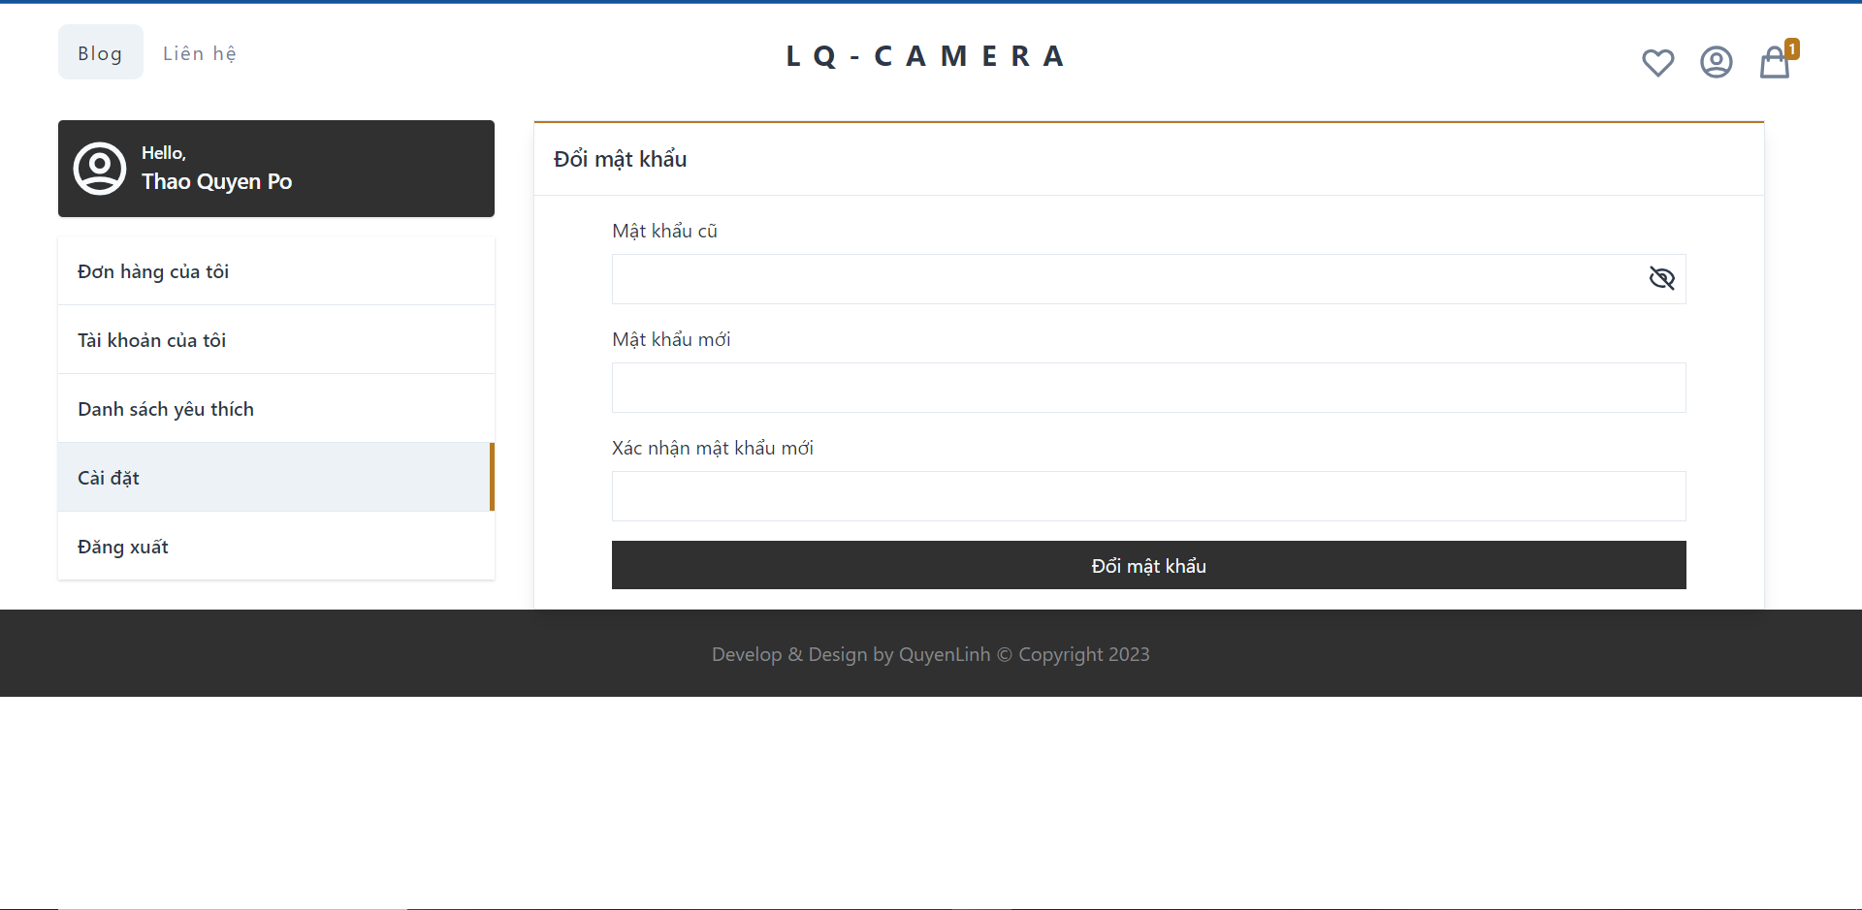

Hình 4. 2. 12. Trang cá nhân

* + **Trang các đơn hàng – hiển thị trạng thái đơn**

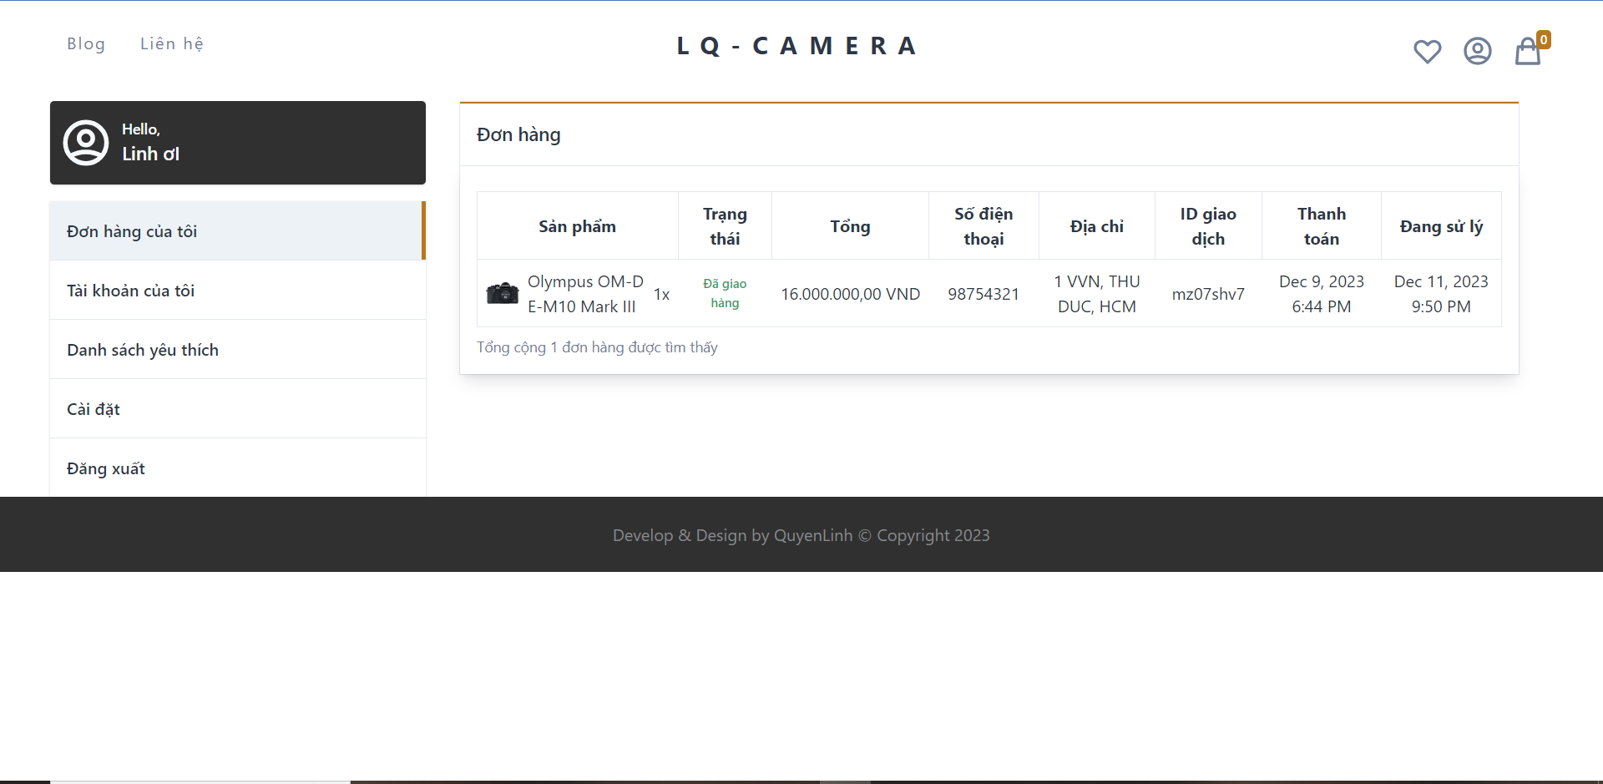

Hình 4. 2. 13. Trang quản lý đơn hàng

* + **Cập nhật thông tin**

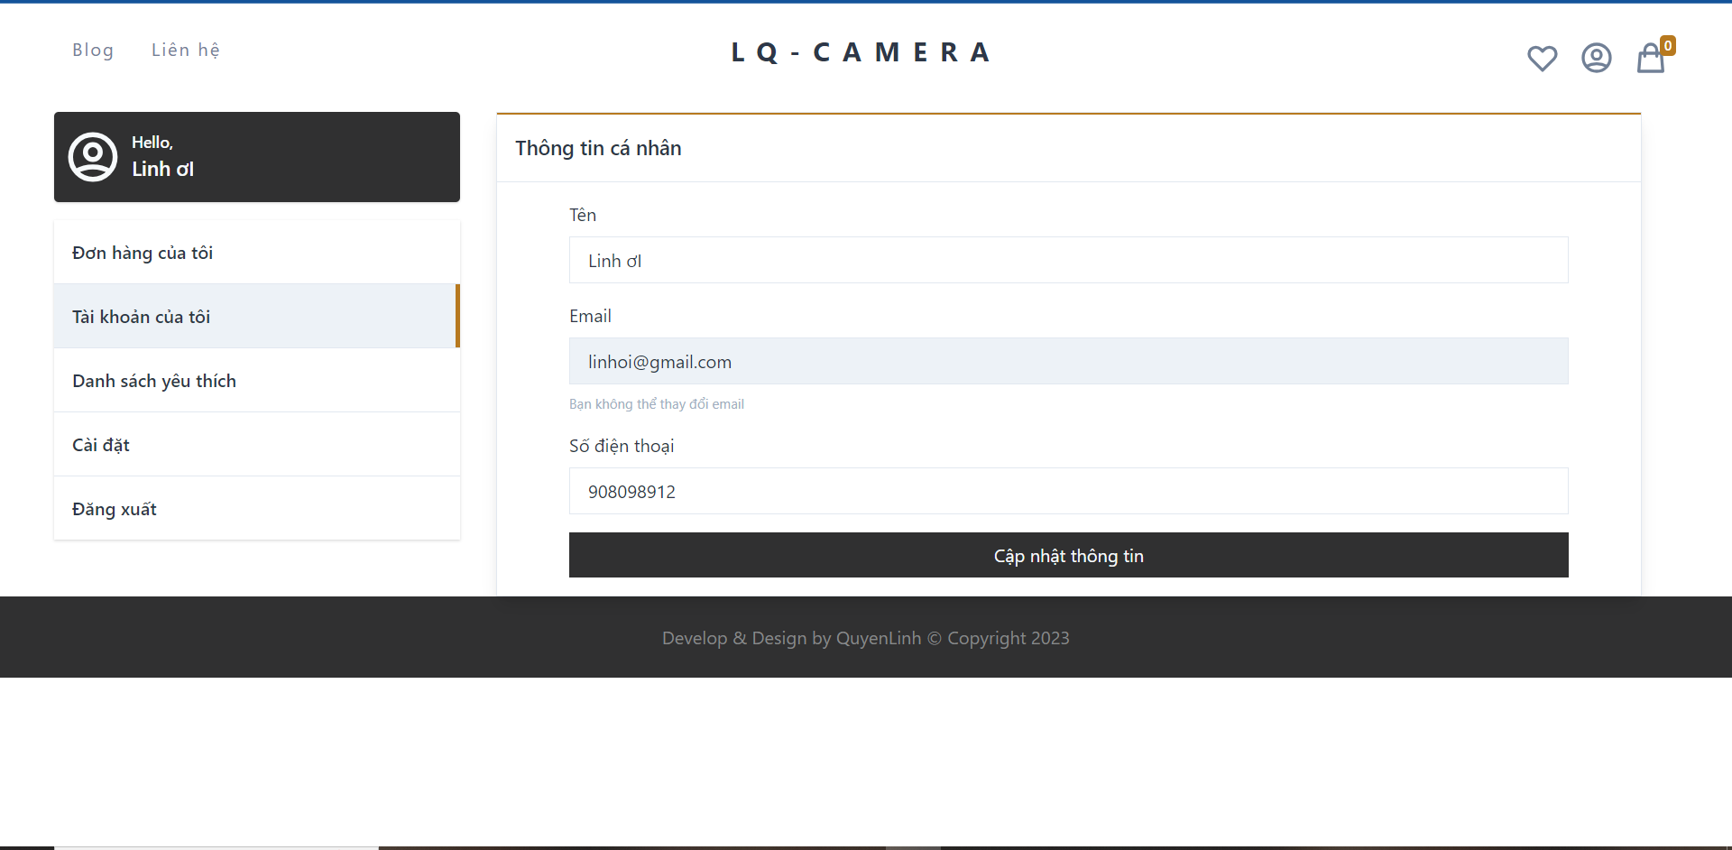

Hình 4. 2. 14. Trang cập nhật thông tin

* + **Cài đặt (Thay đổi mật khẩu)**

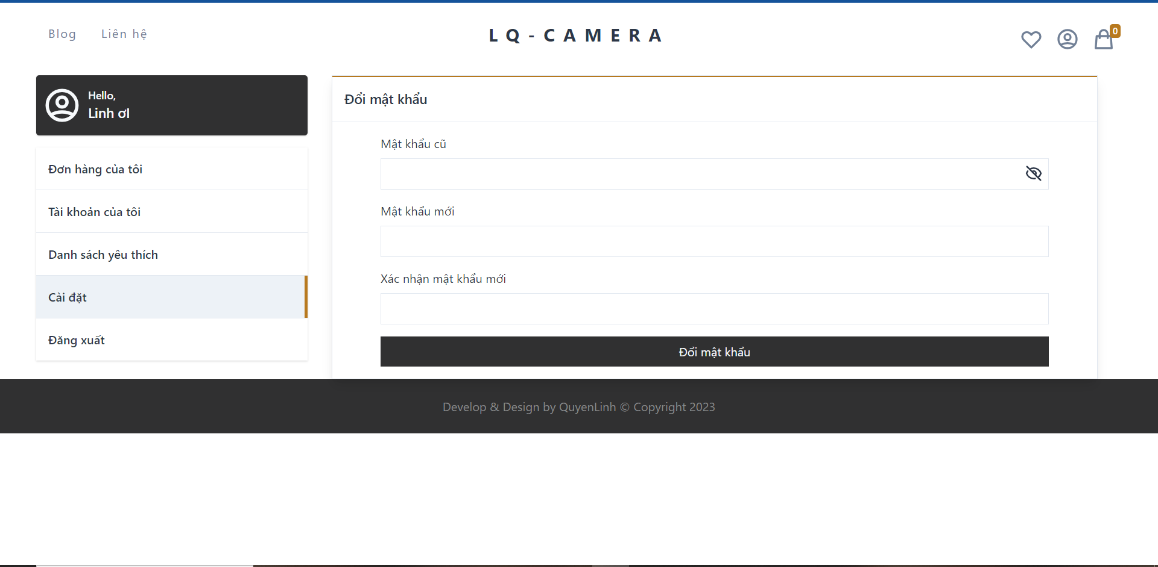

Hình 4. 2. 15. Trang đổi mật khẩu

* + **Đăng xuất tài khoản**

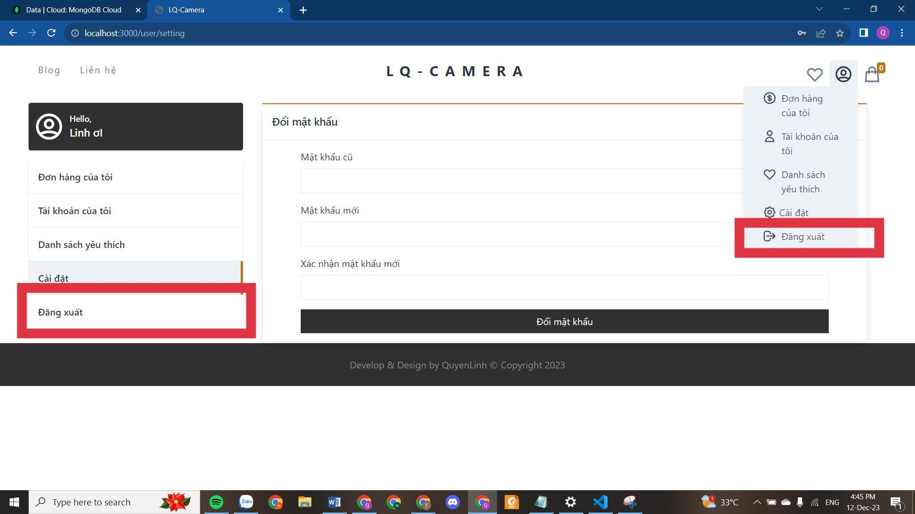

Hình 4. 2. 16. Đăng xuất tài khoản

* + **Nếu số lượng sản phẩm trong kho còn 1 thì chi tiết sản phẩm sẽ báo có giới hạn**

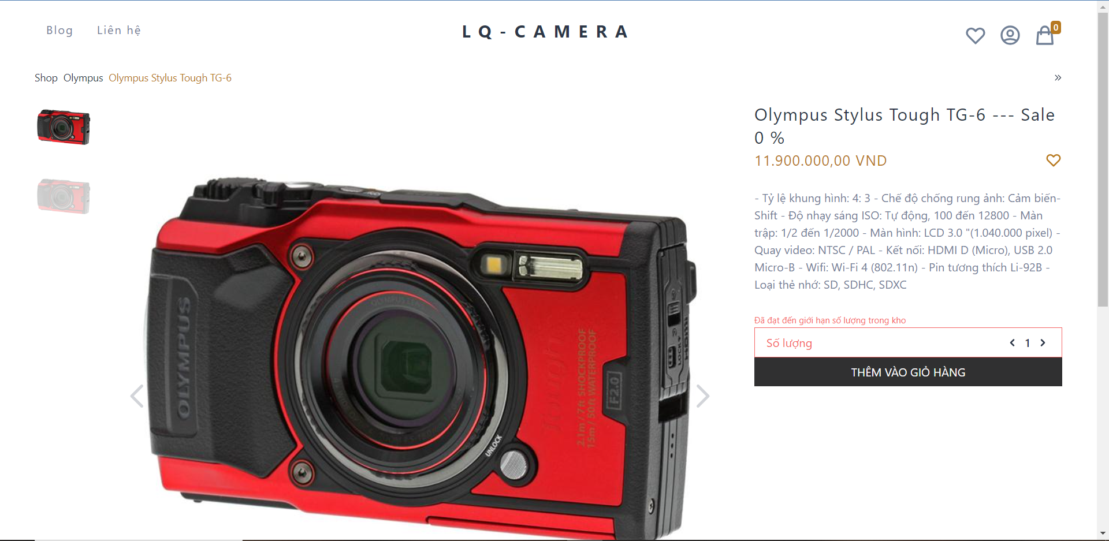

* **Số lượng trong kho đã chỉnh về 1**



* + **Nếu Nếu số lượng sản phẩm trong kho còn 0 thì chi tiết sản phẩm không thể thêm vào giỏ hàng hiện “Hết hàng”**
* **Số lượng trong kho đã chỉnh về 0**



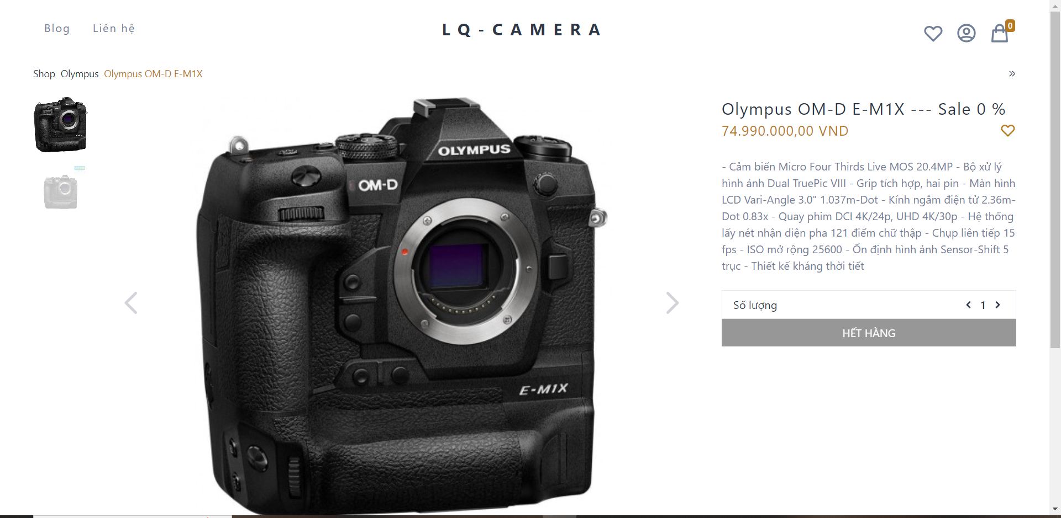

* **Trang Admin** 
  + **Tương tự những chức năng của khách**
  + **Giao diện chính của Admin Panel**

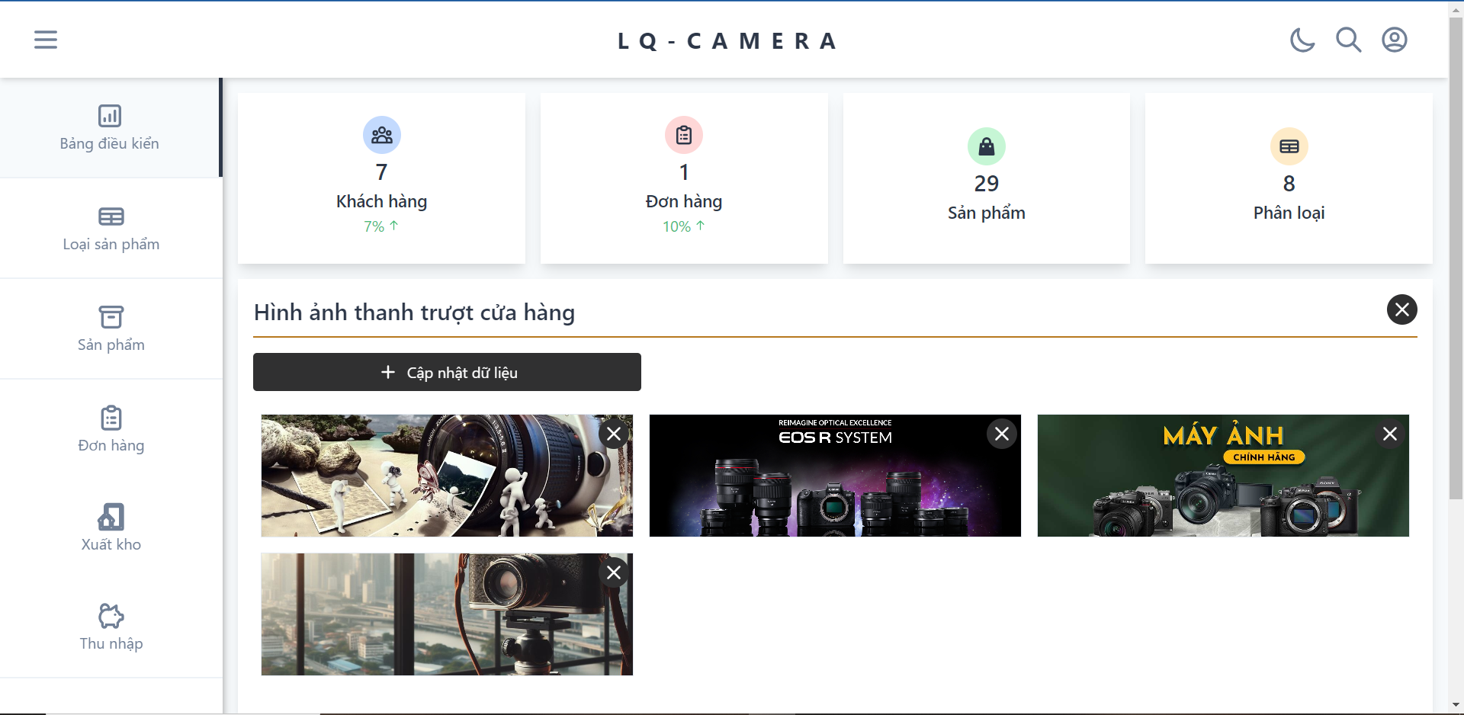

Hình 4. 2. 17. Trang admin

* **Trang danh mục**

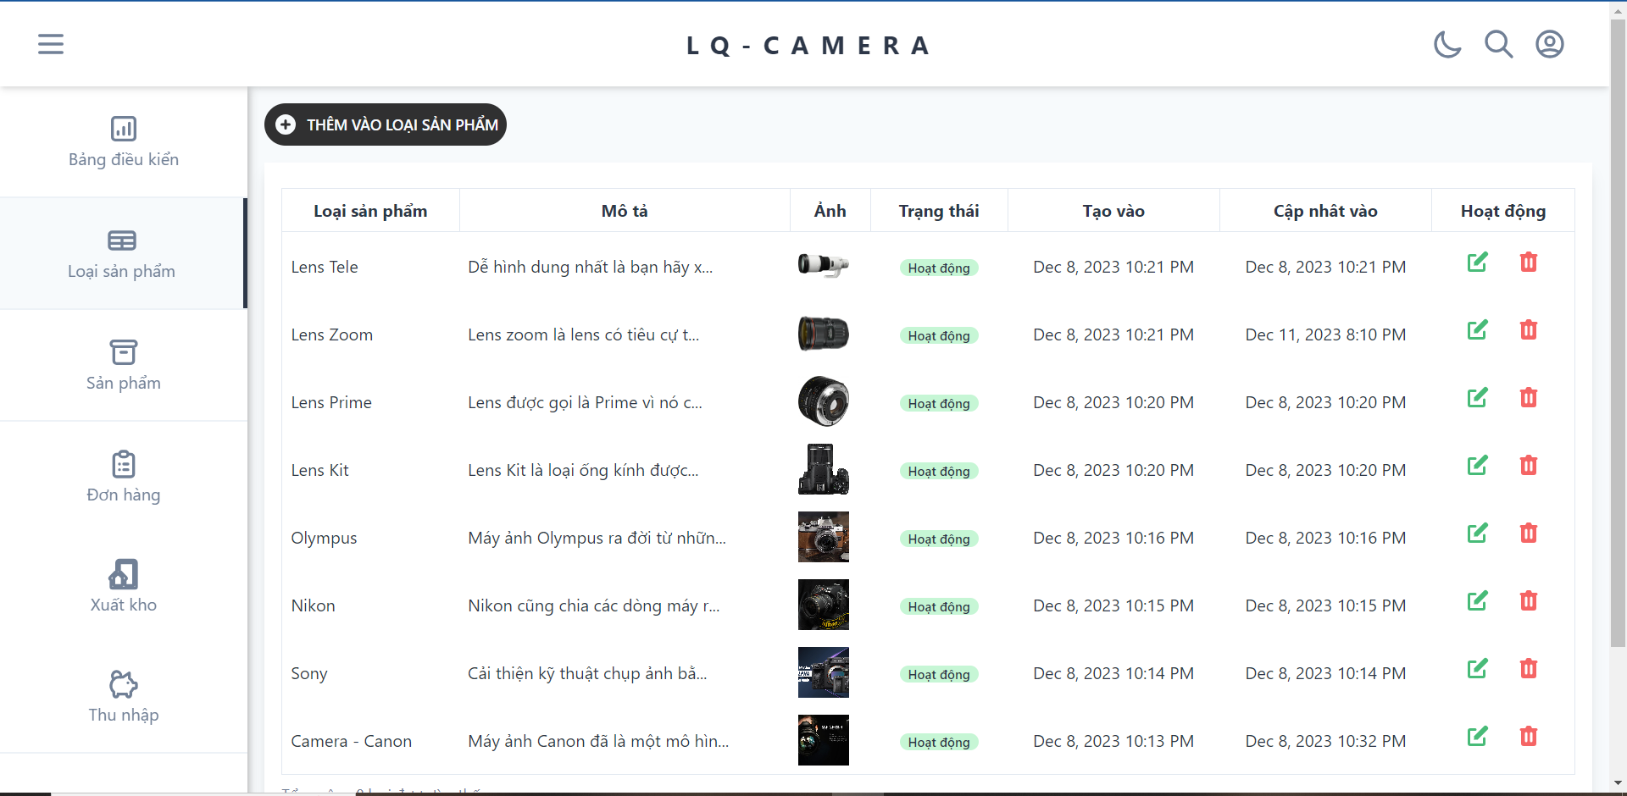

Hình 4. 2. 18. Trang quản lý danh mục

* **Trang sản phẩm**

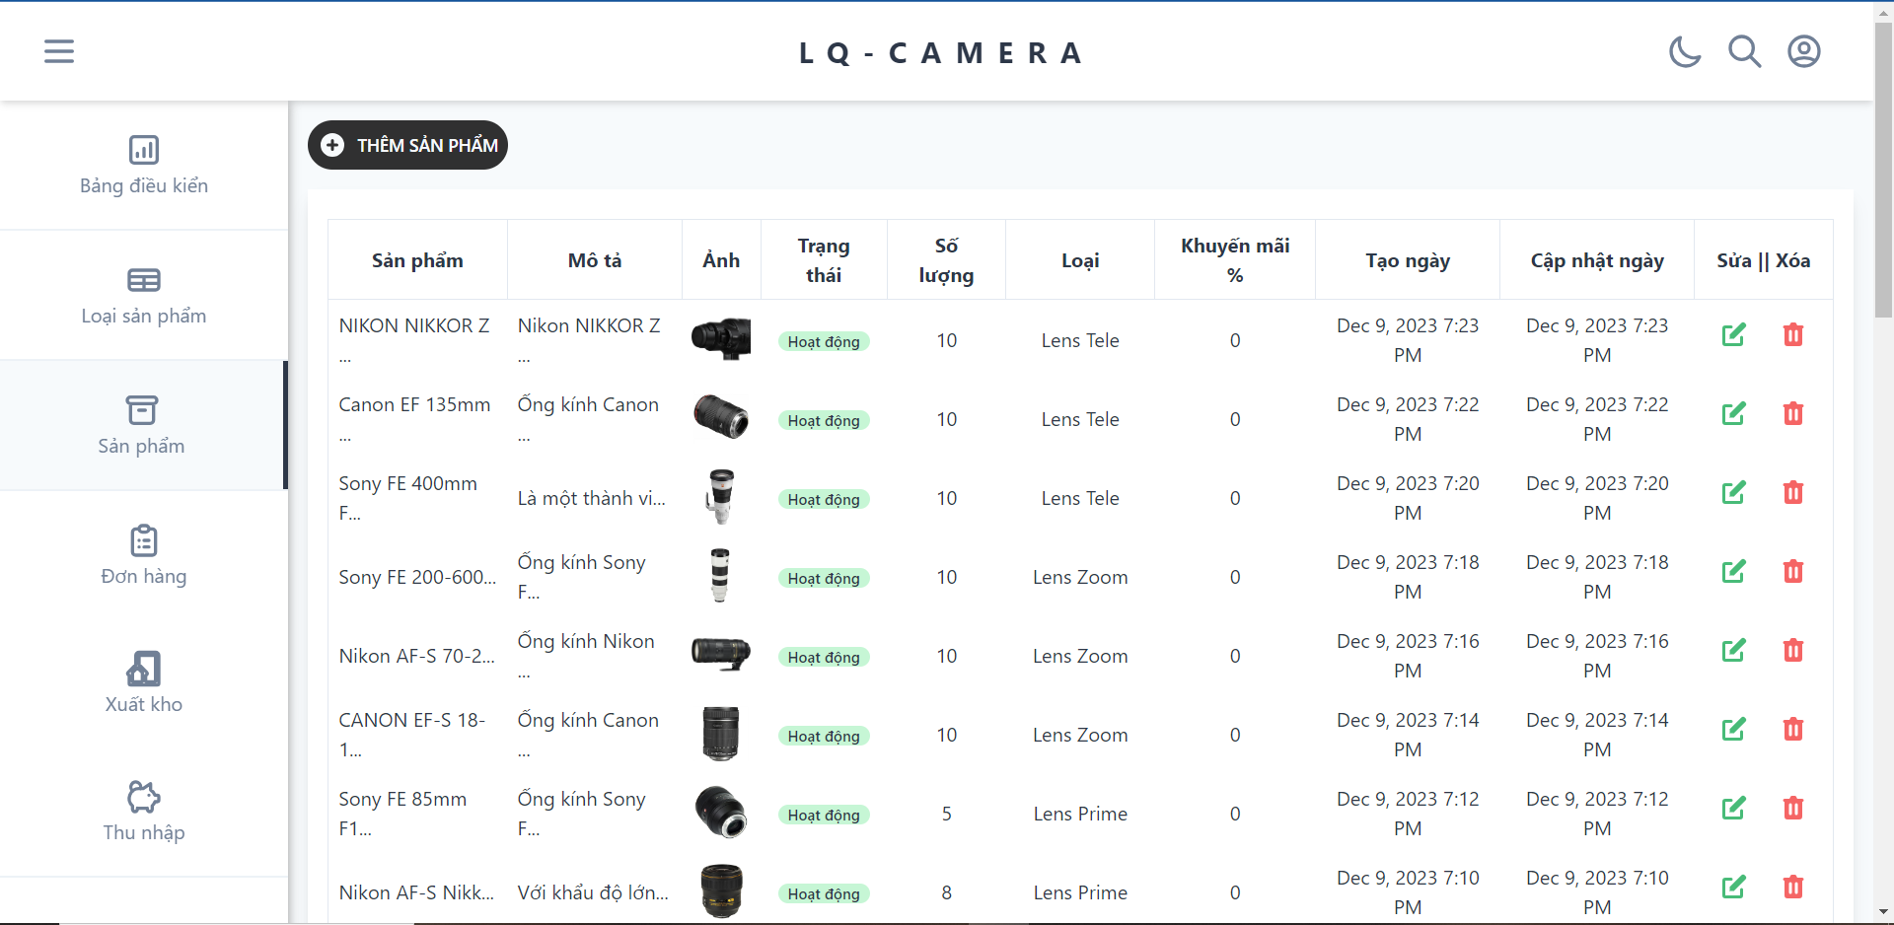

Hình 4. 2. 19. Trang quản lý sản phẩm

* **Trang xuất kho**

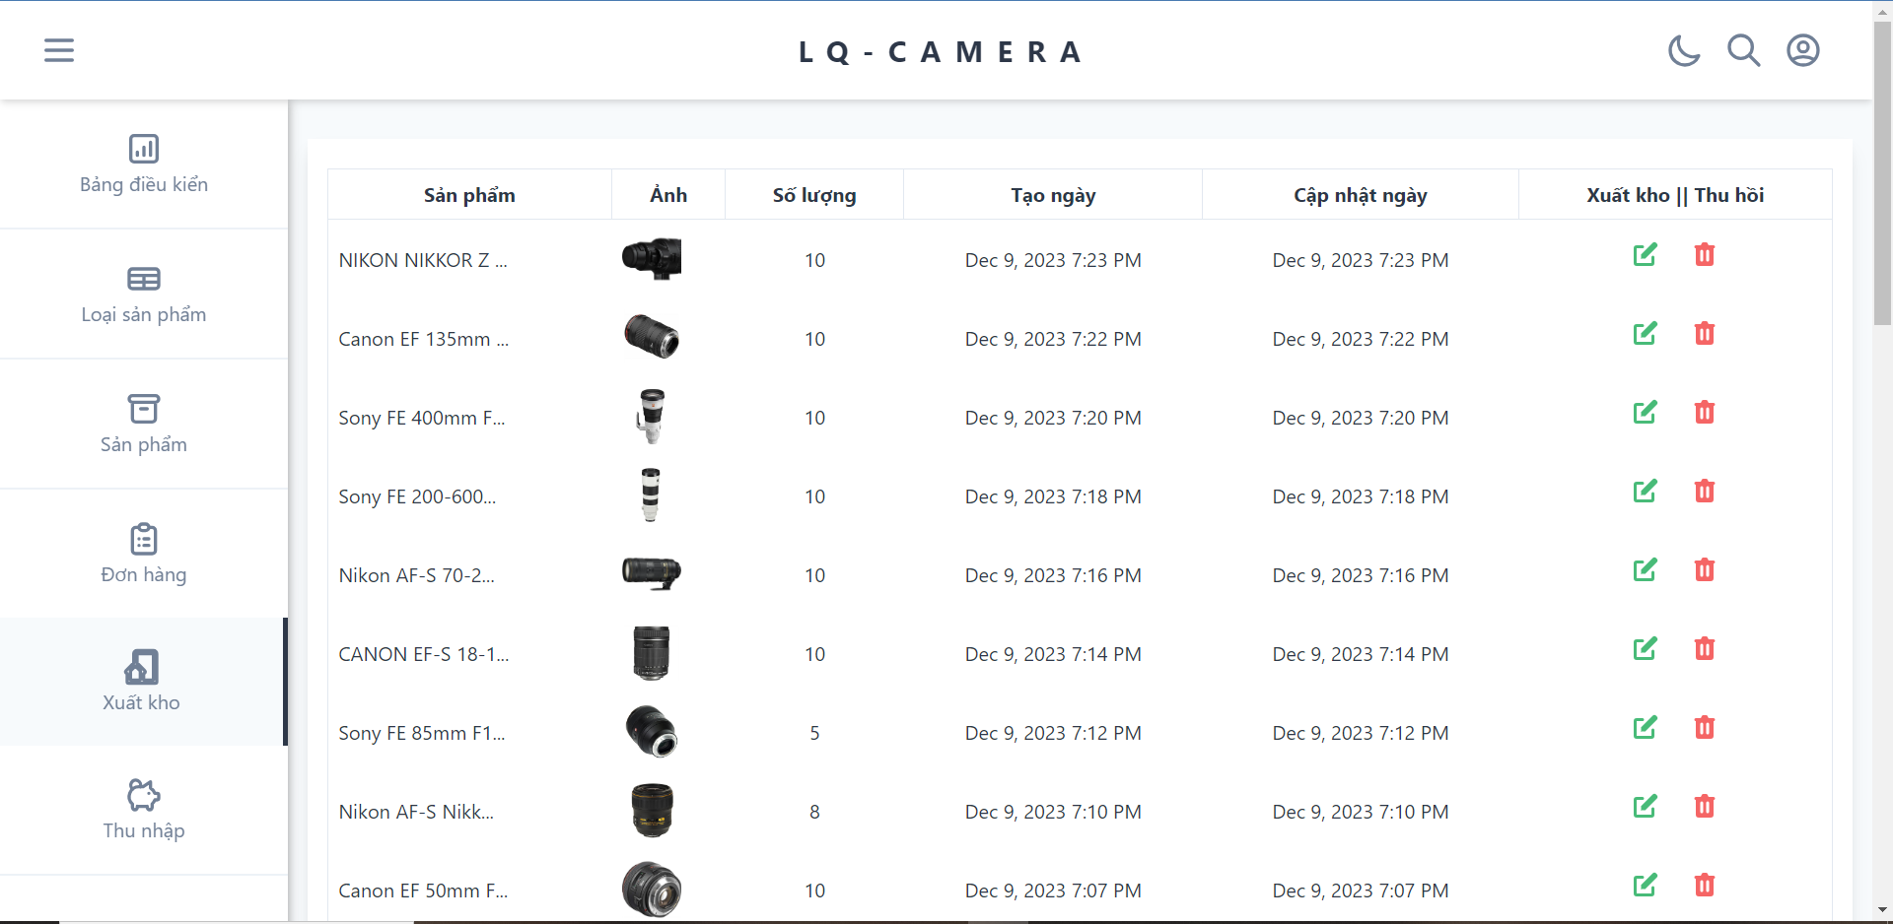

Hình 4. 2. 20. Trang quản lý xuất kho

* **Trang đơn hàng**

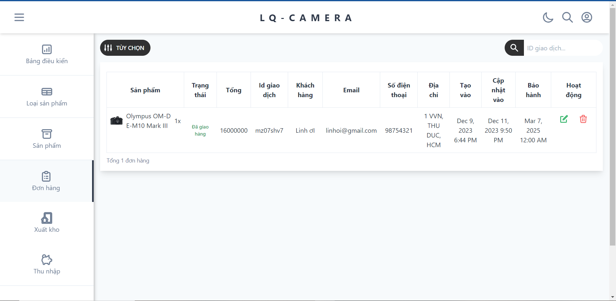

Hình 4. 2. 21. Trang quản lý đơn hàng

* **Trang thu thập**

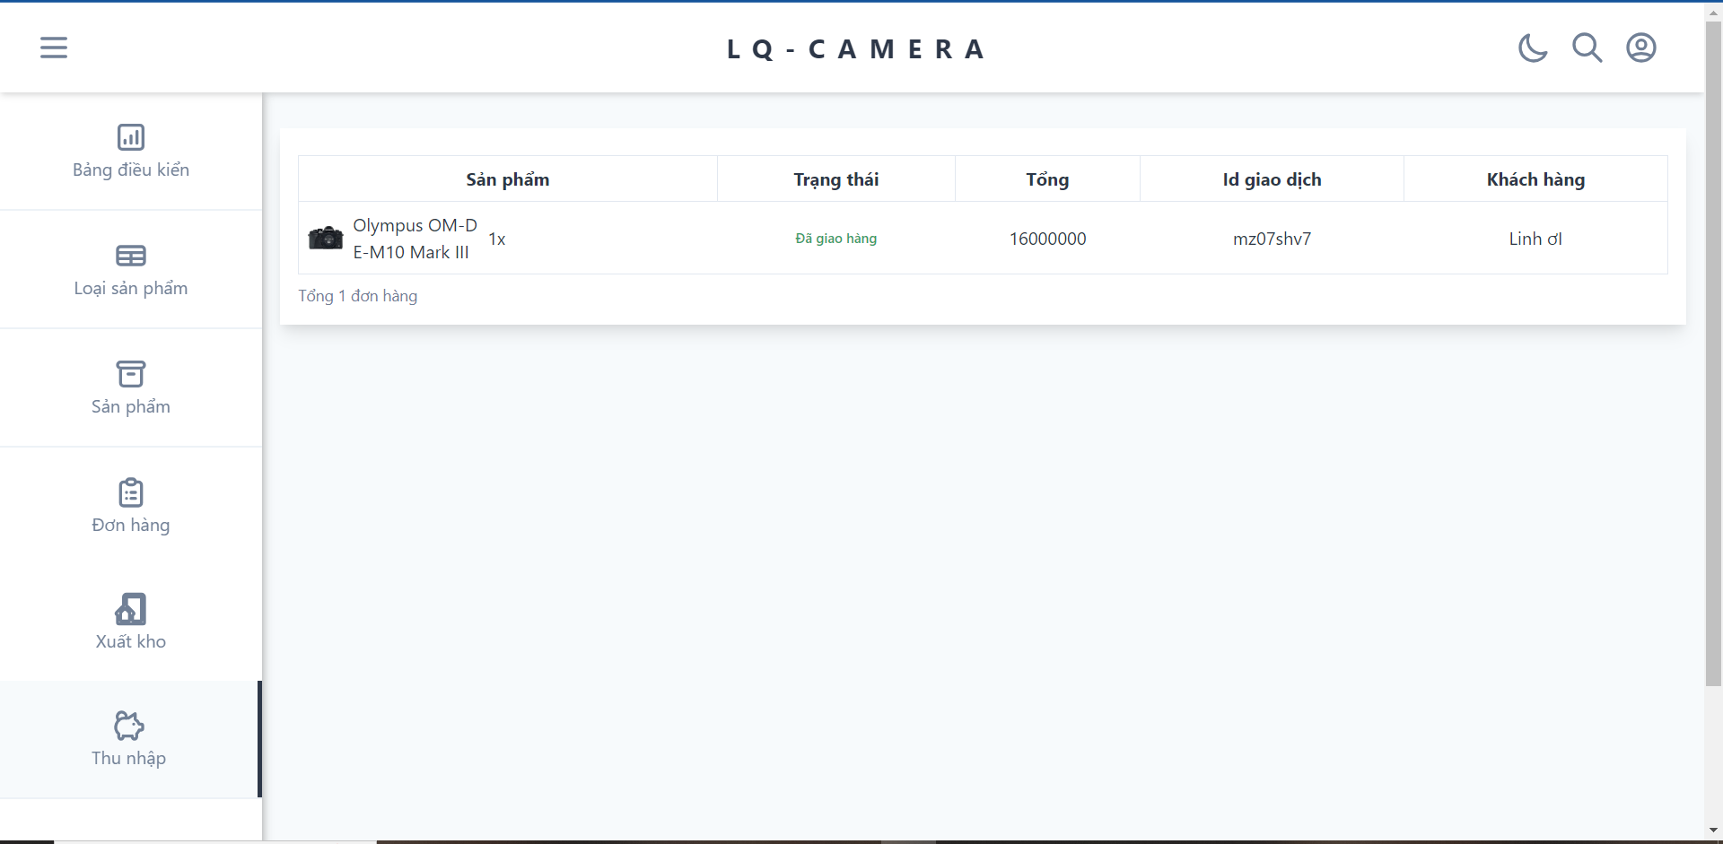

Hình 4. 2. 22. Trang thông tin thu nhập

* **Chỉnh sửa trạng thái đơn**

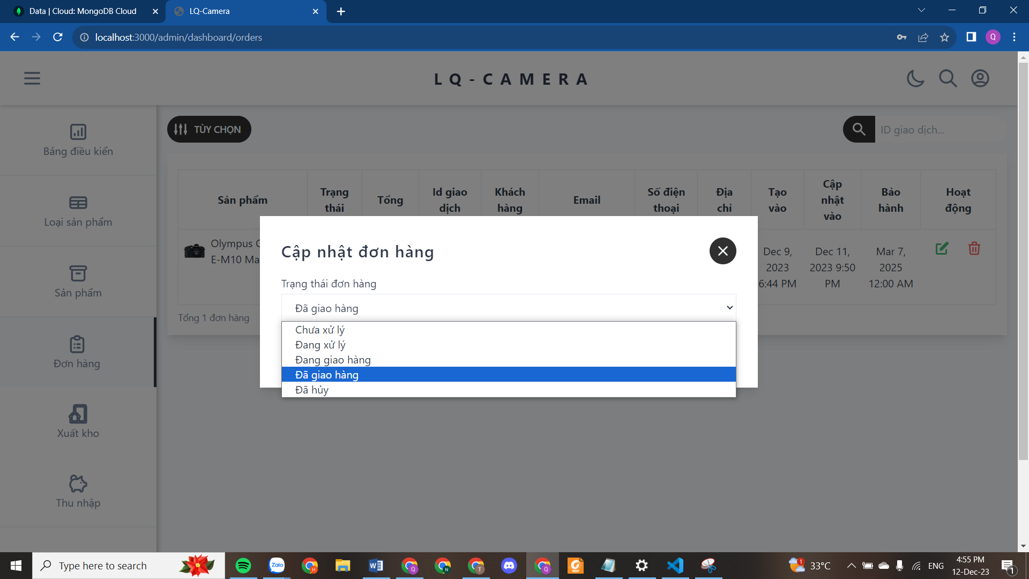

Hình 4. 2. 23. Chỉnh sửa trạng thái đơn hàng

* **Chỉnh sửa số lượng có trong kho**

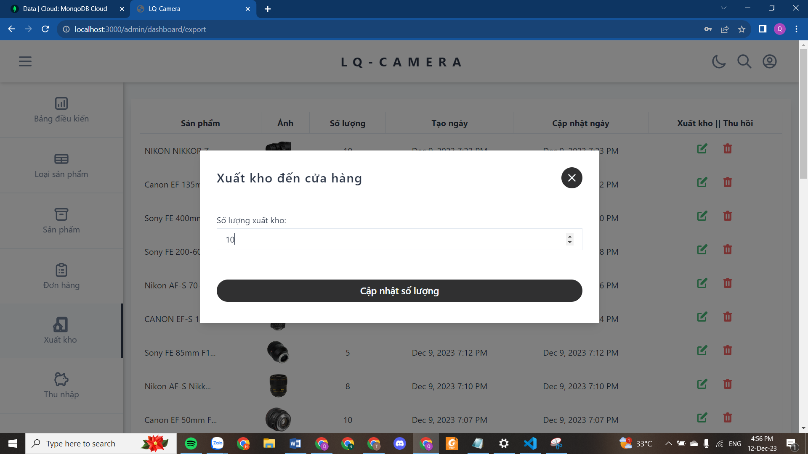

Hình 4. 2. 24. Cập nhật số lượng kho

* **Trang thêm danh mục**

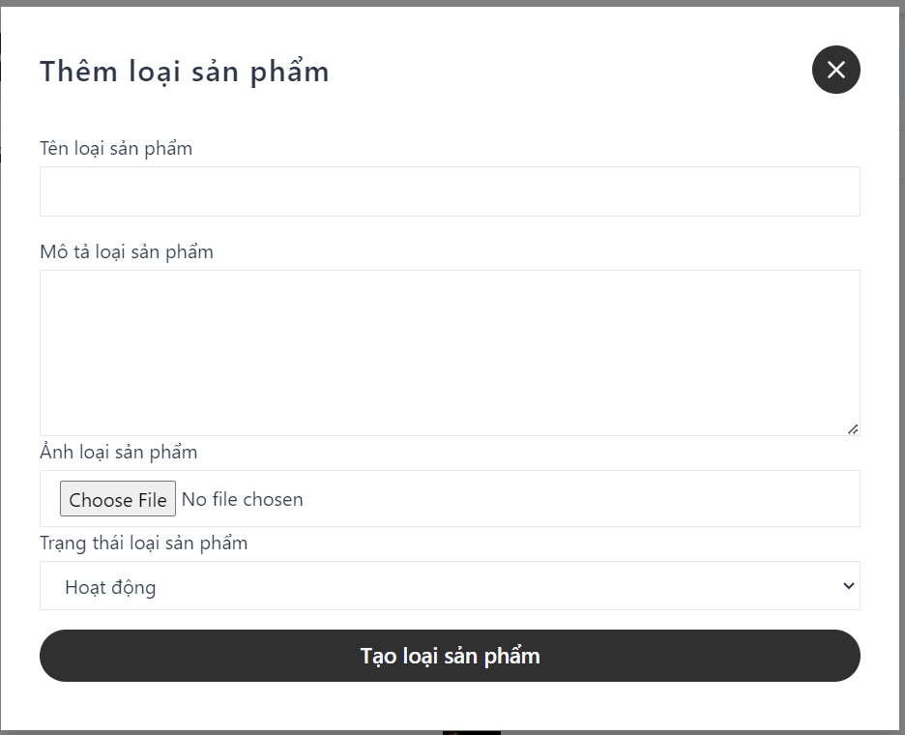

Hình 4. 2. 25. Thêm danh mục

* **Trang thêm sản phẩm**

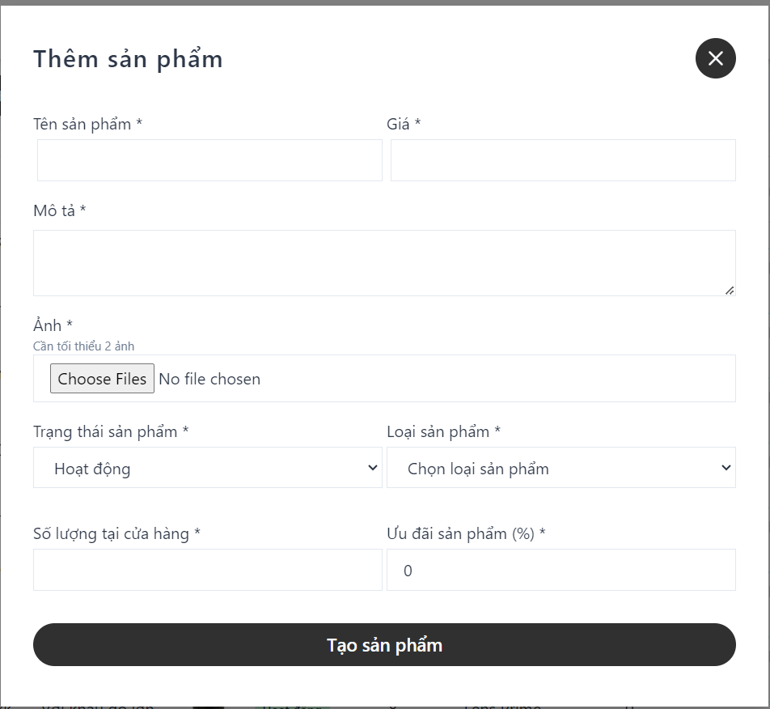

Hình 4. 2. 26. Thêm sản phẩm

* **MongoDB**

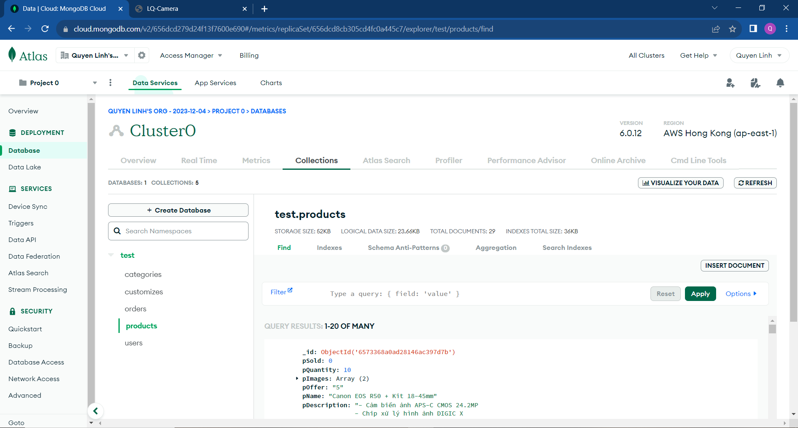

Hình 4. 2. 27. Cơ sở dữ liệu

## 4.3. Kiểm thử

Bug Report

|  |  |
| --- | --- |
| ID number | #1 (CS_001) |
| Name | Kiểm thử tính năng quên mật khẩu |
| Reporter | Linh |
| Submit Date | 03/12/2023 |
| Summary | Khi nhập tên tài khoản và chọn nút quên mật khẩu, thay vì đưa người dùng đến trang đặt lại mật khẩu, thì trang web lại reload về trang chủ. |
| URL | http://localhost:3000 |
| Screenshot |  |
| Platform | Macintosh |
| Operating System | MacOS Sonoma 14.1.2 |
| Browser | Safari |
| Severity | Major |
| Assigned to | / |
| Priority | High |

Bảng 4. 3. 2. 1. Bug report 1

|  |  |
| --- | --- |
| ID number | #2(CS_002) |
| Name | Kiểm thử điều hướng trang web |
| Reporter | Linh |
| Submit Date | 03/12/2023 |
| Summary | Khi xem bài trong trang blog, không thể bấm vào logo để về trang chủ như các trang khác trong hệ thống. |
| URL | http://localhost:3000/blog |
| Screenshot |  |
| Platform | Macintosh |
| Operating System | MacOS Sonoma 14.1.2 |
| Browser | Safari |
| Severity | Major |
| Assigned to | / |
| Priority | High |

Bảng 4. 3. 2. 2. Bug report 2

|  |  |
| --- | --- |
| ID number | #4(CS_004) |
| Name | Kiểm thử khả năng hiển thị bản đồ trong trang liên hệ |
| Reporter | Linh |
| Submit Date | 03/12/2023 |
| Summary | Bản đồ chỉ hiển thị vùng xung quanh ví trị định vị, không hiển thị vị trí chính xác và bị che phủ với lớp “For developerment purposts only” |
| URL | http://localhost:3000/contact |
| Screenshot |  |
| Platform | Macintosh |
| Operating System | MacOS Sonoma 14.1.2 |
| Browser | Safari |
| Severity | Major |
| Assigned to | / |
| Priority | Medium |

Bảng 4. 3. 2. 3. Bug report 4

|  |  |
| --- | --- |
| ID number | #7(CS_007) |
| Name | Kiểm thử tính năng ghi nhớ mật khẩu cho lần đăng nhập sau |
| Reporter | Quyên |
| Submit Date | 03/12/2023 |
| Summary | Sau khi đăng nhập và tích vào nút “Ghi nhớ” mật khẩu. Ở lần đăng nhập sau, thông tin vẫn không được tự điền |
| URL | http://localhost:3000 |
| Screenshot |  |
| Platform | Windows |
| Operating System | Windows 10 |
| Browser | Google Chrome |
| Severity | Major |
| Assigned to | / |
| Priority | Medium |

Bảng 4. 3. 2. 4. Bug report 7

|  |  |
| --- | --- |
| ID number | #56(CS_056) |
| Name | Kiểm tra khả năng tìm đơn hàng bằng ID |
| Reporter | Quyên |
| Submit Date | 03/12/2023 |
| Summary | Tìm kiếm đơn hàng bằng ID trong trang quản lý shop, khi nhấn nút tìm thì không thực thi lệnh nào, không thể tìm kiếm |
| URL | http://localhost:3000/admin/dashboard/orders |
| Screenshot |  |
| Platform | Windows |
| Operating System | Windows 10 |
| Browser | Google Chrome |
| Severity | Major |
| Assigned to | / |
| Priority | High |

Bảng 4. 3. 2. 5. Bug report 56

## 4.4. Hướng dẫn chạy

Website được triển khai trên Windows 10 (64-bits) và MacOS Sonoma (14.1.2) (64-bits)

Mở Terminal trên **Visual Studio Code**, tại thư mục chứa mã nguồn. Chạy lệnh:

* “**cd backend**” và “**npm run start:dev**”
* Mở Terminal mới, chạy lệnh:
* “**cd frontend**” và “**npm run start**”
* Mở trang ứng dụng web, truy cập **http://localhost:3000**

# PHẦN KẾT LUẬN

## Kết quả đạt được

* Có thêm kiến thức về thiết kế và xây dựng website với MERN Stack
* Xây dựng được hệ thống cung cấp đầy đủ các chức năng cơ bản của một website
* Xây hệ thống thanh toán trực tuyến qua nền tảng paypal
* Giao diện không quá phức tạp, giúp mọi người dùng sử dụng dễ dàng.
* Kỹ năng làm việc nhóm, phân công công việc hợp lý

1. **Ưu điểm của đề tài**

* Trang web có đầy đủ tính năng cơ bản của 1 trang web có
* Giao diện đơn giản hướng đến mục đích dễ dàng tiện dụng
* Database dễ dàng kiểm tra, kiểm soát, thao tác
* Tích hợp được hình thức thanh toán Paypal vào đơn hàng.

## Hạn chế của đề tài

* Hệ thống trang quản trị còn nhiều thiếu sót.
* Mặc dù có hình thức Momo nhưng vẫn chưa áp vào được thanh toán
* Chưa cung cấp đầy đủ chức năng cho khách hàng và chủ shop
* Giao diện còn đơn giản và thiếu thu hút.
* Cơ sở dữ liệu còn nhiều thiếu sót.
* Hệ thống bảo mật chưa cao.

## Hướng phát triển đề tài

* Xây dựng thêm các chức năng còn thiếu:
* Xây dựng giao diện đẹp mắt, sinh động hơn, cơ sở dữ liệu nhất quán hơn.
* Xây dựng thêm nhiều bộ lọc cho khách hàng dễ dàng hơn trong việc tìm kiếm
* Xây dựng thêm các tính năng của người quản trị

# TÀI LIỆU THAM KHẢO

[1] https://nguyentienthu.net/huong-dan-tao-key-api-google-map-dung-mien-phi-1000-request-thang.html

[2] https://sandbox.braintreegateway.com

[3] https://www.geeksforgeeks.org/mern-stack/

[4] https://www.mongodb.com/mern-stack

[5] https://nodejs.org/en/about

[6] https://legacy.reactjs.org/docs/react-api.html

[7] https://expressjs.com/

[8] https://www.positronx.io/react-mern-stack-crud-app-tutorial/

[9] https://copyprogramming.com/howto/mern-stack-ordering-table

[10] https://fontawesome.com/